Проект

АДМИНИСТРАЦИЯ ХОЛМСКОГО МУНИЦИПАЛЬНОГО РАЙОНА
П О С Т А Н О В Л Е Н И Е

От №

г. Холм

Об утверждении проекта организации
дорожного движения на автомобильных дорогах общего пользования местного значения на территории Холмского городского поселения Новгородской области

В соответствии с Федеральным законом от 06.10.2003 № 131-ФЗ «Об общих принципах организации местного самоуправления в Российской Федерации», Федеральным законом от 10.12.1995 № 196-ФЗ «О безопасности дорожного движения», Федеральным законом от 08.11.2007 № 257-ФЗ «Об автомобильных дорогах и о дорожной деятельности в Российской Федерации и о внесении изменений в отдельные законодательные акты Российской Федерации», Администрация Холмского муниципального района ПОСТАНОВЛЯЕТ:
- Утвердить проект организации дорожного движения на автомобильных дорогах общего пользования местного значения на территории Холмского городского поселения Новгородской области.
- Опубликовать постановление в периодическом печатном издании - бюллетене «Вестник» и разместить на официальном сайте Администрации Холмского муниципального района в информационно - телекоммуникационной сети «Интернет».

Проект подготовил и завизировал:

Главный специалист отдела по вопросам жизнеобеспечения и строительства |  | М.А. Кузнецов
 | (подпись)

Лист согласования прилагается.

Общество с ограниченной ответственностью «КОНКОР»
460019, г. Оренбург, Шарлыкское шоссе, д. 1/6, офис 202, т.: +7 (3532) 46-43-20


ПРОЕКТ ОРГАНИЗАЦИИ ДОРОЖНОГО ДВИЖЕНИЯ

НА АВТОМОБИЛЬНЫХ ДОРОГАХ ОБЩЕГО ПОЛЬЗОВАНИЯ МЕСТНОГО ЗНАЧЕНИЯ НА ТЕРРИТОРИИ ХОЛМСКОГО ГОРОДСКОГО ПОСЕЛЕНИЯ НОВГОРОДСКОЙ ОБЛАСТИ

Заказчик: Администрация Холмского муниципального района Новгородской области

г. Оренбург 2019 г.

Утверждаю:

Первый заместитель Главы администрации Холмского муниципального района
Т.А. Прокофьева
« » 2019г.

Общество с ограниченной ответственностью «КОНКОР»
460019, г. Оренбург, Шарлыкское шоссе, д. 1/6, офис 202, т.: +7 (3532) 46-43-20

ПРОЕКТ ОРГАНИЗАЦИИ ДОРОЖНОГО ДВИЖЕНИЯ

НА АВТОМОБИЛЬНЫХ ДОРОГАХ ОБЩЕГО ПОЛЬЗОВАНИЯ МЕСТНОГО ЗНАЧЕНИЯ НА ТЕРРИТОРИИ ХОЛМСКОГО ГОРОДСКОГО ПОСЕЛЕНИЯ НОВГОРОДСКОЙ ОБЛАСТИ

Заказчик: Администрация Холмского муниципального района Новгородской области

Согласовано: Первый заместитель Главы администрации Разработчик: ООО «КОНКОР»

Холмского муниципального района Директор М.Л. Конох
Т.А. Прокофьева « » 2019г
« » 2019г

г. Оренбург 2019 г.

СОДЕРЖАНИЕ

Содержание
- Введение
- Техническое задание
- Схема расположения улично-дорожной сети
- Схема расстановки технических средств организации дорожного движения и элементов обустройства дороги
- Знаки индивидуального проектирования
- Адресные ведомости:
  - Сводная ведомость объемов горизонтальной разметки

  - Ведомость размещения дорожных знаков

  - Ведомость размещения барьерного ограждения

  - Ведомость размещения сигнальных столбиков

  - Ведомость размещения искусственного освещения

  - Ведомость наличия остановок общественного транспорта

  - Ведомость наличия пешеходных переходов

  - Ведомость наличия светофорных объектов

  - Ведомость размещения пешеходных ограждений

  - Ведомость размещения пешеходных дорожек (тротуаров)

  - Ведомость размещения искусственных неровностей

- Условные обозначения элементов обустройства дороги.
- Требования к размещению дорожных знаков и технических средств организации дорожного движения.

ВВЕДЕНИЕ

Проект организации дорожного движения на автомобильных дорогах общего пользования местного значения на территории Холмского городского поселения Новгородской области, выполнен ООО "КОНКОР" на основании Муниципального контракта № 0350300005519000031 от 26.07.2019 года.
Проект организации дорожного движения (ПОДД) разработан по материалам обследований, выполненных сотрудниками ООО "КОНКОР" в 2019году. Проект ПОДД разработан на основании Федерального закона №196-ФЗ "О безопасности дорожного движения" в редакции от 27 декабря 2018 года.
Целью разрабатываемого проекта является оптимизация методов организации дорожного движения на улично-дорожной сети, расположенной на территории города Холм Новгородской области и для повышения пропускной способности и безопасности движения транспортных средств и пешеходов.
Проект разработан в лицензионной системе IndorTrafficPlan, предназначенной для проектирования организации дорожного движения.
Проект разработан в соответствии:

Порядок разработки и утверждения проектов организации движения на автомобильных дорогах. ДОБДД МВД России (№13/6-3853 от 02.08.2006), Федеральное дорожное агентство (№ 01-29/5313 от 07.08.2006). – 21 с.
ГОСТ Р 51256-2018 Технические средства организации дорожного движения. Разметка дорожная. Классификация. Технические требования.
ГОСТ Р 50597-2017 Дороги автомобильные и улицы. Требования к эксплуатационному состоянию, допустимому по условиям обеспечения безопасности дорожного движения. Методы контроля (с Поправками).
ГОСТ Р 50970-2011 Технические средства организации дорожного движения. Столбики сигнальные дорожные. Общие технические требования. Правила применения.
ГОСТ Р 50971-2011 Технические средства организации дорожного движения. Световозвращатели дорожные. Общие технические требования. Правила применения.
ГОСТ Р 51256-2018 Технические средства организации дорожного движения. Разметка дорожная. Классификация. Технические требования.
ГОСТ Р 52282-2004 Технические средства организации дорожного движения. Светофоры дорожные. Типы, основные параметры, общие технические требования, методы испытаний.
ГОСТ Р 52290-2004 Технические средства организации дорожного движения. Знаки дорожные. Общие технические требования (с Поправками, с изменениями № 1,2)
ГОСТ Р 52289-2004 Технические средства организации дорожного движения. Правила применения дорожных знаков, разметки, светофоров, дорожных ограждений и направляющих устройств. (Изменения №3 в 2014г.)
ВН 01-01 Временные технические требования к горизонтальной дорожной разметки городских магистралей и улиц. Правила нанесения и демаркировки. ГОСТ Р 52766-2007 Дороги автомобильные общего пользования. Элементы обустройства. Общие требования.
ГОСТ Р 52605-2006 Технические средства организации дорожного движения. Искусственные неровности. Общие технические требования. Правила применения. (утв. Приказом Ростехрегулирования от 11.12.2006 №295-ст.).
СНиП 2.05.02-85. «Автомобильные дороги».
СНиП 2.07.01-89*. «Градостроительство. Планировка и застройка городских и сельских поселений». СНиП 21-02-99 «Стоянки автомобилей».
СНиП 23-05-95. «Естественное и искусственное освещение».
СНиП 35-01-2001 «Доступность зданий и сооружений для маломобильных групп населения».
СП 35-105-2002. Реконструкция городской застройки с учетом доступности для инвалидов и других маломобильных групп населения ТСН ПЗП-99 МО (ТСН 30-303-2000 МО). «Градостроительство. Планировка и застройка городских и сельских поселений».

ТЕХНИЧЕСКОЕ ЗАДАНИЕ
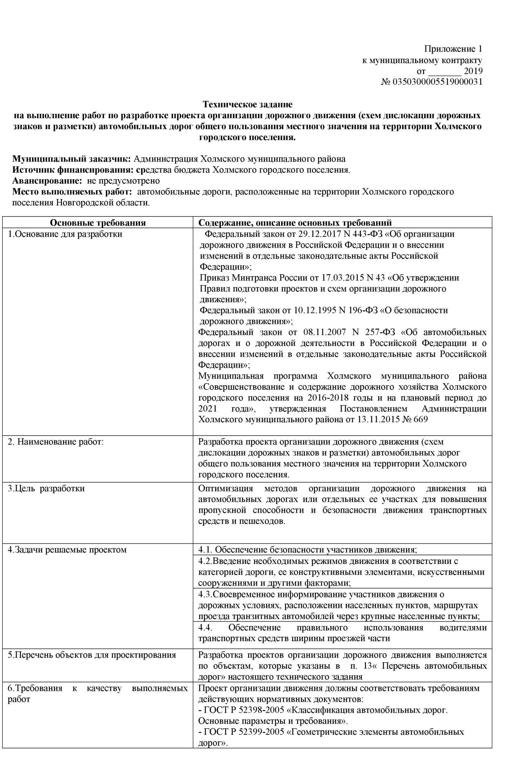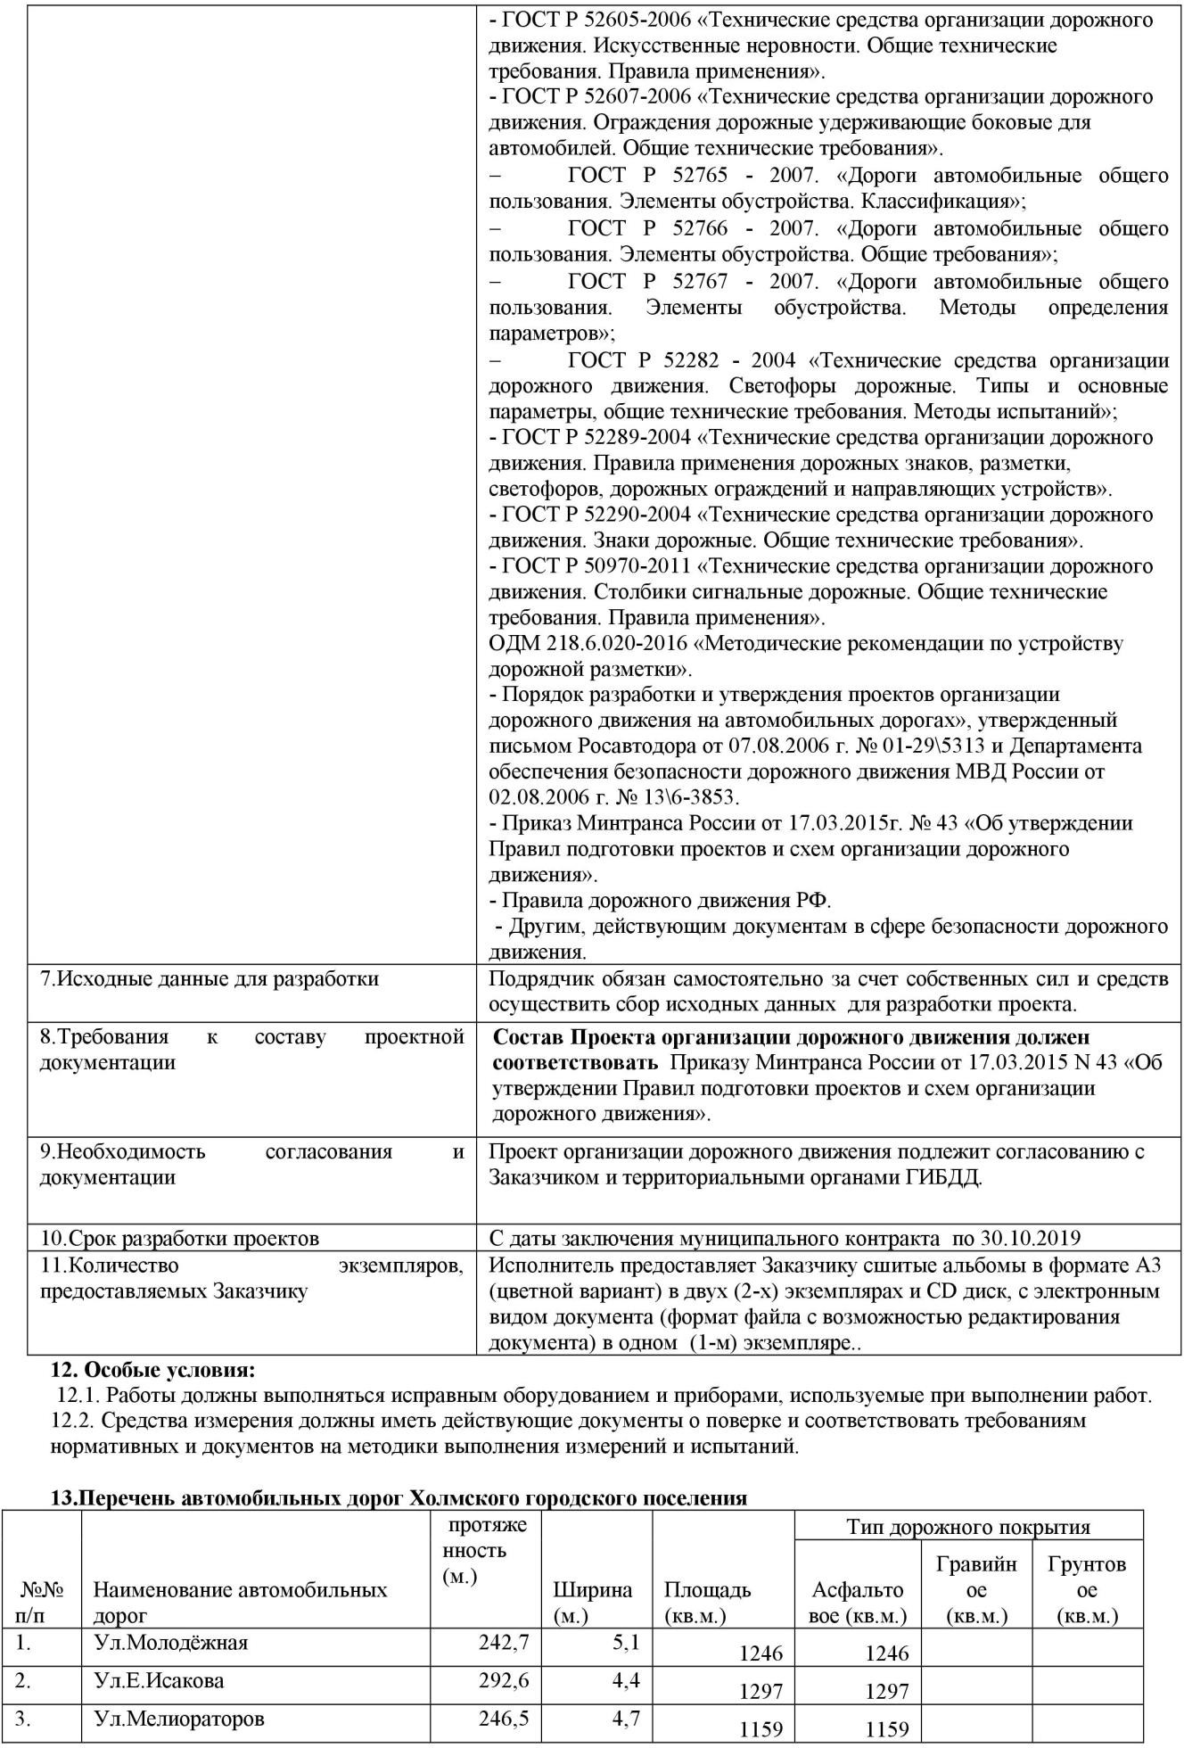

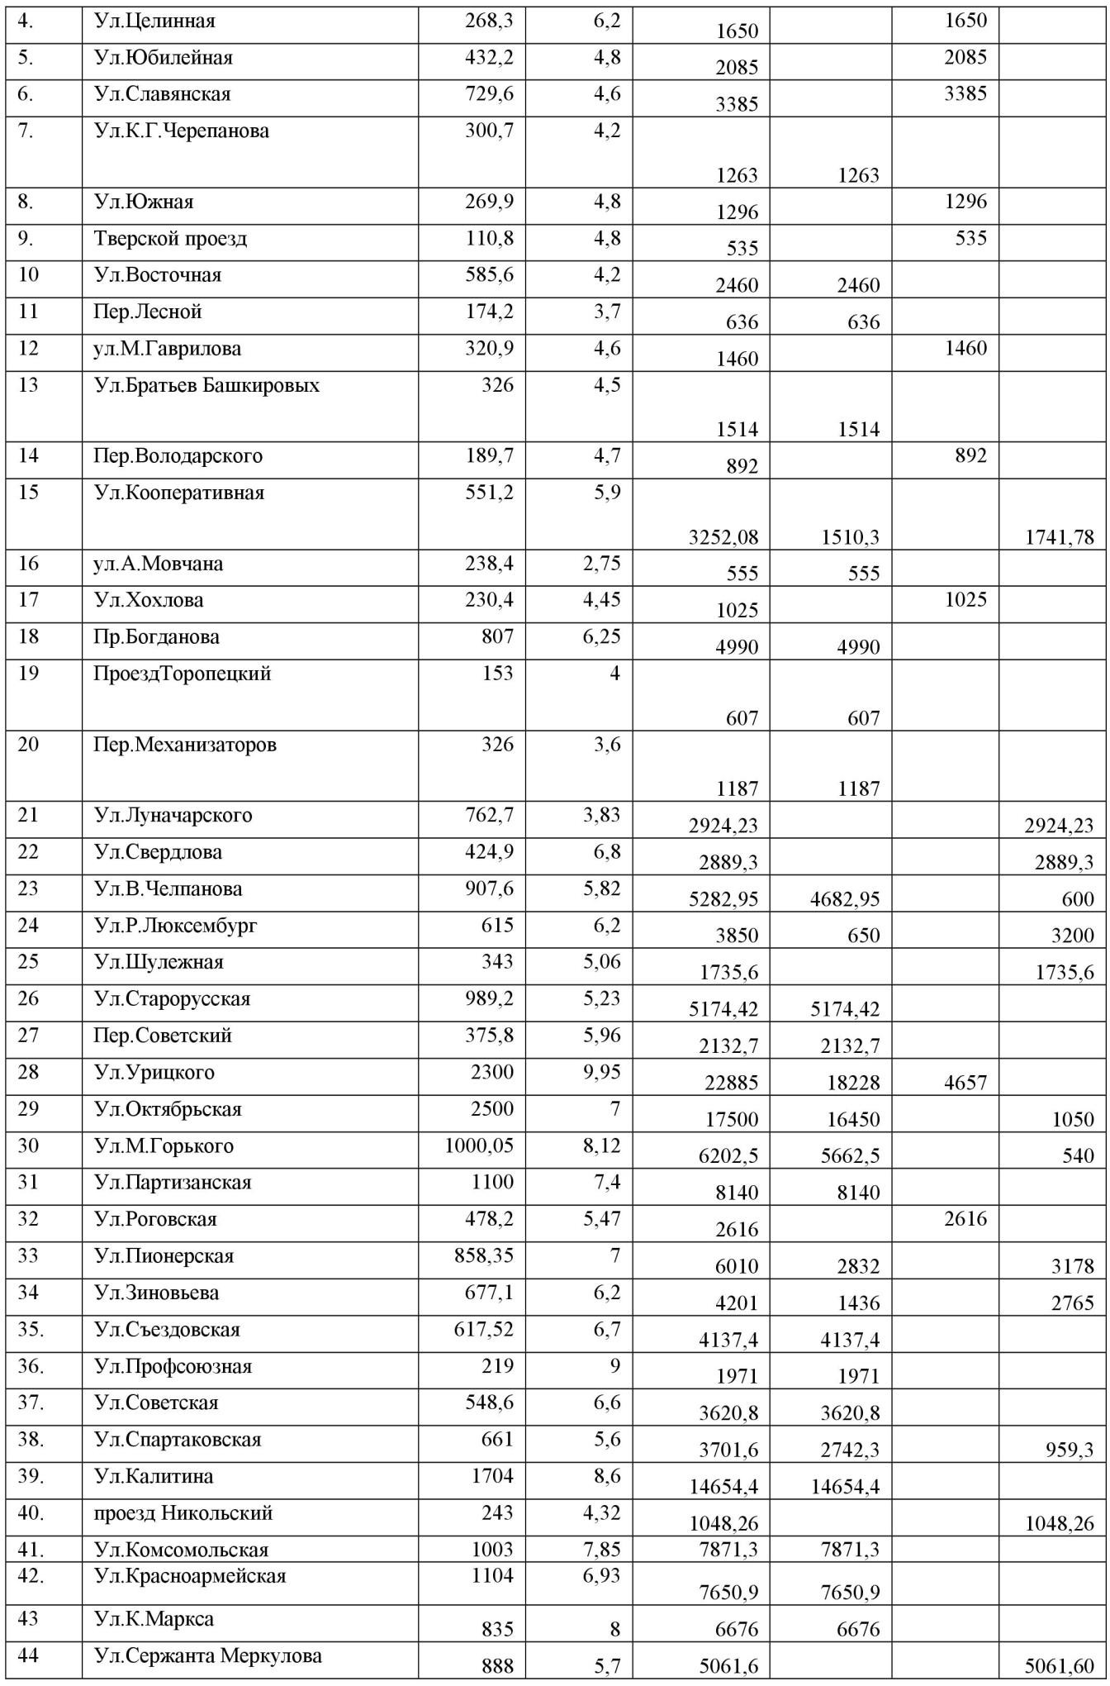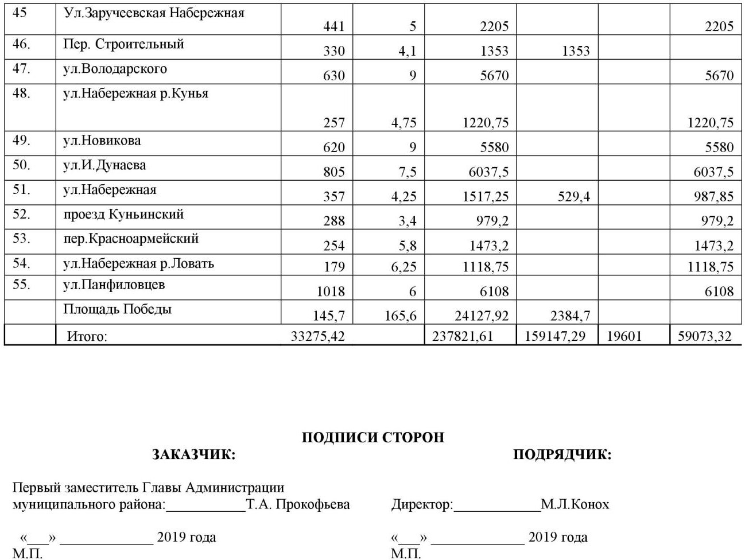

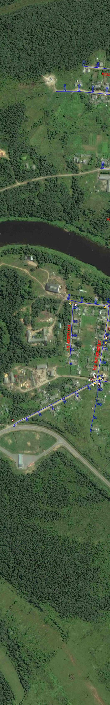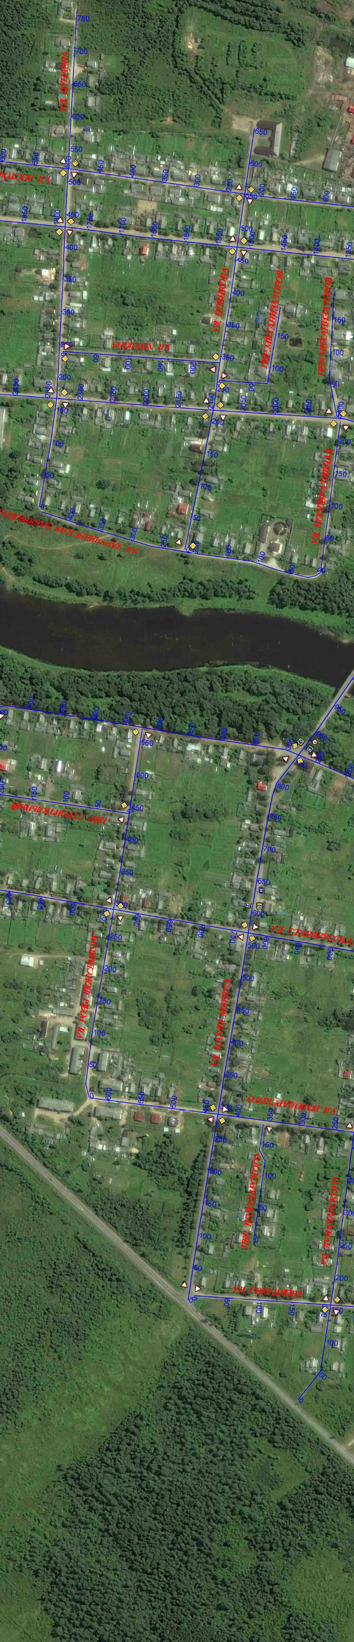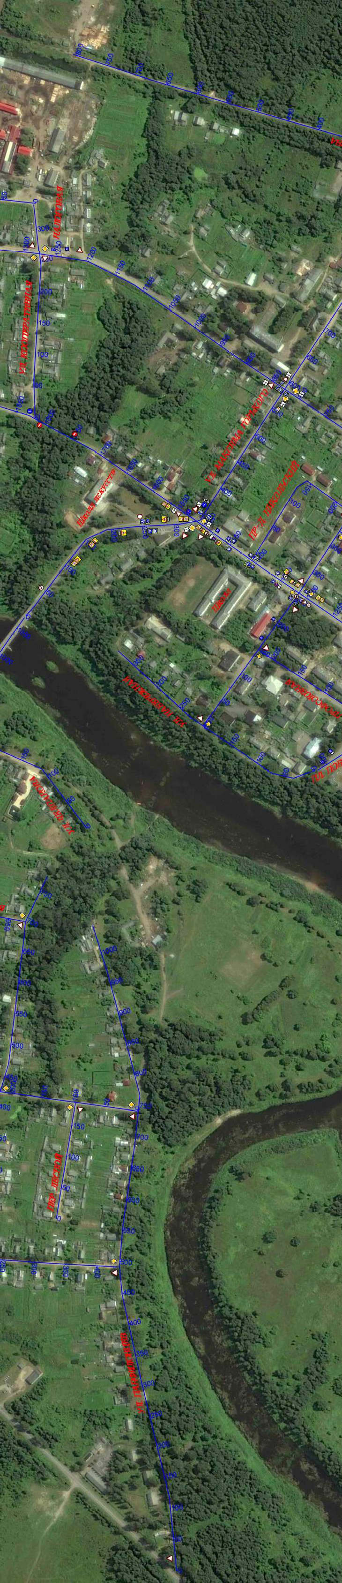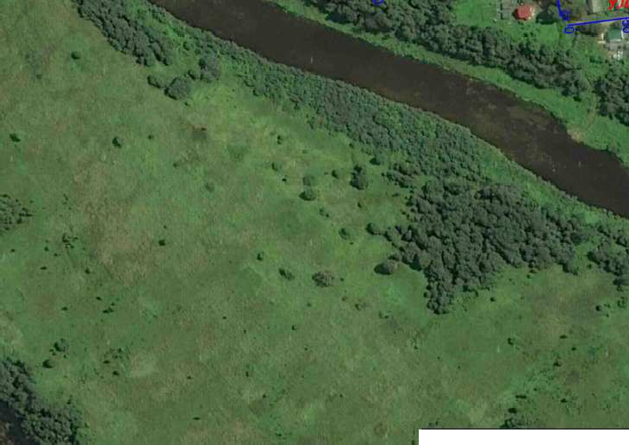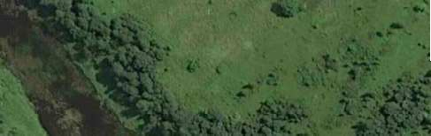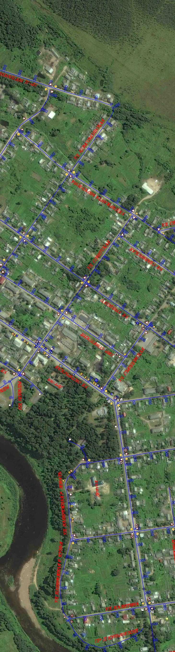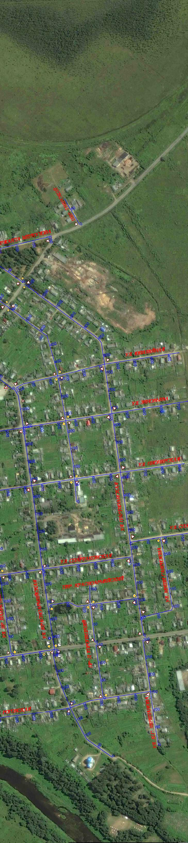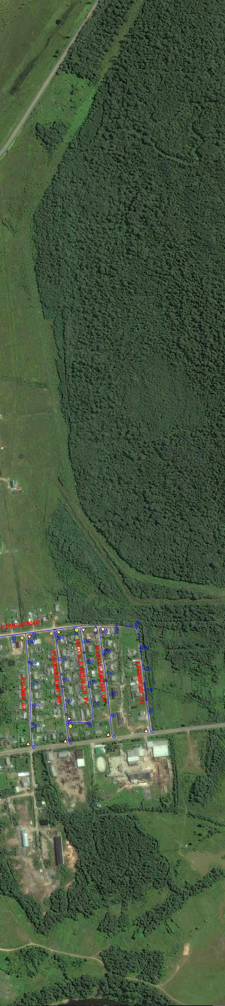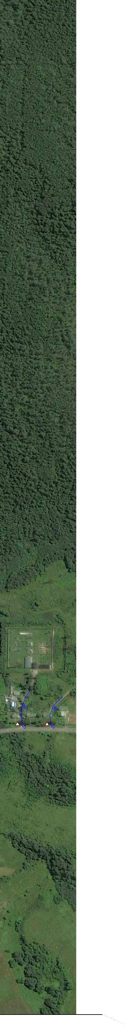
Согласовано
Взам. инв. №

Изм.
Инв. № подл.
Подп. и дата

Кол.уч.

Лист

№ док.

Подп.

Дата

Схема расположения улично-дорожной сети г. Холм
Лист 1

Откосы слева Тротуары слева

Дорожные ограждения и направляющие устройства слева
На обочине
На разделительной

Дорожная разметка слева Элементы в плане
Продольный профиль 85 0
Видимость в обратном направлении

2,40
2,40

Видимость в прямом направлении Дорожная разметка справа
Согласовано
Подп. и дата
Взам. инв. №

Дорожные
ограждения и направляющие устройства справа
На разделительной На обочине

Тротуары справа
Откосы справа
Инв. № подл.

Схема расстановки технических средств организации

Лист

Изм.
город Холм пер. Тверской 0,000-0,085
2.4
(0,003)
Кол.уч.
Лист
№ док.
Подп.
Дата

дорожного движения и элементов обустройства дороги ₁

Откосы слева Тротуары слева

Дорожные ограждения и направляющие устройства слева
На обочине
На разделительной

Дорожная разметка слева Элементы в плане Продольный профиль
Видимость в обратном направлении

0
270

2,40
2,40

Видимость в прямом направлении Дорожная разметка справа
Согласовано
Подп. и дата
Взам. инв. №

Дорожные
ограждения и направляющие устройства справа
На разделительной На обочине

Тротуары справа
Откосы справа
Инв. № подл.

Схема расстановки технических средств организации

Лист

Изм.
2.4
(0,264)
0,251
0,202
0,152
0,102
0,052
0,002
город Холм ул. Южная 0,000-0,270
2.4
(0,007)
Кол.уч.
Лист
№ док.
Подп.
Дата

дорожного движения и элементов обустройства дороги ₂

Откосы слева Тротуары слева

Дорожные ограждения и направляющие устройства слева
На обочине
На разделительной

Дорожная разметка слева Элементы в плане Продольный профиль
Видимость в обратном направлении

0
247

2,35
2,35

Видимость в прямом направлении Дорожная разметка справа
Согласовано
Подп. и дата
Взам. инв. №

Дорожные
ограждения и направляющие устройства справа
На разделительной На обочине

Тротуары справа
Откосы справа
Инв. № подл.

Схема расстановки технических средств организации

Лист

Изм.
2.4
0,243 (0,241)
0,203
0,153
0,103
0,053
0,003
город Холм ул. Мелиораторов
0,000-0,247
2.4
(0,008)
Кол.уч.
Лист
№ док.
Подп.
Дата

дорожного движения и элементов обустройства дороги ₃

Откосы слева Тротуары слева

Дорожные ограждения и направляющие устройства слева
На обочине
На разделительной

Дорожная разметка слева Элементы в плане Продольный профиль
Видимость в обратном направлении

0
293

2,20
2,20

Видимость в прямом направлении Дорожная разметка справа
Согласовано
Подп. и дата
Взам. инв. №

Дорожные
ограждения и направляющие устройства справа
На разделительной На обочине

Тротуары справа
Откосы справа
Инв. № подл.

Схема расстановки технических средств организации

Лист

Изм.
2.4
0,288
(0,286)
0,253
0,203
0,153
0,103
0,053
0,003
город Холм
ул. Евгения Исакова 0,000-0,293
2.4
(0,003)
Кол.уч.
Лист
№ док.
Подп.
Дата

дорожного движения и элементов обустройства дороги ₄

Откосы слева Тротуары слева

Дорожные ограждения и направляющие устройства слева
На обочине
На разделительной

Дорожная разметка слева Элементы в плане Продольный профиль
Видимость в обратном направлении

0
243

2,55
2,55

2.4
город Холм ул. Молодежная
0,000-0,243
0,002
(0,008)
0,052
0,102
0,152
0,202
0,238

(0,054)
ул. Е. Исакова 0,050
2.4
(0,238)
2.1
(0,037)
Согласовано

Видимость в прямом направлении Дорожная разметка справа
Подп. и дата
Взам. инв. №

Дорожные
ограждения и направляющие устройства справа
На разделительной На обочине

Тротуары справа
Откосы справа
Инв. № подл.

Схема расстановки технических средств организации

Лист

Изм.
2.4
Кол.уч.
Лист
№ док.
Подп.
Дата

дорожного движения и элементов обустройства дороги ₅

Откосы слева Тротуары слева

Дорожные ограждения и направляющие устройства слева
На обочине
На разделительной

Дорожная разметка слева Элементы в плане Продольный профиль
Видимость в обратном направлении

0
268

3,10
3,10

Видимость в прямом направлении Дорожная разметка справа
Согласовано
Подп. и дата
Взам. инв. №

Дорожные
ограждения и направляющие устройства справа
На разделительной На обочине

Тротуары справа
Откосы справа
Инв. № подл.

Схема расстановки технических средств организации

Лист

Изм.
город Холм ул. Целинная 0,000-0,268
2.4
(0,004)
Кол.уч.
Лист
№ док.
Подп.
Дата

дорожного движения и элементов обустройства дороги ₆

Откосы слева Тротуары слева

Дорожные ограждения и направляющие устройства слева
На обочине
На разделительной

Дорожная разметка слева Элементы в плане Продольный профиль
Видимость в обратном направлении

0
320

Видимость в прямом направлении Дорожная разметка справа
Согласовано
Подп. и дата
Взам. инв. №

Дорожные
ограждения и направляющие устройства справа
На разделительной На обочине

Тротуары справа
Откосы справа
Инв. № подл.

Схема расстановки технических средств организации

Лист

Изм.
2.4
(0,311)
город Холм ул. М. Гаврилова
0,000-0,320
2.4
(0,004)
2,30 2,30
Кол.уч.
Лист
№ док.
Подп.
Дата

дорожного движения и элементов обустройства дороги ₇

Откосы слева Тротуары слева

Дорожные ограждения и направляющие устройства слева
На обочине
На разделительной

Дорожная разметка слева Элементы в плане Продольный профиль
Видимость в обратном направлении

0
432

ул.славянская 0,125
город Холм ул. Юбилейная 0,000-0,432
2.4
0,004
(0,004)
0,054
0,104
2.4
(0,137)

ул.партизанская 0,260
0,154
0,204
0,254
2.4
(0,273)
0,304
0,354
0,404
0,430

(0,121)

2.1
2,40 2,40

(0,130)
ул.славянская
0,125

ул.партизанская 0,260
2.4
(0,245)
2.4
(0,111)
Согласовано

Видимость в прямом направлении Дорожная разметка справа
Подп. и дата
Взам. инв. №

Дорожные
ограждения и направляющие устройства справа
На разделительной На обочине

Тротуары справа
Откосы справа
Инв. № подл.

Схема расстановки технических средств организации

Лист

Изм.
Кол.уч.
Лист
№ док.
Подп.
Дата

дорожного движения и элементов обустройства дороги ₈

Откосы слева Тротуары слева

Дорожные ограждения и направляющие устройства слева
На обочине
На разделительной

Дорожная разметка слева Элементы в плане Продольный профиль
Видимость в обратном направлении

0
730

ул.пионерская 0,060
город Холм ул. Славянская 0,000-0,730
2.4
(0,072)
(0,055)

ул.зиновьева 0,230
2.4
(0,244)
(0,226)

ул.юбилейная 0,360
2.4
(0,375)
(0,356)

ул.съездовская 0,625
2.4
(0,638)
(0,621)

2.1

2.1

2.1

2.1
2,30 2,30

(0,064)
0,051
0,001
ул.пионерская 0,060
2.4
(0,048)
Согласовано

(0,235)
ул.зиновьева 0,230
0,251
2.4
(0,217)
0,201
0,151
0,101

(0,364)
ул.юбилейная 0,360
2.4
0,351
(0,348)
0,301

(0,629)
ул.съездовская 0,625
2.4
0,727
(0,725)
0,701
0,651
2.4
(0,612)
0,601
0,551
0,501
0,451
0,401

Видимость в прямом направлении Дорожная разметка справа
Подп. и дата
Взам. инв. №

Дорожные
ограждения и направляющие устройства справа
На разделительной На обочине

Тротуары справа
Откосы справа
Инв. № подл.

Схема расстановки технических средств организации

Лист

Изм.
Кол.уч.
Лист
№ док.
Подп.
Дата

дорожного движения и элементов обустройства дороги ₉

Откосы слева Тротуары слева

Дорожные ограждения и направляющие устройства слева
На обочине
На разделительной

Дорожная разметка слева Элементы в плане Продольный профиль
Видимость в обратном направлении

0
300

ул. Роговская 0,150
город Холм
ул. К.Г. Черепанова 0,000-0,300

Видимость в прямом направлении Дорожная разметка справа
Согласовано
Подп. и дата
Взам. инв. №
(0,146)

2,10
2,10

Дорожные
ограждения и направляющие устройства справа
На разделительной На обочине

Тротуары справа
Откосы справа
Инв. № подл.

Схема расстановки технических средств организации

Лист

Изм.
2.4
0,295
(0,293)
0,245
0,195
0,145
0,095
0,045
0,007
Кол.уч.
Лист
№ док.
Подп.
Дата

дорожного движения и элементов обустройства дороги ₁₀

Откосы слева Тротуары слева

Дорожные ограждения и направляющие устройства слева
На обочине
На разделительной

Дорожная разметка слева Элементы в плане Продольный профиль
Видимость в обратном направлении

0
586

(0,221)
0,583
0,554
город Холм ул. Восточная 0,000-0,586

ул.новикова 0,225
2.1
(0,237)

(0,496)

ул.дунаева 0,500
2.1
(0,510)

ул.новикова 0,225
0,254
2.1
(0,215)
0,204
0,154
0,104
0,054
0,004
Согласовано

(0,230)

2.4
2,10 2,10

ул.дунаева 0,500
0,504
2.1
(0,489)
0,454
0,404
0,354
0,304

(0,504)

2.4

Видимость в прямом направлении Дорожная разметка справа
Подп. и дата
Взам. инв. №

Дорожные
ограждения и направляющие устройства справа
На разделительной На обочине

Тротуары справа
Откосы справа
Инв. № подл.

Схема расстановки технических средств организации

Лист

Изм.
Кол.уч.
Лист
№ док.
Подп.
Дата

дорожного движения и элементов обустройства дороги ₁₁

Откосы слева Тротуары слева

Дорожные ограждения и направляющие устройства слева
На обочине
На разделительной

Дорожная разметка слева Элементы в плане Продольный профиль
Видимость в обратном направлении

0
174

Видимость в прямом направлении Дорожная разметка справа
Согласовано
Подп. и дата
Взам. инв. №

Дорожные
ограждения и направляющие устройства справа
На разделительной На обочине

Тротуары справа
Откосы справа
Инв. № подл.

Схема расстановки технических средств организации

Лист

Изм.
2.4
0,170
(0,169)
0,153
0,103
0,053
0,003
город Холм пер. Лесной 0,000-0,174
1,851,85
Кол.уч.
Лист
№ док.
Подп.
Дата

дорожного движения и элементов обустройства дороги ₁₂

Откосы слева Тротуары слева

Дорожные ограждения и направляющие устройства слева
На обочине
На разделительной

Дорожная разметка слева Элементы в плане Продольный профиль
Видимость в обратном направлении

0
326

ул.спартаковская 0,225
город Холм
ул. Братьев Башировых 0,000-0,326
2.4
(0,006)
2.4
(0,239)
(0,221)

2.1
2,25 2,25

(0,229)
0,301
0,253
0,203
0,153
0,103
0,053
0,003
ул.спартаковская 0,225
2.4
(0,213)
Согласовано

Видимость в прямом направлении Дорожная разметка справа
Подп. и дата
Взам. инв. №

Дорожные
ограждения и направляющие устройства справа
На разделительной На обочине

Тротуары справа
Откосы справа
Инв. № подл.

Схема расстановки технических средств организации

Лист

Изм.
Кол.уч.
Лист
№ док.
Подп.
Дата

дорожного движения и элементов обустройства дороги ₁₃

Откосы слева Тротуары слева

Дорожные ограждения и направляющие устройства слева
На обочине
На разделительной

Дорожная разметка слева Элементы в плане Продольный профиль
Видимость в обратном направлении

0
190

Видимость в прямом направлении Дорожная разметка справа
Согласовано
Подп. и дата
Взам. инв. №

Дорожные
ограждения и направляющие устройства справа
На разделительной На обочине

Тротуары справа
Откосы справа
Инв. № подл.

Схема расстановки технических средств организации

Лист

Изм.
2.4
(0,187)
город Холм пер. Володарского
0,000-0,190
Кол.уч.
Лист
№ док.
Подп.
Дата

дорожного движения и элементов обустройства дороги ₁₄

Откосы слева Тротуары слева

Дорожные ограждения и направляющие устройства слева
На обочине
На разделительной

Дорожная разметка слева Элементы в плане Продольный профиль
Видимость в обратном направлении

0
339

(0,256)
город Холм
ул. Кооперативная 0,000-0,339

ул.урицкого 0,260
4.1.2
(0,006)
2.4
(0,274)

1.1 1.6

1.5 1.6

01, 96

01, 94

00, 61

1.1

02, 35

02, 34

1.1

03, 28

02, 88
02, 87

02, 67

02, 55

1.6
2,95 2,95

20 40

00, 60

00, 21

00, 20

00, 00
136
40 20
20 40

2.1

(0,264)
0,336
0,302
0,252
0,202
0,152
0,102
0,052
0,002
ул.урицкого 0,260
2.4
(0,245)

Видимость в прямом направлении
Согласовано
Взам. инв. №

Дорожная разметка справа
Подп. и дата
1.1
0,00
0 -
0,02
0

1.6
0,021 - 0,061

1.5
0,060 - 0,196
1.6
0,194 - 0,234 | 1.1 | 1.1
 | 0,23 | 0,26 | 1.6
 | 5 - | 7 - | 0,288 - 0,3
 | 0,25 | 0,28 | 28
 | 5 | 7

Дорожные ограждения и направляющие устройства справа
На разделительной На обочине

Тротуары справа
Откосы справа
Инв. № подл.

Схема расстановки технических средств организации

Лист

Изм.
Кол.уч.
Лист
№ док.
Подп.
Дата

дорожного движения и элементов обустройства дороги ₁₅

Откосы слева Тротуары слева

Дорожные ограждения и направляющие устройства слева
На обочине
На разделительной

Дорожная разметка слева Элементы в плане Продольный профиль
Видимость в обратном направлении

0
229

2,95
2,95

Видимость в прямом направлении Дорожная разметка справа
Согласовано
Подп. и дата
Взам. инв. №

Дорожные
ограждения и направляющие устройства справа
На разделительной На обочине

Тротуары справа
Откосы справа
Инв. № подл.

Схема расстановки технических средств организации

Лист

Изм.
2.4
(0,223)
город Холм
ул. Кооперативная 0,000-0,229
Кол.уч.
Лист
№ док.
Подп.
Дата

дорожного движения и элементов обустройства дороги ₁₆

Откосы слева Тротуары слева

Дорожные ограждения и направляющие устройства слева
На обочине
На разделительной

Дорожная разметка слева Элементы в плане Продольный профиль
Видимость в обратном направлении

0
238

Видимость в прямом направлении Дорожная разметка справа
Согласовано
Подп. и дата
Взам. инв. №

Дорожные
ограждения и направляющие устройства справа
На разделительной На обочине

Тротуары справа
Откосы справа
Инв. № подл.

Схема расстановки технических средств организации

Лист

Изм.
2.4
0,234 (0,235)
0,202
0,152
0,102
0,052
0,002
город Холм ул. А. Мовчана 0,000-0,238
1,317,37
Кол.уч.
Лист
№ док.
Подп.
Дата

дорожного движения и элементов обустройства дороги ₁₇

Откосы слева Тротуары слева

Дорожные ограждения и направляющие устройства слева
На обочине
На разделительной

Дорожная разметка слева Элементы в плане Продольный профиль
Видимость в обратном направлении

0
230

2,23
2,23

Видимость в прямом направлении Дорожная разметка справа
Согласовано
Подп. и дата
Взам. инв. №

Дорожные
ограждения и направляющие устройства справа
На разделительной На обочине

Тротуары справа
Откосы справа
Инв. № подл.

Схема расстановки технических средств организации

Лист

Изм.
2.4
(0,226)
город Холм ул. Хохлова 0,000-0,230
2.4
0,003
(0,004)
0,053
0,103
0,153
0,201
Кол.уч.
Лист
№ док.
Подп.
Дата

дорожного движения и элементов обустройства дороги ₁₈

Откосы слева Тротуары слева

Дорожные ограждения и направляющие устройства слева
На обочине
На разделительной

Дорожная разметка слева Элементы в плане Продольный профиль
Видимость в обратном направлении

0
807

ул.максима горького 0,200
город Холм пр-д. Богданова
0,000-0,807
2.1
(0,213)
(0,195)

1.5
1.6
1.1
1.1
1.6
1.5

2.4
541
40
20
20
40
133
0,806
0,756
0,706
0,656
0,606
0,556
0,506
0,456
0,406
0,356
0,306

0, 267

0, 266
0,256

0, 227

0, 226

0, 206

0, 193

0, 173

0, 172
0,156

0, 133

0, 132
0,106
0,056
0,008

0, 000
3,12 3,12

0,200
2.1
(0,189)

(0,205)

Видимость в прямом направлении Дорожная разметка справа
Согласовано
Подп. и дата
Взам. инв. №

1.5
0,000 - 0,133

1.6
0,132 - 0,172

1.1
0,173
- 0,
193

1.1
0,20
6 -
0,22
6

1.6
0,227 - 0,267

1.5
0,266 - 0,807

Дорожные
ограждения и направляющие устройства справа
На разделительной На обочине

Тротуары справа
Откосы справа
Инв. № подл.

Схема расстановки технических средств организации

Лист

Изм.
Кол.уч.
Лист
№ док.
Подп.
Дата

дорожного движения и элементов обустройства дороги ₁₉

Откосы слева Тротуары слева

Дорожные ограждения и направляющие устройства слева
На обочине
На разделительной

Дорожная разметка слева Элементы в плане Продольный профиль
Видимость в обратном направлении

0
153

пер.красноармейский 0,110
город Холм пр-д. Торопецкий
0,000-0,153
2.4
(0,005)
2.4
(0,122)
(0,106)

2.1
0,152
0,102
0,052
0,002
2,002,00

(0,114)
пер.красноармейский 0,110
2.4
(0,098)
Согласовано

Видимость в прямом направлении Дорожная разметка справа
Подп. и дата
Взам. инв. №

Дорожные
ограждения и направляющие устройства справа
На разделительной На обочине

Тротуары справа
Откосы справа
Инв. № подл.

Схема расстановки технических средств организации

Лист

Изм.
Кол.уч.
Лист
№ док.
Подп.
Дата

дорожного движения и элементов обустройства дороги ₂₀

Откосы слева Тротуары слева

Дорожные ограждения и направляющие устройства слева
На обочине
На разделительной

Дорожная разметка слева Элементы в плане Продольный профиль
Видимость в обратном направлении

0
193

1,80
1,80

Видимость в прямом направлении Дорожная разметка справа
Согласовано
Подп. и дата
Взам. инв. №

Дорожные
ограждения и направляющие устройства справа
На разделительной На обочине

Тротуары справа
Откосы справа
Инв. № подл.

Схема расстановки технических средств организации

Лист

Изм.
город Холм пер. Механизаторов
0,000-0,193
2.4
(0,005)
Кол.уч.
Лист
№ док.
Подп.
Дата

дорожного движения и элементов обустройства дороги ₂₁

Откосы слева Тротуары слева

Дорожные ограждения и направляющие устройства слева
На обочине
На разделительной

Дорожная разметка слева Элементы в плане Продольный профиль
Видимость в обратном направлении

0
198

1,80
1,80

Видимость в прямом направлении Дорожная разметка справа
Согласовано
Подп. и дата
Взам. инв. №

Дорожные
ограждения и направляющие устройства справа
На разделительной На обочине

Тротуары справа
Откосы справа
Инв. № подл.

Схема расстановки технических средств организации

Лист

Изм.
город Холм пер. Механизаторов
0,000-0,198
2.4
(0,003)
Кол.уч.
Лист
№ док.
Подп.
Дата

дорожного движения и элементов обустройства дороги ₂₂

Откосы слева Тротуары слева

Дорожные ограждения и направляющие устройства слева
На обочине
На разделительной

Дорожная разметка слева Элементы в плане Продольный профиль
Видимость в обратном направлении

0
763

(0,096)
город Холм ул. Луначарского
0,000-0,763

ул.свердлова 0,100
2.4
(0,112)

ул.володарского 0,425
2.4
(0,437)

ул.старорусская 0,700
2.1
(0,711)
(0,696)

(0,105)
0,748
0,700
0,650
0,600
0,550
0,500
0,090
0,050

2.1
1,921,92
Ручей

(0,429)
0,450
0,400
0,350
0,300
0,250
0,200
0,150
Ручей

2.1

ул.свердлова 0,100
2.4
(0,088)
Согласовано
ул.володарского 0,425

Видимость в прямом направлении Дорожная разметка справа
Подп. и дата
Взам. инв. №

Дорожные
ограждения и направляющие устройства справа
На разделительной На обочине

Тротуары справа
Откосы справа
Инв. № подл.

Схема расстановки технических средств организации

Лист

Изм.
Кол.уч.
Лист
№ док.
Подп.
Дата

дорожного движения и элементов обустройства дороги ₂₃

Откосы слева Тротуары слева

Дорожные ограждения и направляющие устройства слева
На обочине
На разделительной

Дорожная разметка слева Элементы в плане Продольный профиль
Видимость в обратном направлении

0
425

ул.луначарского 0,210
город Холм ул. Свердлова 0,000-0,425
2.4
0,005
(0,006)
0,055
0,105
0,155
0,205
2.1
(0,223)
0,255
0,305
0,355
0,402
(0,206)

2.4
3,40 3,40

(0,214)
ул.луначарского 0,210
2.4
(0,420)
2.1
(0,199)
Согласовано

Видимость в прямом направлении Дорожная разметка справа
Подп. и дата
Взам. инв. №

Дорожные
ограждения и направляющие устройства справа
На разделительной На обочине

Тротуары справа
Откосы справа
Инв. № подл.

Схема расстановки технических средств организации

Лист

Изм.
Кол.уч.
Лист
№ док.
Подп.
Дата

дорожного движения и элементов обустройства дороги ₂₄

Откосы слева Тротуары слева

Дорожные ограждения и направляющие устройства слева
На обочине
На разделительной

Дорожная разметка слева Элементы в плане Продольный профиль
Видимость в обратном направлении

0
908

ул.карла маркса 0,280
город Холм ул. В. Челпанова
0,000-0,908
2.4
(0,296)
(0,276)

ул.розы люксембург 0,525
2.1
(0,538)
(0,521)
2,91

(0,746)

ул.шулежная 0,750
2.1
(0,763)

(0,871)

ул.мовчана 0,875
2.1
(0,890)

 | 02, 13  02, 12 |  |  | 03, 47  03, 46 |  | 04, 59 |  |  | 05, 91  05, 90  05, 50 |  | 06, 86  06, 84 |  |  | 08, 17  08, 16

2.1
92
40
20
20
40
96
40
20
20
40
113
40
20
20
40
213
1.5
1.6
1.1
1.1
1.6
1.5
1.6
1.1
1.1
1.6
1.5
1.6
1.1
1.1
1.6
1.5

09, 08

07, 77

07, 76

07, 56

07, 45

07, 25

07, 24

05, 51

05, 30

05, 20

05, 00

04, 99

03, 07

03, 06

02, 86

02, 73

02, 53

02, 52

00, 00
2,91

(0,284)
0,899
0,852
0,802
0,752
0,702
0,652
0,602
0,552
0,502
0,452
0,402
0,352
0,302
0,202
0,152
0,102
0,052
0,002
ул.карла маркса 0,280
2.4
(0,266)

Видимость в прямом направлении
Согласовано
Взам. инв. №

Дорожная разметка справа
Подп. и дата

1.5
0,000 - 0,213

1.6
0,212 - 0,252

1.1
0,25
3 -
0,27
3

1.1
0,28
6 -
0,30
6

1.6
0,307 - 0,347

1.5
0,346 - 0,459

1.1

99 0,52
1.6 | 0,50 | 0,53
0,459 - 0,4 | 0 - | 0 -

0

1.1

0,55
0

1.6
0,551 - 0,591

1.5
0,590 - 0,686

1.6
0,684 - 0,724

1.1
0,72
5 -
0,74
5

1.1
0,75
6 -
0,77
6

1.6
0,777 - 0,817

1.5
0,816 - 0,908

Дорожные ограждения и направляющие устройства справа
На разделительной На обочине

Тротуары справа
Откосы справа
Инв. № подл.

Схема расстановки технических средств организации

Лист

Изм.
Кол.уч.
Лист
№ док.
Подп.
Дата

дорожного движения и элементов обустройства дороги ₂₅

Откосы слева Тротуары слева

Дорожные ограждения и направляющие устройства слева
На обочине
На разделительной

Дорожная разметка слева Элементы в плане Продольный профиль
Видимость в обратном направлении

0
615

ул.старорусская 0,290
город Холм ул. Р. Люксембург
0,000-0,615
2.4
(0,304)
(0,286)

пер. строительный 0,440
2.1
(0,452)
(0,436)
3,10

ул.старорусская 0,290
2.4
(0,609)
0,603
0,554
0,504
0,454
0,404
0,354
0,304
2.4
(0,278)
0,254
0,204
0,154
0,104
0,054
0,004
Согласовано
3,10

Видимость в прямом направлении Дорожная разметка справа
Подп. и дата
Взам. инв. №

Дорожные
ограждения и направляющие устройства справа
На разделительной На обочине

Тротуары справа
Откосы справа
Инв. № подл.

Схема расстановки технических средств организации

Лист

Изм.
Кол.уч.
Лист
№ док.
Подп.
Дата

дорожного движения и элементов обустройства дороги ₂₆

Откосы слева Тротуары слева

Дорожные ограждения и направляющие устройства слева
На обочине
На разделительной

Дорожная разметка слева Элементы в плане Продольный профиль
Видимость в обратном направлении

0
450

ул.старорусская
город Холм ул. Шулежная 0,000-0,450
(0,176)
2.4
(0,193)
8.13
0,167 0,180
(0,163)
0,448 (0,448)
0,404

ул.старорусская 0,180
0,204
0,154
0,104
0,054
0,004

(0,184)

2.1
2,032,03

8.13
2.1
(0,312)
2.4
(0,159)
8.13
Согласовано

(0,329)
пер.строительный 0,325
2.4
0,354
0,304
0,254

2.4

Видимость в прямом направлении Дорожная разметка справа
Подп. и дата
Взам. инв. №

Дорожные
ограждения и направляющие устройства справа
На разделительной На обочине

Тротуары справа
Откосы справа
Инв. № подл.

Схема расстановки технических средств организации

Лист

Изм.
Кол.уч.
Лист
№ док.
Подп.
Дата

дорожного движения и элементов обустройства дороги ₂₇

Откосы слева Тротуары слева

Дорожные ограждения и направляющие устройства слева
На обочине
На разделительной

Дорожная разметка слева Элементы в плане Продольный профиль
Видимость в обратном направлении

0
989

ул.шулежная 0,325 0,340
город Холм ул. Старорусская
0,000-0,989
2.4
(0,007)
(0,336)
2.1
(0,353)
(0,321)

ул.розы люксембург 0,560
8.13
2.1
(0,573)
(0,555)

ул.карла маркса 0,775
2.4
(0,789)
(0,771)

1.1

1.6 1.5 1.6

03, 11

03, 10

02, 70
2,60 2,60

1.1

1.1 1.6 1.5 1.6

08, 41

08, 40

08, 01

08, 00

07, 80

07, 71

07, 51

07, 50

07, 11

07, 10

04, 05

04, 04

03, 65

03, 64

03, 44

03, 31

1.1

1.1 1.6 1.5 1.6

09, 89

09, 69

09, 68

09, 28

1.1

20 40

00, 61

00, 60

00, 21

00, 20

00, 00
210
40 20
20 40
307
40 20 20 40 88
40 20

ул.шулежная 0,340
0,302
0,252
0,202
0,152
0,102
0,052
0,002

(0,344)

2.4

8.13
2.1
(0,548)
2.1
(0,316)
8.13

(0,564)
ул.розы люксембург
0,552
0,502
0,452
0,402
0,560
2.4
(0,985)

2.4

(0,779)
0,802
0,752
0,702
0,652
ул.карла маркса 0,775
2.4
(0,760)

2.1
0,987
0,952
0,902
0,852
0,602
0,352

Видимость в прямом направлении
Согласовано
Взам. инв. №

Дорожная разметка справа
Подп. и дата

1.1
0,00
0 -
0,02
0 | 1.6 | 4 | 1.6 | 0 | 1.6 | 9
 | 0,021 - 0,061 |  | 0,365 - 0,405 |  | 0,801 - 0,841

1.5
0,060 - 0,270

1.6
0,270 - 0,31
0

1.1
0,311
- 0,
331

1.1
0,34
4 -
0,36

1.5
0,404 - 0,711

1.6
0,710 - 0,750

1.1
0,751
- 0,
771

1.1
0,78
0 -
0,80

1.5
0,840 - 0,928

1.6
0,928 - 0,9
68

1.1
0,96
9 -
0,98

Дорожные ограждения и направляющие устройства справа
На разделительной На обочине

Тротуары справа
Откосы справа
Инв. № подл.

Схема расстановки технических средств организации

Лист

Изм.
Кол.уч.
Лист
№ док.
Подп.
Дата

дорожного движения и элементов обустройства дороги ₂₈

Откосы слева Тротуары слева

Дорожные ограждения и направляющие устройства слева
На обочине
На разделительной

Дорожная разметка слева Элементы в плане Продольный профиль
Видимость в обратном направлении
2.4

0
220

1.1
1.6
100
1.6
1.1

Видимость в прямом направлении
2.4
Согласовано
Взам. инв. №

Дорожная разметка справа
Подп. и дата

1.1
0,00
0 -
0,02 |  | 0,22
0 | 1.6 | 0
 | 0,021 - 0,061

1.5
0,060 - 0,160

1.6
0,159 - 0,199

1.1
0,20
0 -

Дорожные ограждения и направляющие устройства справа
На разделительной На обочине

Тротуары справа
Откосы справа
Инв. № подл.

Схема расстановки технических средств организации

Лист

Изм.
20
40
40
20
1.5
(0,216)

02, 00

01, 99

01, 60

01, 59

00, 61

00, 60

00, 21

00, 20

00, 00
город Холм пер. Строительный
0,000-0,220
0,002
(0,006)
0,052
0,102
0,152
Кол.уч.
Лист
№ док.
Подп.
Дата

дорожного движения и элементов обустройства дороги ₂₉

Откосы слева Тротуары слева

Дорожные ограждения и направляющие устройства слева
На обочине
На разделительной
Пеш. огр-е 0,110 -
0,130
Пеш. огр-е 0,839 -
0,859

Дорожная разметка слева Элементы в плане Продольный профиль
Видимость в обратном направлении
5.19.1д
1.11.1
4.8.3
2.1
2.1
2.1
5.19.2д
2.4
8.13

0
1000

ул.създовская 0,150
5.19.1д
0,006
(0,025)
0,044
0,094
5.19.2д
0,130
01, 33
(0,136)
(0,164)

ул.советская 0,380
4.1.5
(0,180)
8.4.1
0,194
0,244
0,294
0,344
(0,393)
0,394
(0,376)

08, 37

ул.комсомольская 0,625
(0,641)
(0,621)
0,444
0,494
0,544
0,594
0,644

ул.максима горького 0,825
(0,840)
(0,821)
8
, 0
0,694
0,744
0,794
39
0,844
0,859
0,894
0,944
0,994

1.5 1.6
город Холм ул. Урицкого 0,000-1,000
4,97

1.1 1.14.1

01, 31

01, 11

01, 10

1.1 1.6

02, 17

02, 16

01, 77
01, 76

01, 56

1.5 1.6

04, 07

04, 06

03, 86

03, 75

03, 55

03, 54

03, 15

03, 14

1.1

1.1 1.6 1.5 1.6

06, 51

06, 50

06, 30

06, 19

05, 99

05, 60

05, 59

04, 47
04, 46

1.1

1.1 1.6 1.5 1.6

08, 52

08, 51

08, 31

08, 20

08, 00

07, 99

07, 60

07, 59

06, 91

06, 90

1.1

1.141.1.1 1.6 1.5

08, 92

08, 91

71 40

00, 71

00, 70

00, 00
4,97
20 32,00 20 40 99
40 20 20 40
114
40 20 20 40
70 40
20 32,0200 40
109

(0,154)
0,860
0,840
0,202
0,139
0,102
0,052
0,002
ул.съездовская 0,150
5.19.2д
(0,130)
2.1
5.19.1д

2.4

(0,384)
0,402
0,352
0,302
0,252
ул.советская 0,380
2.1
(0,365)

2.4

(0,629)
0,652
0,602
0,552
0,502
0,452
ул.комсомольская 0,625
2.1
(0,612)

2.4

ул.максима горького 0,825
8
. 5
.
4
4
.
5
.
8
0,952
(0,924)
0,902
3.27
5.19.2д
(0,842)
(0,835)
2.1
(0,814)
0,802
8.13
0,752
0,702
5.19.1д
3.27

Видимость в прямом направлении Дорожная разметка справа
Согласовано
Подп. и дата
Взам. инв. №

1.5
0,000 - 0,071

1.6
0,070 - 0,110

1.1
0,111
- 0,1
31

1.1
0,156
- 0,
176

1.6
0,177 - 0,21
7

1.5
0,216 - 0,315

1.6
0,314 - 0,35

1.1
0,35
5 -
4 | 0,37 | 0,40 | 47 0,446 - | 9 | 0,61 | 0,65 | 1 0,690 | - 0,760 99 | 0,82
 | 5 | 6 |  |  | 9 | 0 |  |  | 0

1.1
0,38
6 -

1.6
0,407 - 0,4

1.5

0,560

1.6
0,559 - 0,59

1.1
0,59
9 -

1.1
0,63
0 -

1.6
0,651 - 0,69

1.5

1.6
0,759 - 0,7

1.1
0,80
0 -

1.1
0,831
- 0,
851

1.6
0,852 - 0,8
92

1.5
0,891 - 1,000

Дорожные
ограждения и направляющие устройства справа
На разделительной На обочине

Пеш. огр-е 0,111 - 0
,131

Пеш. огр-е 0,840 -
0,860

Тротуары справа
Откосы справа
Инв. № подл.

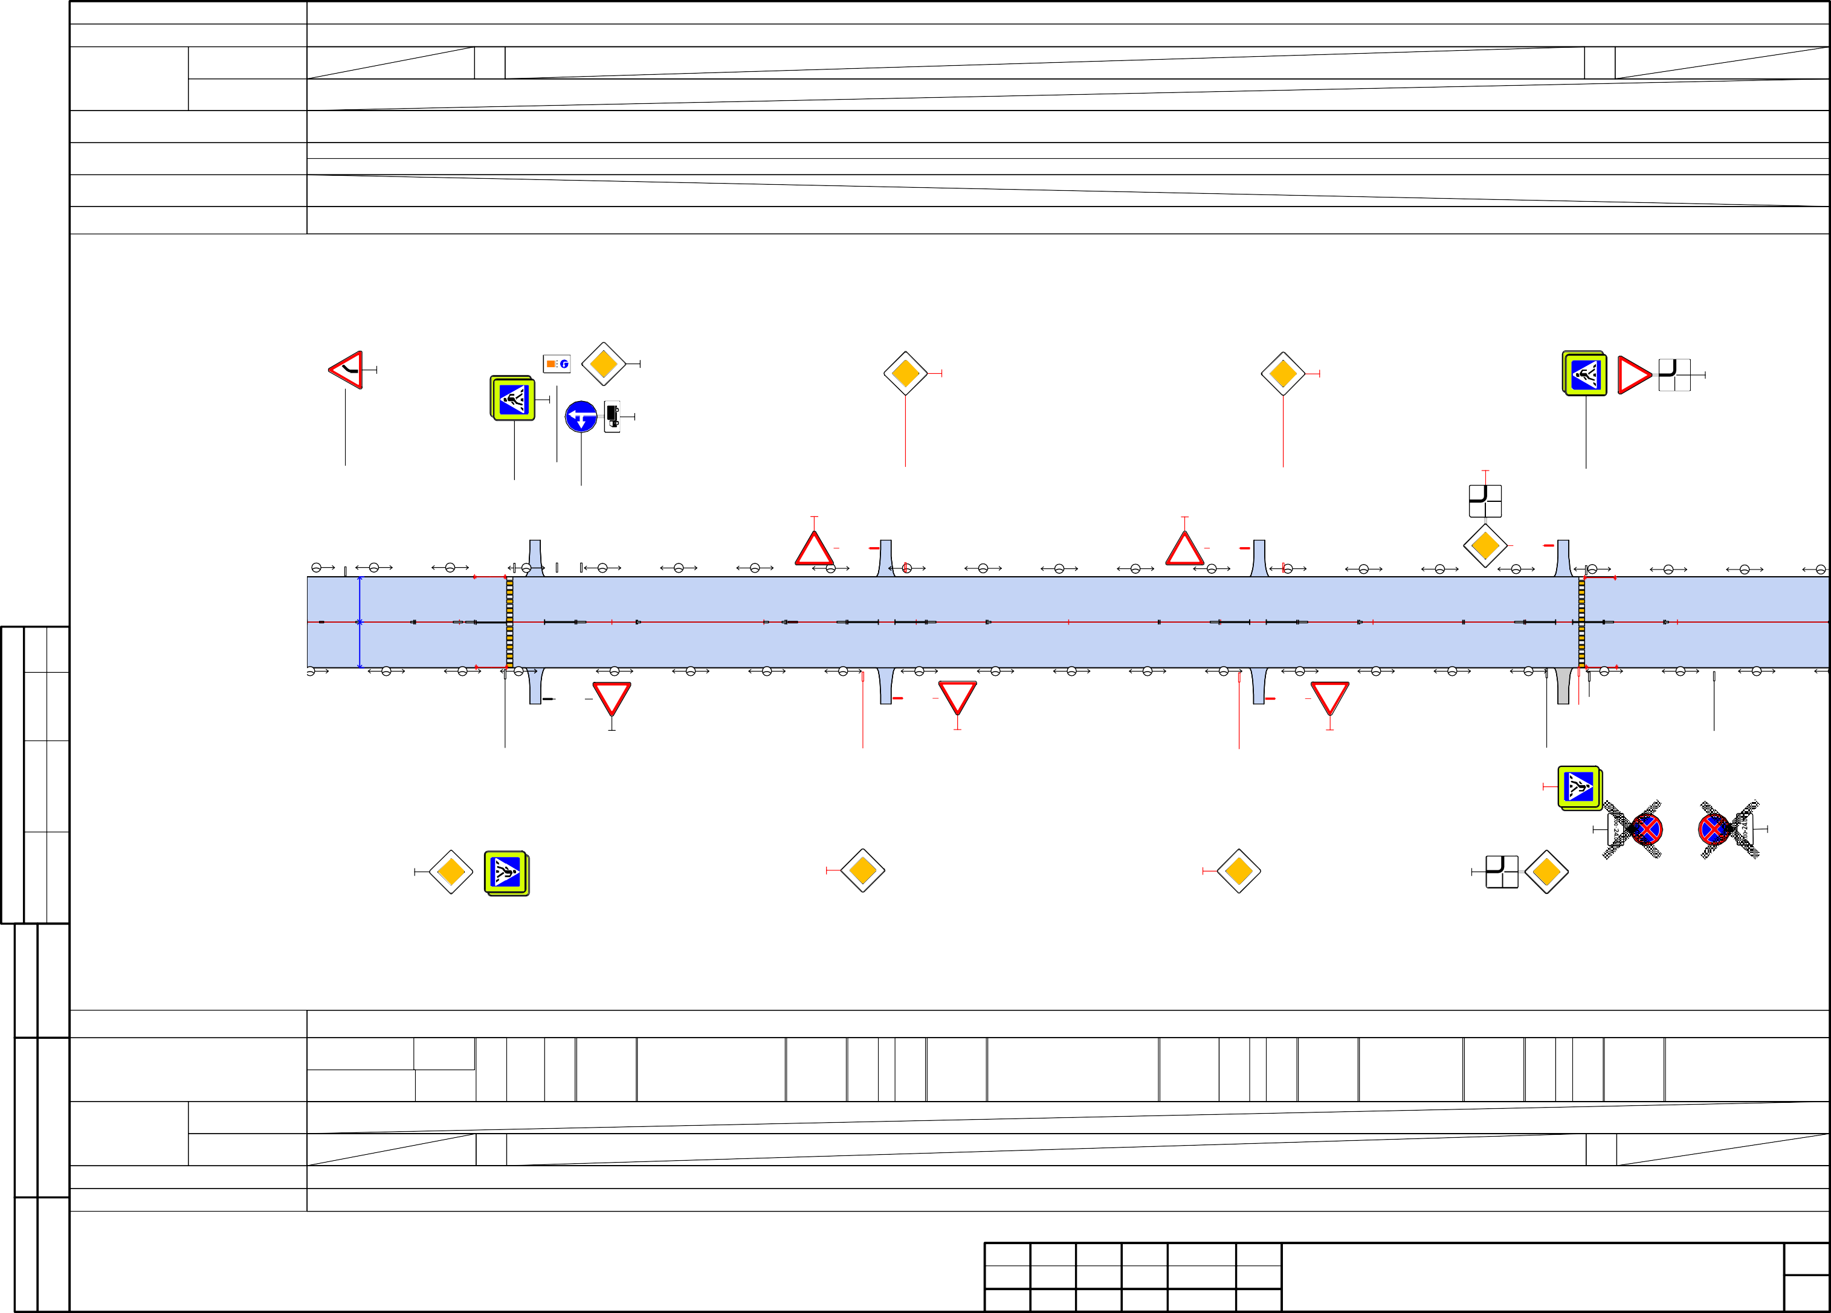

Изм.

Кол.уч.

Лист

№ док.

Подп.

Дата

Схема расстановки технических средств организации дорожного движения и элементов обустройства дороги
Лист 30

Откосы слева Тротуары слева

1,006 - 1,215, (209 м), а/б, ш. 1,0 м

Дорожные ограждения и направляющие устройства слева
На обочине
На разделительной
ДО (У1) 1,094 - 1,206

Дорожная разметка слева Элементы в плане Продольный профиль
Видимость в обратном направлении

0
1000

ул.кооперативная 1,280
1,044
1,144
1,194
1,244
2.1
1,294
(1,295)
(1,276)
1,094
1,206

(1,521)

ул.новикова 1,525
2.1
(1,539)

(1,776)
1,544
1,594
1,644
1,694
1,744

ул.дунаева 1,780
2.1
(1,793)

1.5 1.6 1.1
город Холм ул. Урицкого 1,000-2,000
1,344
1,394
1,444
1,494
1,794
1,844
1,894
1,944
1,994
216 40 20

12, 77

12, 57

12, 56

12, 16

1,214
1,210
1,202
1,152
1,102
1,095
1,052
1,002

(1,285)
ул.кооперативная 1,280
1,302
(1,262)
1,252
(1,240)

2.4

ул.новикова 1,525
1,502
1,452
1,402
1,352

(1,529)

2.4

ул.дунаева 1,780
1,752
1,702
1,652
1,602

(1,784)

2.4

Налоговая служба
1,952
1,902
1,852
1,802
1,552

2.4
2.1
(1,766)
2.1
(1,511)
2.1
(1,267)

Согласовано

Видимость в прямом направлении Дорожная разметка справа
Подп. и дата
Взам. инв. №

1.5
1,000 - 1,216

1.6
1,216 - 1,256

1.1
1,257
1,277

Дорожные
ограждения и направляющие устройства справа
На разделительной На обочине

ДО (У1) 1,095 - 1,210

Тротуары справа
Откосы справа
Инв. № подл.

Схема расстановки технических средств организации

Лист

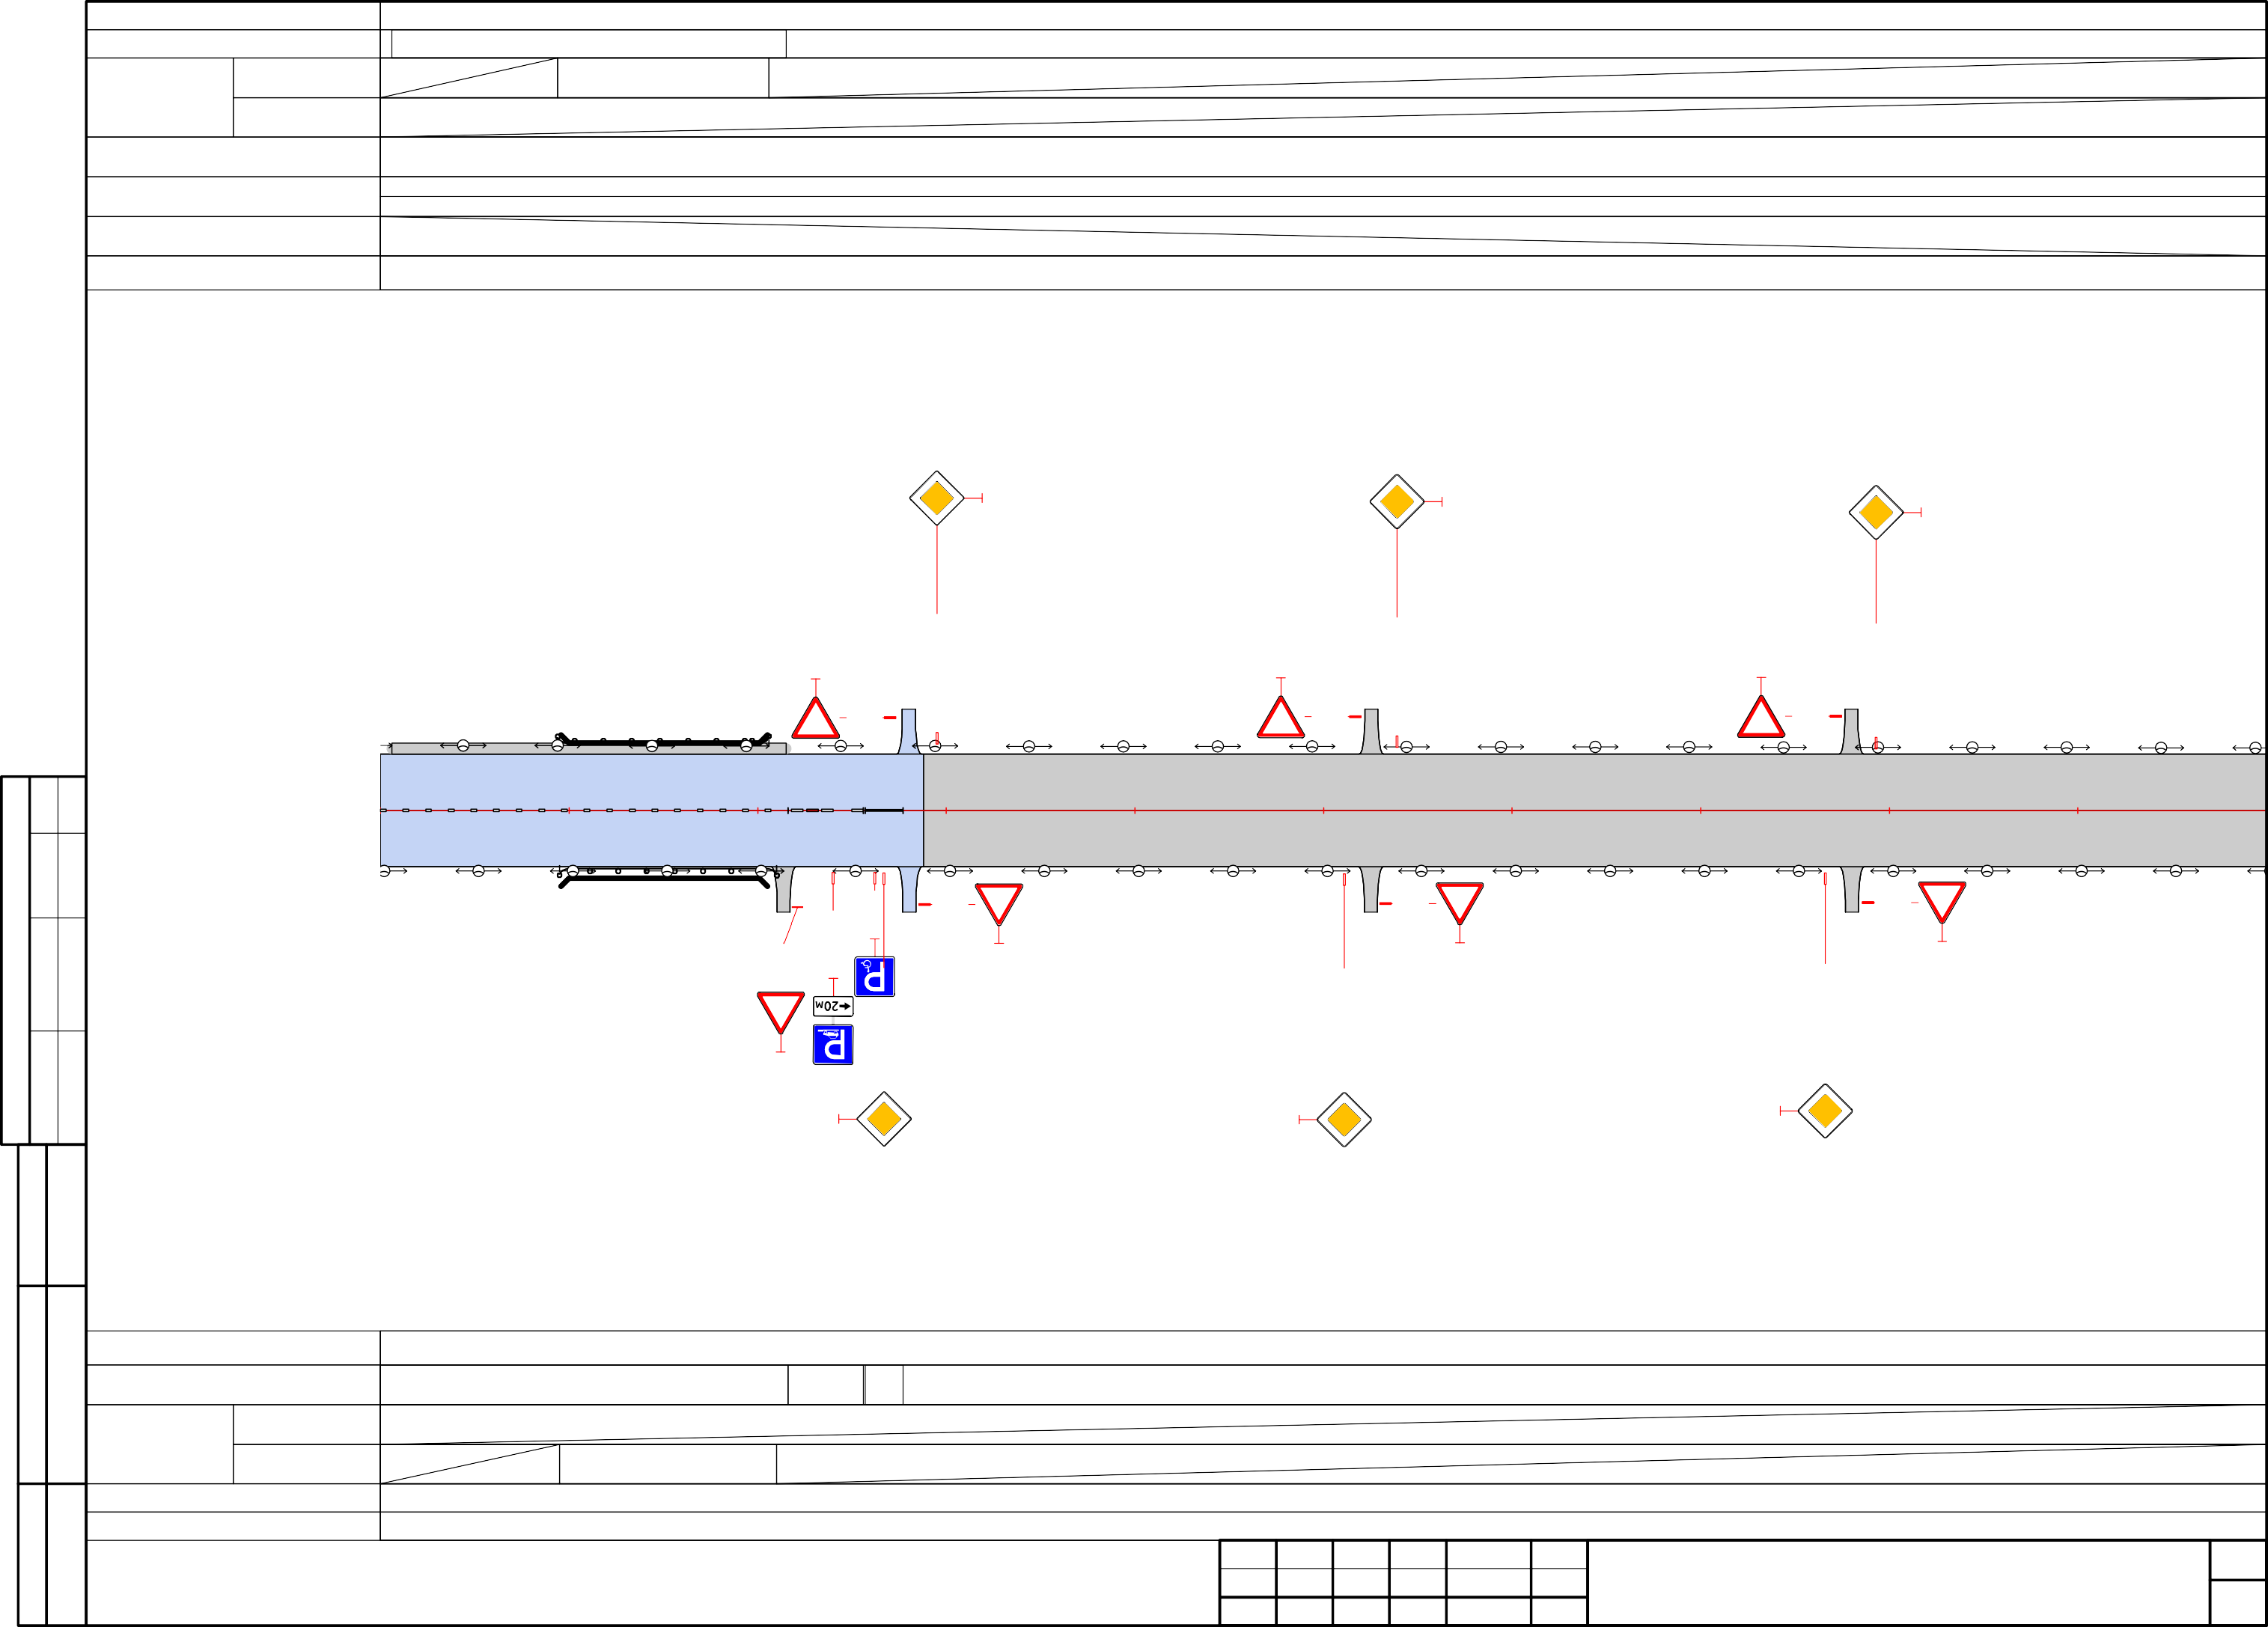
Изм.
Кол.уч.
Лист
№ док.
Подп.
Дата

дорожного движения и элементов обустройства дороги ₃₁

Откосы слева Тротуары слева

Дорожные ограждения и направляющие устройства слева
На обочине
На разделительной

Дорожная разметка слева Элементы в плане Продольный профиль
Видимость в обратном направлении

0
300

Видимость в прямом направлении Дорожная разметка справа
Согласовано
Подп. и дата
Взам. инв. №

Дорожные
ограждения и направляющие устройства справа
На разделительной На обочине

Тротуары справа
Откосы справа
Инв. № подл.

Схема расстановки технических средств организации

Лист

Изм.
2,295
2,252
2,202
2,152
2,102
2,052
2,002
город Холм ул. Урицкого 2,000-2,300
2,044
2,094
2,144
2,194
2,244
2,294
Кол.уч.
Лист
№ док.
Подп.
Дата

дорожного движения и элементов обустройства дороги ₃₂

Откосы слева Тротуары слева

Дорожные ограждения и направляющие устройства слева
На обочине
На разделительной

Дорожная разметка слева Элементы в плане Продольный профиль
Видимость в обратном направлении
2.1
8.13

0
330

(0,155)
город Холм ул. Октябрьская
0,000-0,330

ул.калитина 0,160
(0,173)

01, 87  01, 86 |  | 02, 27  02, 26 | 0 |  |  |  |  | 03, 26  03, 25

2.1
5
100
40
20
1.6

1.5

1.6
1.1
0,301
0,251
0,201

01, 66
1,00 3,5 3,50 1,00

ул.калитина 0,160
0,151
0,101
0,051
0,001
(0,164)

8.13
(0,170)
(0,146)

Видимость в прямом направлении
3.4
2.4
8.13
Согласовано
Взам. инв. №

Дорожная разметка справа
Подп. и дата

1.1
0,166 - 0,186

1.6
0,187 - 0,227

1.5
0,226 - 0,326

1.6
0,325
0,330

Дорожные ограждения и направляющие устройства справа
На разделительной На обочине

Тротуары справа
Откосы справа
Инв. № подл.

Схема расстановки технических средств организации

Лист

Изм.
Кол.уч.
Лист
№ док.
Подп.
Дата

дорожного движения и элементов обустройства дороги ₃₃

Откосы слева Тротуары слева

Дорожные ограждения и направляющие устройства слева
На обочине
На разделительной

Дорожная разметка слева Элементы в плане Продольный профиль
Видимость в обратном направлении

0
330

(0,385)
город Холм ул. Октябрьская
0,330-0,660

ул.спартаковская 0,390
3.4
(0,376)
2.1
(0,398)
3.4
(0,615)

(0,621)

ул.пионерская 0,625
2.1
(0,633)

1.6
 | 03, 65 | 03, 86 | 03, 95 | 04, 16 | 04, 56  04, 55 |  |  |  |  |  |  |  |  | 05, 59 | 05, 98 | 06, 19 | 06, 30 | 06, 51  06, 50

1.1

1.1 1.6 1.5 1.6

05, 99

05, 58

1.1

1.1

1.6

35 20 20 40

04, 15

03, 66
104
40 20
20 9

ул.спартаковская 0,390
3.4
(0,641)
(0,399)
2.1
(0,382)
0,351

(0,394)

2.4
0,401

ул.пионерская 0,625
2.1
(0,617)
0,601
0,551
0,501

(0,630)

2.4
0,451

Видимость в прямом направлении
3.4
Согласовано
Взам. инв. №

Дорожная разметка справа
Подп. и дата

1.6
0,330 - 0,365

1.1
0,366 - 0,386

1.1
0,395 - 0,415

1.6
0,416 - 0,456

1.5
0,455 - 0,559

1.6
0,558 - 0,598

1.1
0,599 - 0,619

1.1
0,630 - 0,650

1.6
0,651 -
0,660

Дорожные ограждения и направляющие устройства справа
На разделительной На обочине

Тротуары справа
Откосы справа
Инв. № подл.

Схема расстановки технических средств организации

Лист

Изм.
Кол.уч.
Лист
№ док.
Подп.
Дата

дорожного движения и элементов обустройства дороги ₃₄

Откосы слева Тротуары слева

0,904 - 0,990, (86 м), а/б, ш. 1,0 м

Дорожные ограждения и направляющие устройства слева
На обочине
На разделительной
Пеш. огр-е 0,805 - 0,825
Пеш. огр-е 0,829 - 0,849
Пеш. огр-е 0,948 - 0,990

Дорожная разметка слева Элементы в плане Продольный профиль
Видимость в обратном направлении

0
330

Детский сад
5.19.1д
2.1
(0,808)
8.13
5.19.2д
(0,829)
5.20
(0,952)
1.17
(0,976)

городской парк 0,720
город Холм ул. Октябрьская
0,660-0,990

(0,724)
0,825

0, 827
0,829

0, 948

0, 952

3.2
0,801

0,805
0,849
0,851

1.6

1.5 1.6

07, 75

07, 74

07, 35

07, 34

1.1

1.1 1.14.1

08, 04

07, 95

1.1 1.6

09, 78

09, 77

09, 38

09, 37

09, 15

09, 14

08, 75

08, 74

08, 54

08, 43

1.5 1.25 1.25 1.6

1.1

31 45
0,951
(0,910) (0,910)
0,901
0,859(0,859)
(0,843)

06, 91

06, 90
40 20
39 22,40
20 40
24 2,72 2,72 40 12

ул.зиновьева 0,800
0,751
0,701

Дом Культуры
3
.
2
4
5.20
(0,948)
1.23
(0,927)
8.2.1
1.17
1.17
8.2.1
3.24
6.4.17д
(0,862)
2.1
6.4.5д
5.19.2д
(0,830)
(0,824)
7.9
(0,814)
(0,809)
2.1
(0,787)
8.13
5.19.1д

ул.съездовская 0,850

Видимость в прямом направлении
Согласовано
Взам. инв. №

Дорожная разметка справа
Подп. и дата

1.6
0,660 - 0,691

1.5
0,690 - 0,735

1.6
3.4
1.23
3.24
7.9
3.4
0,734 - 0,774

1.1
0,775 - 0,795

1.1
0,804 - 0,843

1.1
0,854 - 0,874

1.6
0,875 - 0,915

1.5
0,914 - 0,938

1.6
0,937 - 0,977

1.1
0,978 - 0,
990

Дорожные ограждения и направляющие устройства справа
На разделительной На обочине

Пеш. огр-е 0,948 - 0,990

Тротуары справа
Откосы справа
Инв. № подл.

Схема расстановки технических средств организации

Лист

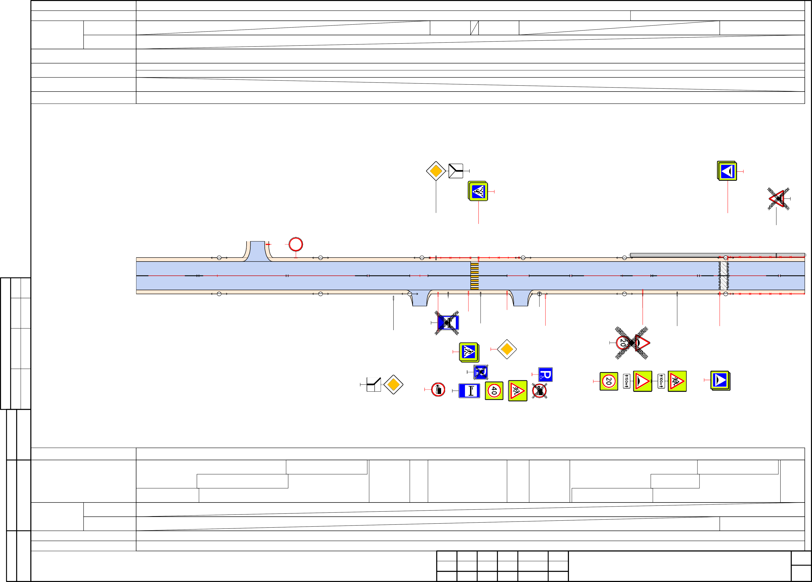
Изм.
Кол.уч.
Лист
№ док.
Подп.
Дата

дорожного движения и элементов обустройства дороги ₃₅

Откосы слева Тротуары слева
Дорожные ограждения и
На обочине

0,990 - 0,
998, (8 м),
а/б, ш. 1,0 м
Пеш. огр-е 0,990 - 0,
998

Пеш. огр-е 1,002 - 1,066

Пеш. огр-е 1,284 - 1,304

Пеш. огр-е 1,308
- 1,314

направляющие
устройства слева
На разделительной

Дорожная разметка слева Элементы в плане Продольный профиль
Видимость в обратном направлении

0
330

6.4.17д 6.4.9д
4
2
. 3
5.19.2
5.19.1д
5.19.2д
5.20
1.17
1.23
8.2.1
2.1
5.19.1
1.17
8.2.1
3.24
1.23
3.24
3.4

8.1.4
5.19.2
5.19.2

5.19.1
3.4
(1,087)
(1,118)
5.19.1

(1,075)
,
1
город Холм ул. Октябрьская
0,990-1,320
1,001
(1,002)
(1,053)
066

ул.советская 1,080
(1,061)
(1,066)
(1,070)
(1,097)
(1,140)
(1,160)
Магазин Пятерочка

(1,316)

1, 000

1, 048

1, 052

1, 089
(1,194)

1, 306
(1,308)
(1,310)

ул.комсо
5.19.2
5.19.1
(1,312)
1,3

1.1
(1,073)

1.14.1
(1,002)

1.1
Т.7

1.6 1.25 1.25

10, 47

10, 23

10, 22

1.1

10, 54

1.14.1

11, 51

11, 50

11, 12

10, 74

10, 91

11, 11

1.1 1.6 1.5 1.6

1.1

12, 84

12, 83

12, 44

12, 43

1.14.1

13, 14

13, 08

13, 04

1.1

8 22,40 20

10, 02

09, 98
Т.7
(0,998)
24 2,72 2,72 20
22,40 20 39 94
40 20
22,40 6

2.4
1,301
1,251
1,201
1,101
(1,087)
1,051(1,052)

ул.советская 1,080
(1,066)
(1,064)
(1,007)

(1,085)
(1,092)

ул.комсо
(1,313)
(1,277)
1,3
2.1
5.19.1
(1,303)
1.23
3.24
5.19.1
(1,057.129).1
5.20
(1,047)
3.2
8.3.1
1.17
(0,998)
5.19.2
5.19.2
5.19.2

Видимость в прямом направлении
3.4
2.1
5.19.2д
Согласовано
Взам. инв. №
5.19.1д

Дорожная разметка справа
Подп. и дата
1.1
0,990 |  | 1.1 |  | 1.6 |  | 1.1 |  | 1.1 |  | 1.5 |  | 1.1
- 0,99 |  | 1,002 - 1,022 |  | 1,023 - 1,047 |  | 1,054 - 1,074 |  | 1,091 - 1,111 |  | 1,150 - 1,244 |  | 1,284 - 1,304

8

1.6
1,112 - 1,151

1.6
1,243 - 1,283

1.1
1,30
8 -
1,31
4

Дорожные ограждения и направляющие устройства справа
На разделительной На обочине

Пеш. огр-е 0,990 - 0,
998

Пеш. огр-е 1,002 - 1,047

Пеш. огр-е 1,284 - 1,304

Пеш. огр-е 1,308
- 1,31
3

Тротуары справа
Откосы справа
Инв. № подл.

Схема расстановки технических средств организации

Лист

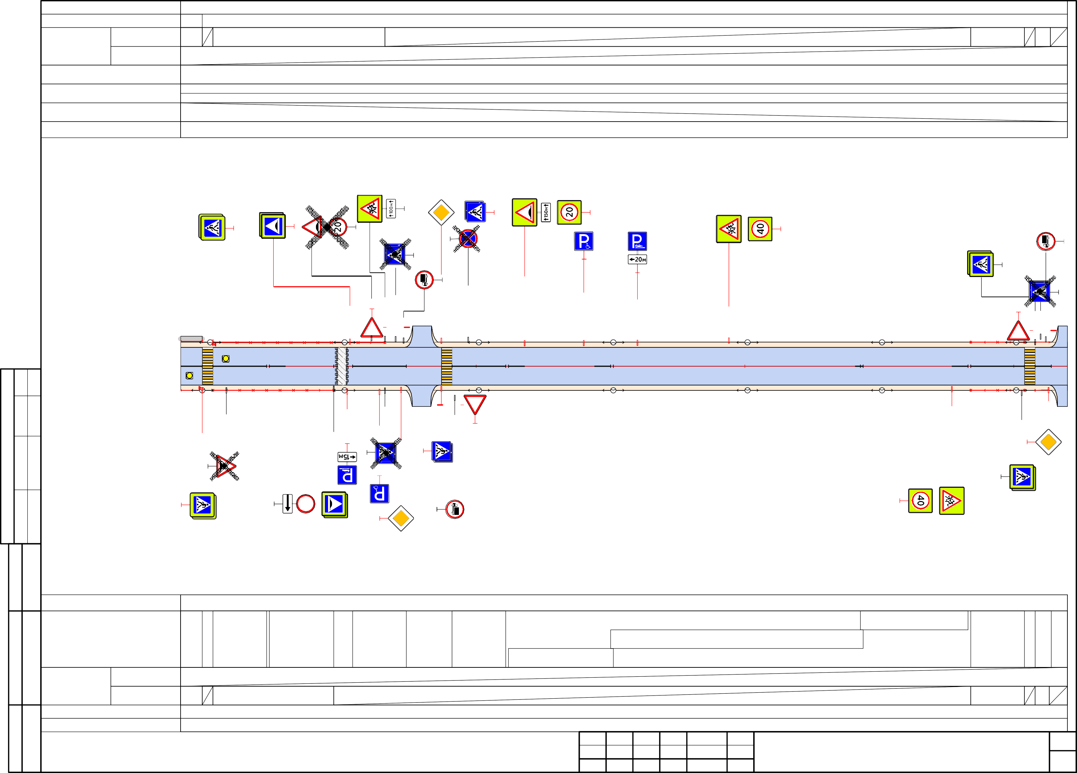
Изм.
Кол.уч.
Лист
№ док.
Подп.
Дата

дорожного движения и элементов обустройства дороги ₃₆

Откосы слева Тротуары слева

Дорожные ограждения и направляющие устройства слева
На обочине
На разделительной
Пеш. огр-е 1,354 - 1,405
Пеш. огр-е 1,409 - 1,459

Дорожная разметка слева Элементы в плане Продольный профиль
Видимость в обратном направлении
2.1
1.23
8.2.1
1.17
8.2.1
3.24

0
330

мольская 20
3.27
город Холм ул. Октябрьская
1,320-1,650
(1,328)
1,354
(1,357)
5.20
(1,364)
5.19.2д
(1,409)
Школа

(1,499)

13, 58

13, 62

14, 07
(1,420)
1,459
(1,462)
(1,485)
(1,555)

1,504
(1,479)
5.20

(1,515)

14, 51

14, 55

14, 60

ул.максима горького 1,520
5.20
5.20
(1,455.159).1
(1,473)
3.27
8.5.4
3.24
3.4
1.17
2.4
(1,533)
8.13
8.13
1.23
3.24

1.1

1.25 1.25 1.6

1, 409

1, 405

1, 386

1, 385

1.1

1.14.1
(1,409)

1.1

1, 430

1, 429
Т.7
Т.7

1.25 1.25

1.14.1.6

1.1

1, 495

1, 494

1.1 1.6

1, 586

1, 585

1, 546

1, 545

1, 525

1, 515
(1,509)
(1,513) (1,513)

1.5

20 2,72 2,72 40

1, 346

1, 345

1, 325
20 22,40 20
2,72 2,72
11,2064
20 20 40 65

мольская 20

(1,324)

2.4
1,501
1,401
1,351 (1,350)
(1,329) (1,329)

Отдел Полиции
(1,481)
(1,451) (1,451)

ул.максима горького 1,520

(1,525)

2.4
(1,405)

8.13
1,601
1,551

8.13
(1,532)
2.1
(1,507)
8.13
8.13
(1,467)
(1,458)
(1,405)
(1,358)
(1,336)
Согласовано
5.19.1д

Видимость в прямом направлении Дорожная разметка справа
Подп. и дата
Взам. инв. №

1.1
1,325 - 1,345

1.6
1,346 - 1,386

1.1
5.19.2
1,385 - 1,405

1.1
1,409 - 1,429

1.6
1,430 - 1,494

1.1
1,495 - 1,515

1.1
1,525 - 1,545

1.6
1,546 - 1,586

1.5
1,585 - 1,650

Дорожные
ограждения и направляющие устройства справа
На разделительной На обочине

Пеш. огр-е 1,354 - 1,405

Пеш. огр-е 1,409 - 1,460

Тротуары справа
Откосы справа
Инв. № подл.

Схема расстановки технических средств организации

Лист

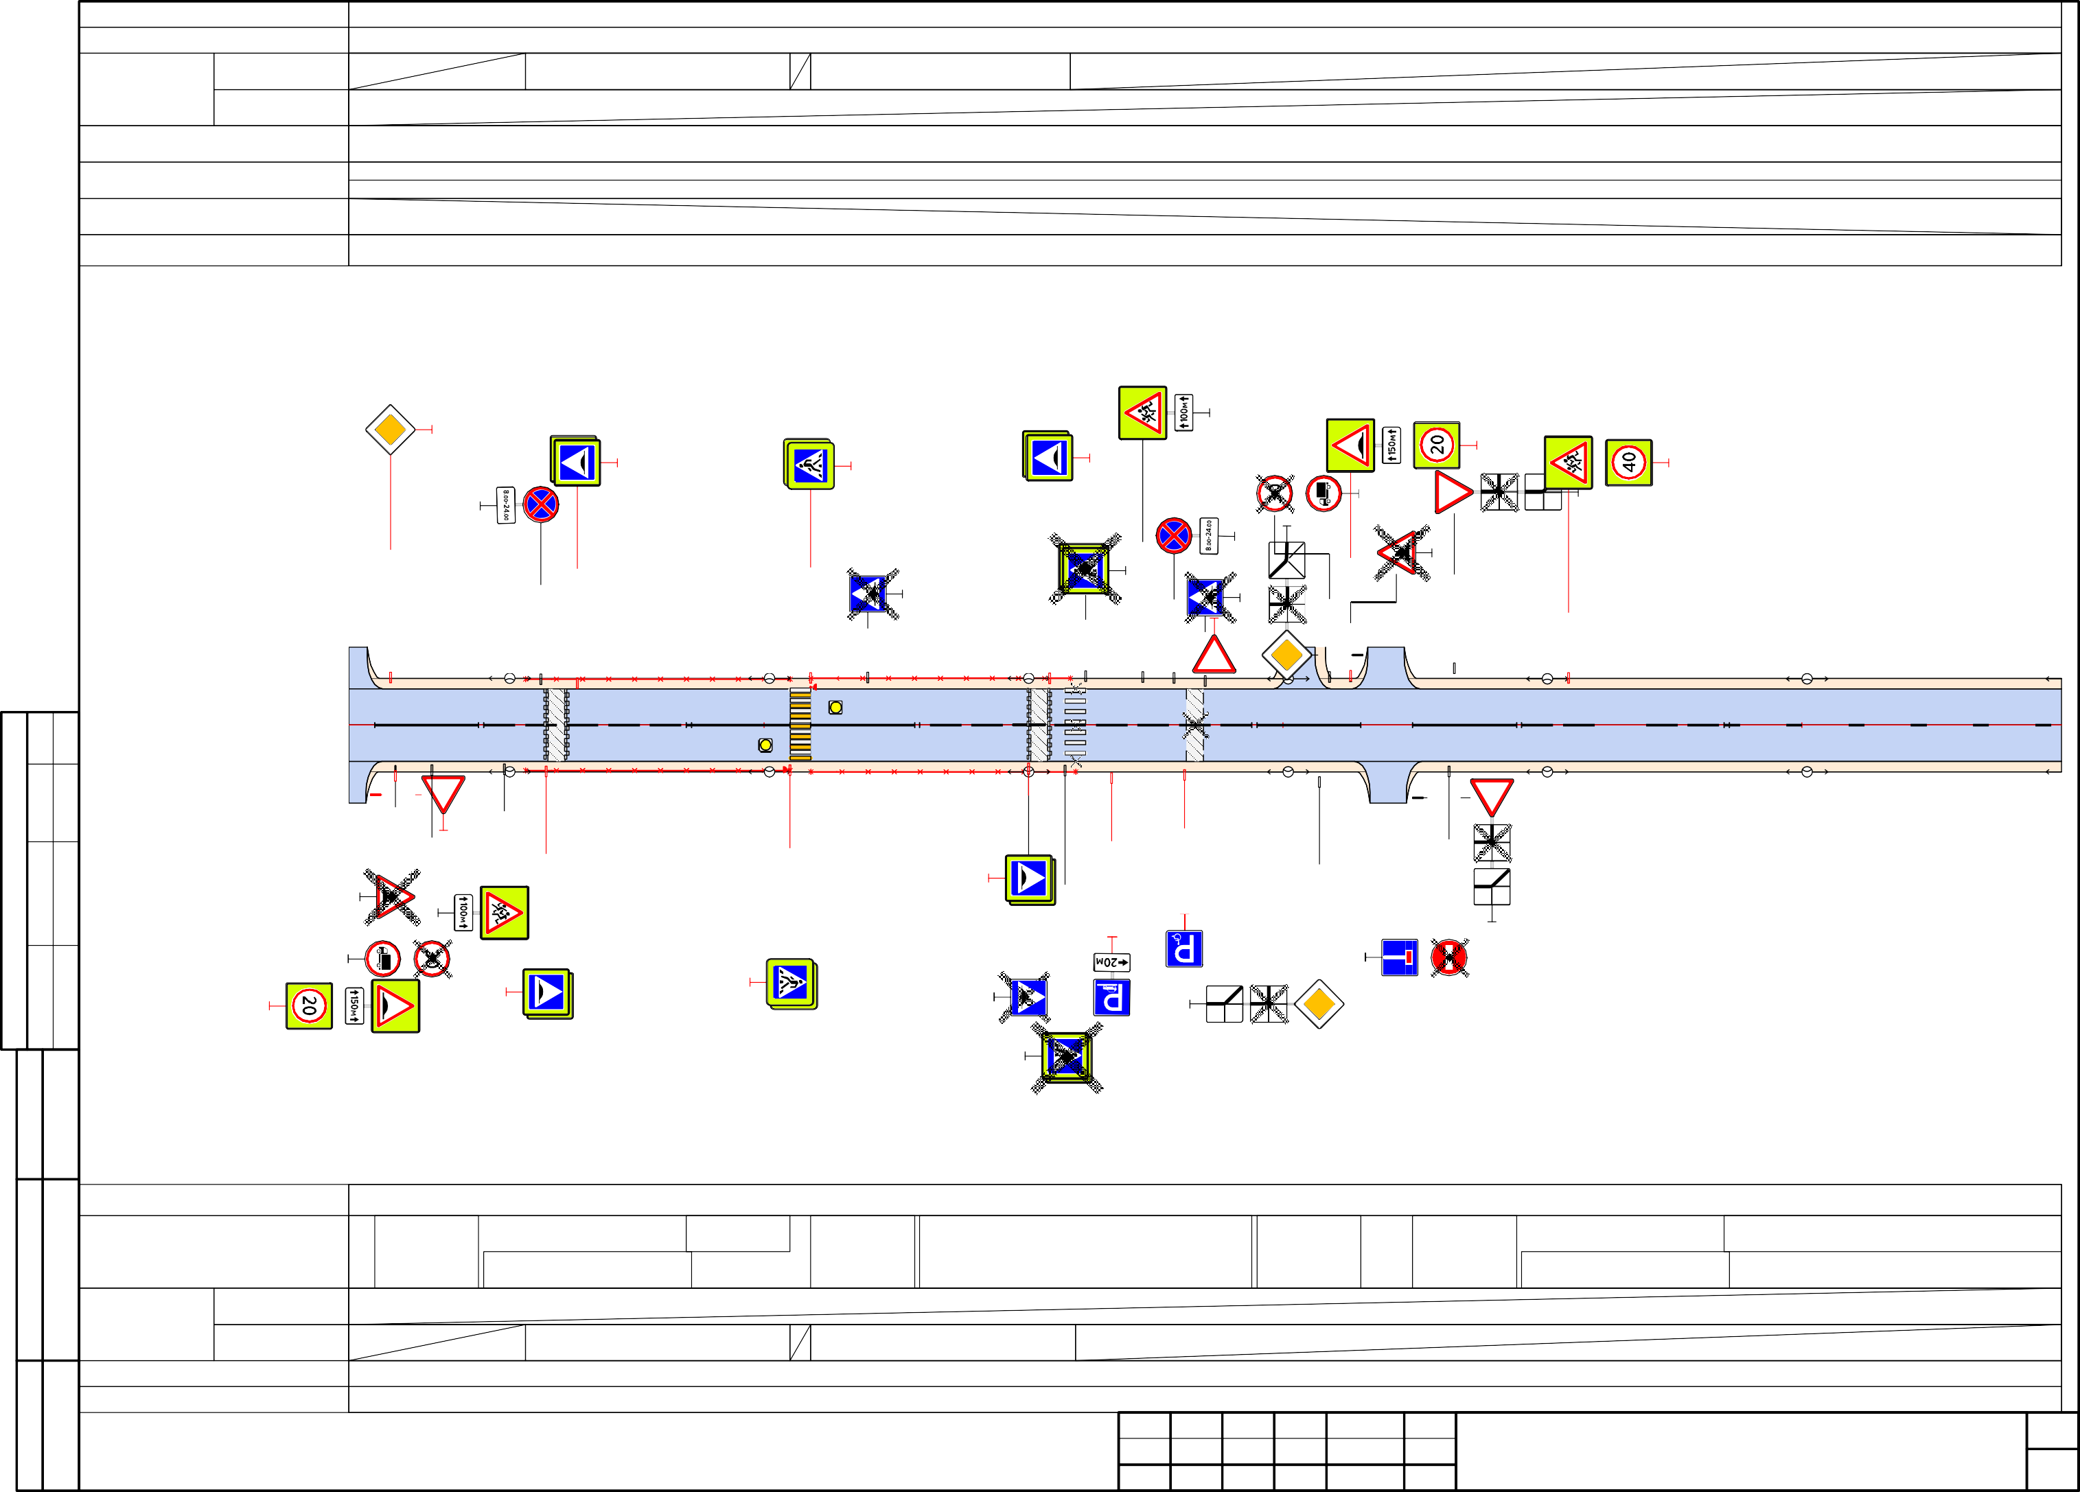
Изм.
Кол.уч.
Лист
№ док.
Подп.
Дата

дорожного движения и элементов обустройства дороги ₃₇

Откосы слева Тротуары слева

Дорожные ограждения и направляющие устройства слева
На обочине
На разделительной

Дорожная разметка слева Элементы в плане Продольный профиль
Видимость в обратном направлении

0
330

(1,896)
город Холм ул. Октябрьская
1,650-1,980

ул.кооперативная 1,900
3.1
(1,782)
2.1
(1,909)

1.5
 |  |  | 17, 19 | 17, 83

69

1.5
1,906
197

2.4
1,951

ул.механизаторов 1,900
1,894
(1,892)
1,851
1,801
1,751
(1,716)
1,701
1,651
Согласовано

(1,904)

Видимость в прямом направлении
Подп. и дата
Взам. инв. №
Дорожная разметка справа

1.5 1.5
1,650 1,719

Дорожные ограждения и направляющие устройства справа
-
На разделительной На обочине
1,783 - 1,980

Тротуары справа
Откосы справа
Инв. № подл.

Схема расстановки технических средств организации

Лист

Изм.
Кол.уч.
Лист
№ док.
Подп.
Дата

дорожного движения и элементов обустройства дороги ₃₈

Откосы слева Тротуары слева

Дорожные ограждения и направляющие устройства слева
На обочине
На разделительной

Дорожная разметка слева Элементы в плане Продольный профиль
Видимость в обратном направлении

0
330

(2,096)
город Холм ул. Октябрьская
1,980-2,310

ул.новикова 2,100
2.1
(2,110)

1.5
330

2.4
2,301
2,251
2,201
2,151

ул.новикова 2,100
2,094
(2,092)
2,051
2,001
Согласовано

(2,105)

Видимость в прямом направлении Дорожная разметка справа
Подп. и дата
Взам. инв. №

1.5
1,980 - 2,310

Дорожные
ограждения и направляющие устройства справа
На разделительной На обочине

Тротуары справа
Откосы справа
Инв. № подл.

Схема расстановки технических средств организации

Лист

Изм.
Кол.уч.
Лист
№ док.
Подп.
Дата

дорожного движения и элементов обустройства дороги ₃₉

Откосы слева Тротуары слева

Дорожные ограждения и направляющие устройства слева
На обочине
На разделительной

Дорожная разметка слева Элементы в плане Продольный профиль
Видимость в обратном направлении

0
190

(2,336)
город Холм ул. Октябрьская
2,310-2,500

ул.дунаева 2,340
2.1
(2,348)

1.5
2,495
190

2.4
2,451
2,401
2,351

ул.дунаева 2,340
(2,332)
Согласовано

(2,345)

Видимость в прямом направлении Дорожная разметка справа
Подп. и дата
Взам. инв. №

1.5
2,310 - 2,500

Дорожные
ограждения и направляющие устройства справа
На разделительной На обочине

Тротуары справа
Откосы справа
Инв. № подл.

Схема расстановки технических средств организации

Лист

Изм.
Кол.уч.
Лист
№ док.
Подп.
Дата

дорожного движения и элементов обустройства дороги ₄₀

Откосы слева Тротуары слева

Дорожные ограждения и направляющие устройства слева
На обочине
На разделительной

Дорожная разметка слева Элементы в плане Продольный профиль
Видимость в обратном направлении

0
254

пер. торопецкий 0,120
город Холм
пер. Красноармейский 0,000-0,254
2.4
(0,006)
2.1
(0,133)
(0,115)

2,90
2,90
2.4

(0,124)
пер.торопецкий 0,120
(0,245)
(0,108)
Согласовано

Видимость в прямом направлении Дорожная разметка справа
Подп. и дата
Взам. инв. №

Дорожные
ограждения и направляющие устройства справа
На разделительной На обочине

Тротуары справа
Откосы справа
Инв. № подл.

Схема расстановки технических средств организации

Лист

Изм.
Кол.уч.
Лист
№ док.
Подп.
Дата

дорожного движения и элементов обустройства дороги ₄₁

Откосы слева Тротуары слева

Дорожные ограждения и направляющие устройства слева
На обочине
На разделительной

Дорожная разметка слева Элементы в плане Продольный профиль
Видимость в обратном направлении

0
288

1,70
1,70

Видимость в прямом направлении Дорожная разметка справа
Согласовано
Подп. и дата
Взам. инв. №

Дорожные
ограждения и направляющие устройства справа
На разделительной На обочине

Тротуары справа
Откосы справа
Инв. № подл.

Схема расстановки технических средств организации

Лист

Изм.
(0,284)
город Холм пр-д. Куньинский
0,000-0,288
Кол.уч.
Лист
№ док.
Подп.
Дата

дорожного движения и элементов обустройства дороги ₄₂

Откосы слева Тротуары слева

Дорожные ограждения и направляющие устройства слева
На обочине
На разделительной

Дорожная разметка слева Элементы в плане Продольный профиль
Видимость в обратном направлении

0
1000

(0,495)
город Холм ул. Панфиловцев
0,000-1,000
0,010
0,060
0,110
0,160
0,210
0,260
0,310
0,360
0,410
0,460
0,510

ул.свердлова 0,500
2.4
(0,010)
2.1
(0,512)

ул.володарского 0,750
0,560
0,610
0,660
0,710
2.1
0,760
(0,761)
0,810
0,860
0,910
0,960
0,996
(0,745)

Видимость в прямом направлении Дорожная разметка справа
Согласовано
Подп. и дата
Взам. инв. №

Дорожные
ограждения и направляющие устройства справа
На разделительной На обочине

Тротуары справа
Откосы справа
Инв. № подл.

Схема расстановки технических средств организации

Лист

Изм.
Кол.уч.
Лист
№ док.
Подп.
Дата

дорожного движения и элементов обустройства дороги ₄₃

Откосы слева Тротуары слева

Дорожные ограждения и направляющие устройства слева
На обочине
На разделительной

Дорожная разметка слева Элементы в плане Продольный профиль
Видимость в обратном направлении

0
441

2.4
0,439
0,402
0,352
0,302
0,252
0,202
0,152
0,102
0,052
0,002
город Холм
ул. Заручеевская Набережная 0,000-0,441
2,50 2,50

0,220
(0,206)
Согласовано

(0,224)

Видимость в прямом направлении Дорожная разметка справа
Подп. и дата
Взам. инв. №

Дорожные
ограждения и направляющие устройства справа
На разделительной На обочине

Тротуары справа
Откосы справа
Инв. № подл.

Схема расстановки технических средств организации

Лист

Изм.
Кол.уч.
Лист
№ док.
Подп.
Дата

дорожного движения и элементов обустройства дороги ₄₄

Откосы слева Тротуары слева

Дорожные ограждения и направляющие устройства слева
На обочине
На разделительной

Дорожная разметка слева Элементы в плане Продольный профиль
Видимость в обратном направлении

0
805

ул.октябрьская 0,160
2.4
(0,173)

(0,420)

ул.урицкого 0,425
2.4
(0,438)

ул.восточная 0,520
2.4
(0,532)
(0,516)
3,75

2.1
0,202
0,152
0,102
0,052
0,002
город Холм ул. Дунаева 0,000-0,805
3,75

(0,165)
ул.октябрьская 0,160
(0,149)
Согласовано

(0,245)
0,252
ул.хохлова 0,240
(0,228)

2.4

ул.урицкого 0,425
(0,413)
0,402
0,352
0,302

(0,429)

2.1
0,452

(0,524)
0,552
0,502
ул.восточная 0,520
(0,506)

2.1
0,799
0,752
0,702
0,652
0,602

Видимость в прямом направлении Дорожная разметка справа
Подп. и дата
Взам. инв. №

Дорожные
ограждения и направляющие устройства справа
На разделительной На обочине

Тротуары справа
Откосы справа
Инв. № подл.

Схема расстановки технических средств организации

Лист

Изм.
Кол.уч.
Лист
№ док.
Подп.
Дата

дорожного движения и элементов обустройства дороги ₄₅

Откосы слева Тротуары слева

Дорожные ограждения и направляющие устройства слева
На обочине
На разделительной

Дорожная разметка слева Элементы в плане Продольный профиль
Видимость в обратном направлении

0
620

ул.октябрьская 0,220
2.4
(0,004)
2.4
(0,230)
(0,216)
город Холм ул. Новикова 0,000-0,620

(0,286)
4,50

ул.хохлова 0,290
2.1
(0,302)

ул.урицкогоо 0,470
2.4
(0,481)
(0,466)

ул.восточная 0,550
2.4
(0,562)
(0,546)
0,540 (0,537)

2.1
0,251 (0,247)
4,50

2.4
0,301

2.1

(0,225)
0,201
0,151
0,101
0,051
0,001

(0,265)

(0,474)
0,601
0,501
0,451
0,401
0,351

ул.октябрьская 0,220
(0,458)
(0,208)
Согласовано
пер.механизаторов 0,260
ул.урицкого 0,470
ул.восточная 0,550

Видимость в прямом направлении Дорожная разметка справа
Подп. и дата
Взам. инв. №

Дорожные
ограждения и направляющие устройства справа
На разделительной На обочине

Тротуары справа
Откосы справа
Инв. № подл.

Схема расстановки технических средств организации

Лист

Изм.
Кол.уч.
Лист
№ док.
Подп.
Дата

дорожного движения и элементов обустройства дороги ₄₆

Откосы слева Тротуары слева

Дорожные ограждения и направляющие устройства слева
На обочине
На разделительной

Дорожная разметка слева Элементы в плане Продольный профиль
Видимость в обратном направлении

0
630

(0,096)
город Холм ул. Володарского
0,000-0,630

пер.лесной 0,100
2.4
(0,007)
2.1
(0,112)

ул.луначарского 0,220

пер.володарского 0,350
(0,346)
4,50

ул.карла маркса 0,425
2.4
(0,438)
(0,420)

(0,224)
0,203
0,153
0,103
0,053
0,003
ул.луначарского
0,220
(0,413)
(0,205)
Согласовано

2.4

(0,429)
0,453
0,403
0,353
0,303
ул.карла маркса 0,425

2.1
0,627
0,603
0,553
0,503
0,253
4,50

Видимость в прямом направлении Дорожная разметка справа
Подп. и дата
Взам. инв. №

Дорожные
ограждения и направляющие устройства справа
На разделительной На обочине

Тротуары справа
Откосы справа
Инв. № подл.

Схема расстановки технических средств организации

Лист

Изм.
Кол.уч.
Лист
№ док.
Подп.
Дата

дорожного движения и элементов обустройства дороги ₄₇

Откосы слева Тротуары слева

Дорожные ограждения и направляющие устройства слева
На обочине
На разделительной

Дорожная разметка слева Элементы в плане Продольный профиль
Видимость в обратном направлении

0
257

2,37
2,37

Видимость в прямом направлении Дорожная разметка справа
Согласовано
Подп. и дата
Взам. инв. №

Дорожные
ограждения и направляющие устройства справа
На разделительной На обочине

Тротуары справа
Откосы справа
Инв. № подл.

Схема расстановки технических средств организации

Лист

Изм.
(0,252)
0,249
0,200
0,150
0,100
0,050
0,000
город Холм
ул. Набережная р. Кунья 0,000-0,257
1.6
(0,008)
Кол.уч.
Лист
№ док.
Подп.
Дата

дорожного движения и элементов обустройства дороги ₄₈

Откосы слева Тротуары слева

Дорожные ограждения и направляющие устройства слева
На обочине
На разделительной

Дорожная разметка слева Элементы в плане Продольный профиль
Видимость в обратном направлении

0
179

(0,120)
0,102
0,052
0,002
город Холм
ул. Набережная р. Ловать 0,000-0,179
(0,136)
3,12 3,12
(0,174)

0,125
0,175
0,152
(0,100)
(0,060)
Согласовано

Видимость в прямом направлении Дорожная разметка справа
Подп. и дата
Взам. инв. №

Дорожные
ограждения и направляющие устройства справа
На разделительной На обочине

Тротуары справа
Откосы справа
Инв. № подл.

Схема расстановки технических средств организации

Лист

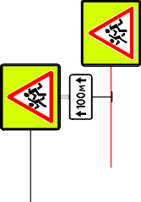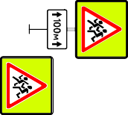Изм.
1.23
8.2.1
1.23
3.24
Кол.уч.
Лист
№ док.
Подп.
Дата

дорожного движения и элементов обустройства дороги ₄₉

Откосы слева Тротуары слева

Дорожные ограждения и направляющие устройства слева
На обочине
На разделительной

Дорожная разметка слева Элементы в плане Продольный профиль
Видимость в обратном направлении

0
677

ул.красноармейская 0,240
город Холм ул. Зиновьева 0,000-0,677
2.4
0,003
(0,006)
8.13
0,053
0,103
0,153
0,203
2.4
0,253
(0,253)

ул.славянская 0,375
0,303
0,353
2.1
(0,388)
(0,370)

ул.партизанская 0,510
2.4
(0,522)

1.1 1.6

00, 61

00, 60

1.5 1.6

02, 32

02, 12

02, 11

01, 72

01, 71

1.1
0,403
0,453
0,503
0,553
0,603
0,653
3,10 3,10

20 40

00, 21

00, 20

00, 00
112
40 20

2.4

ул.красноармейская 0,240
(0,228)

(0,379)
ул.славянская 0,375
(0,363)

ул.партизанская 0,510
(0,496)

Видимость в прямом направлении
Согласовано
Взам. инв. №

Дорожная разметка справа
Подп. и дата

1.1
0,00
0 -
0,02 |  | 0,23
0 | 1.6 | 2
 | 0,021 - 0,061

1.5
0,060 - 0,172

1.6
0,171 - 0,211

1.1
0,21
2 -

Дорожные ограждения и направляющие устройства справа
На разделительной На обочине

Тротуары справа
Откосы справа
Инв. № подл.

Схема расстановки технических средств организации

Лист

Изм.
Кол.уч.
Лист
№ док.
Подп.
Дата

дорожного движения и элементов обустройства дороги ₅₀

Откосы слева Тротуары слева

Дорожные ограждения и направляющие устройства слева
На обочине
На разделительной

Дорожная разметка слева Элементы в плане Продольный профиль
Видимость в обратном направлении

0
858

городской парк 0,050

(0,055)
(0,064)
(0,174)
(0,439)
(0,561)
(0,687)

3.2
2.1
2.4
2.4
2.1
2.4

(0,046)
город Холм ул. Пионерская 0,000-0,858
0,005

(0,156)
0,105

ул.октябрьская 0,160

ул.красноармейская 0,425
0,205
0,255
0,305
0,355
0,405

(0,546)
0,455
0,505

ул.славянская 0,550

ул.партизанская 0,675
0,605
0,655
0,705
0,755
0,805
0,850

1.5 1.6
 | 0, 095  0, 094 |  | 0, 187  0, 186  0, 166 | 0, 227  0, 226 |  | 0, 358

1.1

0, 135

0, 134

1.1

0, 155

1.6

1.5 1.6

1.1

0, 419

0, 399
0, 398
0,555
3,50 3,50

95 40

0, 000
20 20 40
132
40 20

2.1

2.4

(0,165)
ул.октябрьская 0,160
(0,148)

ул.красноармейская 0,425
(0,410)

(0,554)
ул.славянская 0,550
(0,537)

ул.партизанская 0,675
(0,664)

Видимость в прямом направлении Дорожная разметка справа
Согласовано
Подп. и дата
Взам. инв. №

1.5
0,000 - 0,095

1.6
0,094 - 0,134

1.1
0,135
- 0,
155

1.1
0,16
6 -
0,18
6

1.6
0,187 - 0,227

1.5
0,226 - 0,358

1.6
0,358 - 0,39
8

1.1
0,39
9 -
0,41
9

Дорожные
ограждения и направляющие устройства справа
На разделительной На обочине

Тротуары справа
Откосы справа
Инв. № подл.

Схема расстановки технических средств организации

Лист

Изм.
Кол.уч.
Лист
№ док.
Подп.
Дата

дорожного движения и элементов обустройства дороги ₅₁

Откосы слева Тротуары слева

Дорожные ограждения и направляющие устройства слева
На обочине
На разделительной

Дорожная разметка слева Элементы в плане Продольный профиль
Видимость в обратном направлении

0
243

Видимость в прямом направлении Дорожная разметка справа
Согласовано
Подп. и дата
Взам. инв. №

Дорожные
ограждения и направляющие устройства справа
На разделительной На обочине

Тротуары справа
Откосы справа
Инв. № подл.

Схема расстановки технических средств организации

Лист

Изм.
(0,234)
город Холм пр-д. Никольский
0,000-0,243
2,16 2,16
Кол.уч.
Лист
№ док.
Подп.
Дата

дорожного движения и элементов обустройства дороги ₅₂

Откосы слева Тротуары слева

Дорожные ограждения и направляющие устройства слева
На обочине
На разделительной

Дорожная разметка слева Элементы в плане Продольный профиль
Видимость в обратном направлении

0
478

ул.красноармейская 0,200
город Холм ул. Роговская 0,000-0,478
2.4
(0,214)

пер.торопецкий 0,350
2.1
(0,363)
(0,345)
2,73 2,73

ул.красноармейская 0,200
(0,475)
0,449
0,401
0,351
0,301
0,251
0,188
(0,188)
0,151
0,101
0,051
0,001
Согласовано

Видимость в прямом направлении Дорожная разметка справа
Подп. и дата
Взам. инв. №

Дорожные
ограждения и направляющие устройства справа
На разделительной На обочине

Тротуары справа
Откосы справа
Инв. № подл.

Схема расстановки технических средств организации

Лист

Изм.
Кол.уч.
Лист
№ док.
Подп.
Дата

дорожного движения и элементов обустройства дороги ₅₃

Откосы слева Тротуары слева

Дорожные ограждения и направляющие устройства слева
На обочине
На разделительной

Дорожная разметка слева Элементы в плане Продольный профиль
Видимость в обратном направлении

0
1000

пер.красноармейский 0,100
город Холм ул. Партизанская
0,000-1,000
2.4
0,004
(0,008)
0,054
2.1
(0,113)
(0,096)

ул.спартаковская 0,225
(0,220)
0,154
0,204

(0,455)
0,254
0,304
0,354
0,404

ул.пионерская 0,460

ул.зиновьева 0,640
0,504
0,554
0,604
0,654

(0,770)

ул.юбилейная 0,775

1.1 1.6
 | 0, 061  0, 060 |  | 0, 157 | 0, 218 | 0, 231 | 0, 277 | 0, 338  0, 337

1.5 1.6
3,70

1.1

0, 198

0, 197

1.1

1.1 1.6

0, 298

0, 297

0, 265

1.5
0,454
0,704
0,754
0,804
0,854
0,904
0,954

20 40 97

0, 021

0, 020

0, 000
3,50
40 20
34 20 40
663

(0,055)
ул.миши гаврилова 0,050

2.4

(0,275)
ул.спартаковская 0,270

2.4

ул.пионерская 0,460

ул.зиновьева 0,640

ул.юбилейная 0,775

(0,779)

2.4

Видимость в прямом направлении Дорожная разметка справа
Согласовано
Подп. и дата
Взам. инв. №

1.1
0,00
0 -
0,02
0

1.6
0,021 - 0,06
1

1.5
0,060 - 0,157

1.6
0,157 - 0,19
7

1.1
0,19
8 -
0,21
8

1.1
0,231 - 0,
265

1.1
0,27
7 -
0,29
7

1.6
0,298 - 0,338

1.5
0,337 - 1,000

Дорожные
ограждения и направляющие устройства справа
На разделительной На обочине

Тротуары справа
Откосы справа
Инв. № подл.

Схема расстановки технических средств организации

Лист

Изм.
Кол.уч.
Лист
№ док.
Подп.
Дата

дорожного движения и элементов обустройства дороги ₅₄

Откосы слева Тротуары слева

Дорожные ограждения и направляющие устройства слева
На обочине
На разделительной

Дорожная разметка слева Элементы в плане Продольный профиль
Видимость в обратном направлении

0
100

1.5
1.6
1.1

Видимость в прямом направлении Дорожная разметка справа
Согласовано
Подп. и дата
Взам. инв. №

1.5
1,000 - 1,041

1.6
1,039 - 1,079

1.1
1,08
0 - 1
,100

Дорожные
ограждения и направляющие устройства справа
На разделительной На обочине

Тротуары справа
Откосы справа
Инв. № подл.

Схема расстановки технических средств организации

Лист

Изм.
20
40
41

1, 100
(1,095)

1, 080

1, 079

1, 041

1, 039
город Холм ул. Партизанская
1,000-1,100
1,004
1,054
1,095
Кол.уч.
Лист
№ док.
Подп.
Дата

дорожного движения и элементов обустройства дороги ₅₅

Откосы слева Тротуары слева

Дорожные ограждения и направляющие устройства слева
На обочине
На разделительной

Дорожная разметка слева Элементы в плане Продольный профиль
Видимость в обратном направлении

0
150

4,30
4,30

Видимость в прямом направлении Дорожная разметка справа
Согласовано
Подп. и дата
Взам. инв. №

Дорожные
ограждения и направляющие устройства справа
На разделительной На обочине

Тротуары справа
Откосы справа
Инв. № подл.

Схема расстановки технических средств организации

Лист

Изм.
(0,143)
город Холм пр-д. Торопецкий
0,000-0,150
2.4
(0,004)
Кол.уч.
Лист
№ док.
Подп.
Дата

дорожного движения и элементов обустройства дороги ₅₆

Откосы слева Тротуары слева

Дорожные ограждения и направляющие устройства слева
На обочине
На разделительной

Дорожная разметка слева Элементы в плане Продольный профиль
Видимость в обратном направлении
1.6
2.1
8.13
2.1
2.1
8.13

0
512

ул.октябрьская 0,250
(0,005)
(0,266)
(0,245)
город Холм ул. Калитина 0,000-0,512
4,30

ул.братьев башировых 0,375
(0,389)
(0,371)

ул.красноармейс 0,500
(0,511)
(0,495)

1.1
1.6
120
1.6
1.1

20

04, 94

04, 74

04, 73

(0,255)
0,203
0,153
0,103
0,053
0,003
ул.октябрьская 0,250

2.4
40
40
20
1.5

04, 34

04, 33

03, 15

03, 14

02, 75

02, 74

02, 54
4,30

8.13
0,453
0,403
0,353
0,303
(0,237)

ул.красноармейс 0,500

(0,504)

2.4

8.13
0,486
(0,483)

Видимость в прямом направлении
Согласовано
Взам. инв. №

Дорожная разметка справа
Подп. и дата

1.1
0,25
4 -
0,27 |  | 0,49
4 | 1.6 | 4
 | 0,275 - 0,315

1.5
0,314 - 0,434

1.6
0,433 - 0,473

1.1
0,47
4 -

Дорожные ограждения и направляющие устройства справа
На разделительной На обочине

Тротуары справа
Откосы справа
Инв. № подл.

Схема расстановки технических средств организации

Лист

Изм.
Кол.уч.
Лист
№ док.
Подп.
Дата

дорожного движения и элементов обустройства дороги ₅₇

Откосы слева Тротуары слева

Дорожные ограждения и направляющие устройства слева
На обочине
На разделительной

Дорожная разметка слева Элементы в плане Продольный профиль
Видимость в обратном направлении

0
707

ул.октябрьская 0,200
город Холм
ул. Спартаковская 0,000-0,707
2.4
(0,213)

ул.бр.башировых 0,325
2.1
(0,339)

ул.красноармейская 0,450
2.4
(0,463)

1.1 1.6
2,80 2,80

1.1

02, 99

02, 98

1.1 1.6

03, 53

03, 52

03, 32

03, 19

1.1

04, 45

04, 25

04, 24

20 71

02, 27

02, 26

02, 06
20 20
71 20

ул.октябрьская 0,200
0,203
(0,183)
0,153
0,103
0,053
0,003
Согласовано

ул.бр.башировых 0,325
(0,313)
0,303
0,253

ул.красноармейская 0,450
(0,702)
0,700
0,653
0,603
0,553
0,503
0,453
(0,438)
0,403

Видимость в прямом направлении Дорожная разметка справа
Подп. и дата
Взам. инв. №

1.1
0,206
0,226

1.6
0,227 - 0,298

1.1
0,299
0,319

1.1
0,332
0,352

1.6
0,353 - 0,424

1.1
0,425
0,445

Дорожные
ограждения и направляющие устройства справа
На разделительной На обочине

Тротуары справа
Откосы справа
Инв. № подл.

Схема расстановки технических средств организации

Лист

Изм.
Кол.уч.
Лист
№ док.
Подп.
Дата

дорожного движения и элементов обустройства дороги ₅₈

Откосы слева Тротуары слева

Дорожные ограждения и направляющие устройства слева
На обочине
На разделительной

Дорожная разметка слева Элементы в плане Продольный профиль
Видимость в обратном направлении

0
467

(0,095)
город Холм
ул. Спартаковская 0,000-0,467

2.4
0,005
(0,007)
2,80 2,80
0,055
0,105
0,155
0,205
0,255
0,305
0,355
0,402

(0,234)

2.4

(0,304)

2.4

(0,364)

2.4

(0,415)

2.4

ул.миши гаврилова 0,090
(0,401)
(0,350)
(0,289)
(0,218)
(0,080)
Согласовано
ул.южная 0,230
ул.молодежная 0,300
ул.е.исакова 0,360
ул.мелиораторов 0,410

Видимость в прямом направлении Дорожная разметка справа
Подп. и дата
Взам. инв. №

Дорожные
ограждения и направляющие устройства справа
На разделительной На обочине

Тротуары справа
Откосы справа
Инв. № подл.

Схема расстановки технических средств организации

Лист

Изм.
2.4
Кол.уч.
Лист
№ док.
Подп.
Дата

дорожного движения и элементов обустройства дороги ₅₉

Откосы слева Тротуары слева

Дорожные ограждения и направляющие устройства слева
На обочине
На разделительной

Дорожная разметка слева Элементы в плане Продольный профиль
Видимость в обратном направлении

0
1000

(0,196)
город Холм
ул. Красноармейская 0,000-1,000
0,004
0,054
0,104
0,154
0,204

ул.роговская 0,200

(0,355)
0,254
0,304

ул.калитина 0,360
2.1
(0,371)
4.1.5

ул.спартаковская 0,600
(0,385)
8.13
8.4.1
0,404
0,454
0,504
0,554
0,604
(0,596)

ул.пионерская 0,840
(0,836)
0,654
0,704
0,754
0,804
0,854

(0,986)

ул.зиновьев 0,990

1.5 1.6

0, 294

0, 293
3,46

1.1

0, 334

0, 333

1.1

0, 367

0, 354

1.6 1.5 1.6

0, 533

0, 427

0, 426

0, 387

0, 386

1.1

0, 574
0, 573

1.1 1.6 1.5 1.6

0, 774

0, 773

0, 668

0, 667

0, 628

0, 627

0, 607

0, 594

1.1

0, 814

0, 813

1.1 1.6

0, 866

0, 865

0, 845

0, 834

1.5 1.6

0, 923

0, 906
0,904
0,954

1.1

0, 964

0, 963

1.1

0, 959

0, 984

293

0, 001
3,46
40 20
19 40
107
40 20
20 40
107
40 20
20 40
17 40
20 5

(0,204)
ул.роговская 0,200

2.4

ул.калитина 0,360

(0,365)

2.1

8.13
(0,479)
(0,348)
Согласовано

(0,494)
пер.красноармейский 0,490

2.4

(0,604)
ул.спартаковская 0,600

2.4

(0,844)
ул.пионерская 0,840

2.4

ул.зиновьев 0,990
(0,995)

Видимость в прямом направлении Дорожная разметка справа
Подп. и дата
Взам. инв. №

1.5
0,001 - 0,294

1.6
0,293 - 0,333

1.1
0,33
4 -
0,35
4

1.1
0,36
7 -
0,38
6

1.6
0,387 - 0,4
27

1.5
0,426 - 0,533

1.6
0,533 - 0,57
3

1.1
0,57
4 -
0,59
4

1.1
0,60
7 -
0,62
7

1.6
0,628 - 0,6
68

1.5
0,667 - 0,774

1.6
0,773 - 0,81
3

1.1
0,81
4 -
0,83
4

1.1
0,84
5 -
0,86
5

1.6
0,866 - 0,9
06

1.5
0,9
06
- 0,
923

1.6
0,923 - 0,9
63

1
.
1.1 1
0
0,96 ,
9
4 - 9
0,98 5
1
4
, 0

Дорожные
ограждения и направляющие устройства справа
0
На разделительной 0
На обочине

Тротуары справа Откосы справа
Инв. № подл.

Схема расстановки технических средств организации

Лист

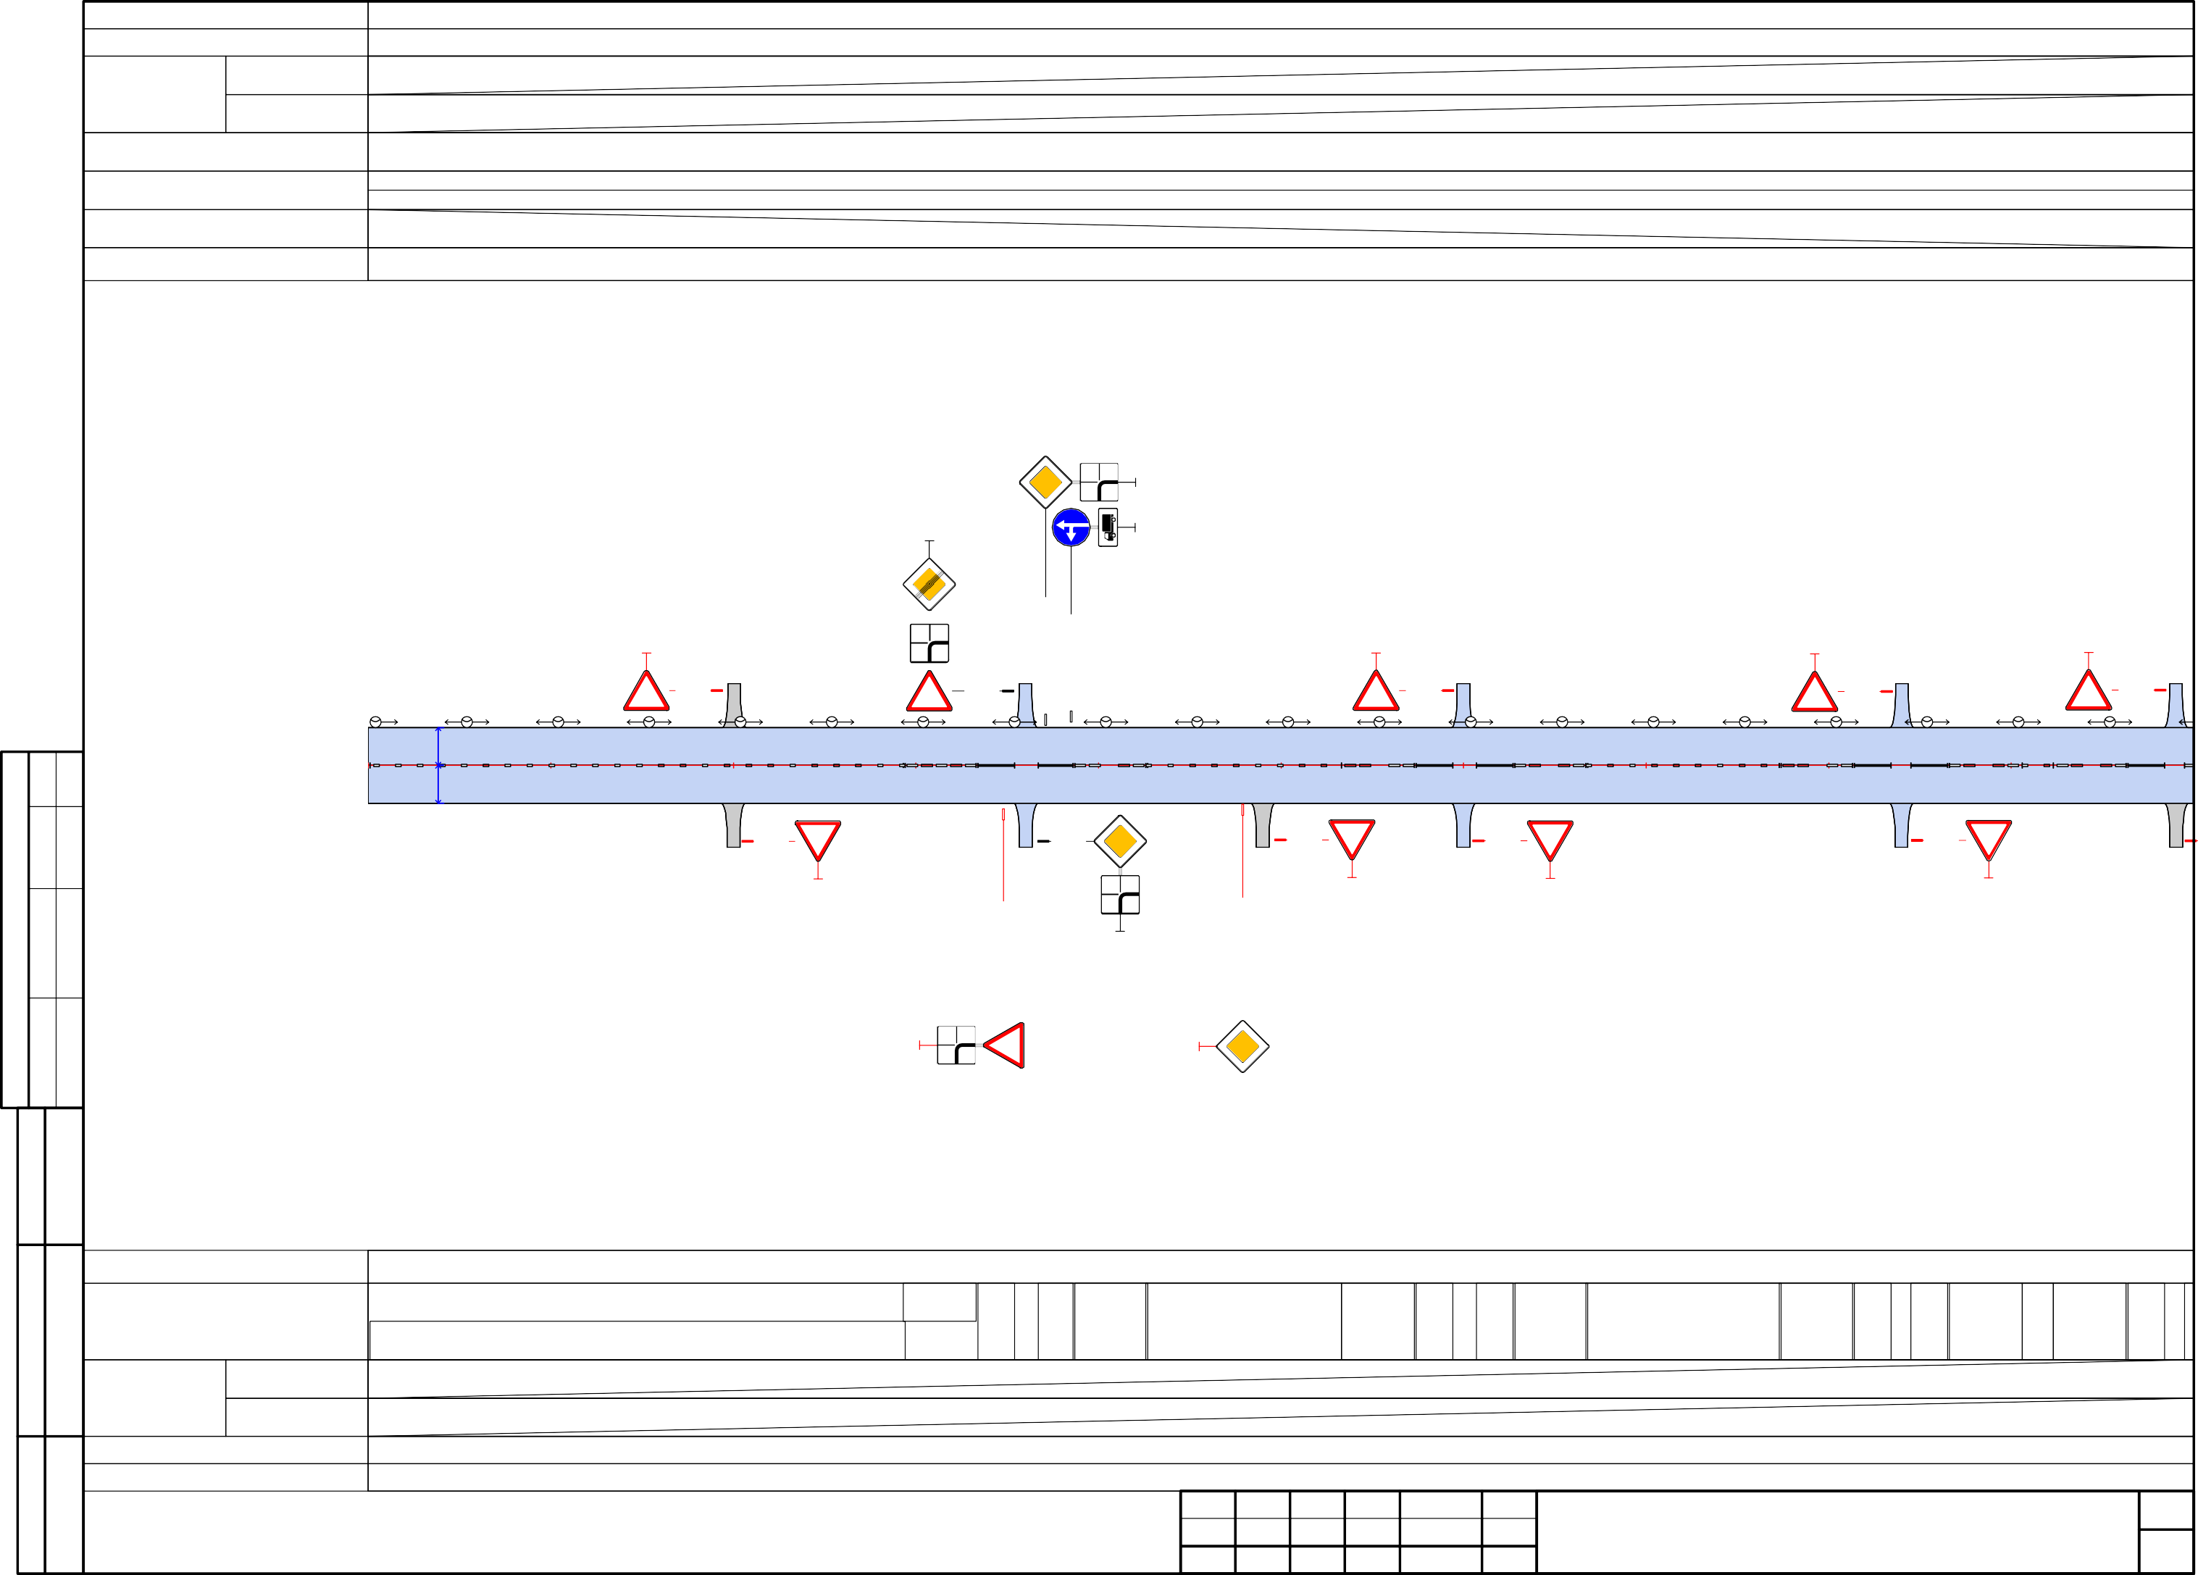
Изм.
Кол.уч.
Лист
№ док.
Подп.
Дата

дорожного движения и элементов обустройства дороги ₆₀

Откосы слева Тротуары слева

Дорожные ограждения и направляющие устройства слева
На обочине
На разделительной

Дорожная разметка слева Элементы в плане Продольный профиль
Видимость в обратном направлении

0
100

1.1
1.6
1.5

Видимость в прямом направлении Дорожная разметка справа
Согласовано
Подп. и дата
Взам. инв. №

1.1
1,000
1,015

1.6
1,016 - 1,056

1.5
1,056 - 1,100

Дорожные
ограждения и направляющие устройства справа
На разделительной На обочине

Тротуары справа
Откосы справа
Инв. № подл.

Схема расстановки технических средств организации

Лист

Изм.
44
40
15

11, 00
(1,072)

10, 56

10, 16

10, 15
город Холм
ул. Красноармейская 1,000-1,100
1,004
1,054
1,089
Кол.уч.
Лист
№ док.
Подп.
Дата

дорожного движения и элементов обустройства дороги ₆₁

Откосы слева Тротуары слева

Дорожные ограждения и направляющие устройства слева
На обочине
На разделительной

Дорожная разметка слева Элементы в плане Продольный профиль
Видимость в обратном направлении

0
200

Видимость в прямом направлении Дорожная разметка справа
Согласовано
Подп. и дата
Взам. инв. №

Дорожные
ограждения и направляющие устройства справа
На разделительной На обочине

Тротуары справа
Откосы справа
Инв. № подл.

Схема расстановки технических средств организации

Лист

Изм.
(0,193)
город Холм
ул. Сержанта Меркулова 0,000-0,200
2.4
(0,003)
2,85 2,85
Кол.уч.
Лист
№ док.
Подп.
Дата

дорожного движения и элементов обустройства дороги ₆₂

Откосы слева Тротуары слева

Дорожные ограждения и направляющие устройства слева
На обочине
На разделительной

Дорожная разметка слева Элементы в плане Продольный профиль
Видимость в обратном направлении

0
677

(0,005)
город Холм
ул. Сержанта Меркулова 0,000-0,677

съездовская 0,009
2.4
(0,021)

ул.советская 0,240
2.1
(0,252)
(0,236)

ул.комсомольская 0,475
2.1
(0,488)
(0,471)
2,85

(0,013)
0,002
съездовская 0,009
Согласовано

2.1
0,649
0,602
0,552
0,252
0,152
0,052
2,85

(0,105)
0,088
ул.сержанта меркулова 0,100
(0,088)

2.4

ПАТП 0,240
(0,670)
(0,464)
(0,228)
0,202

(0,244)

2.4

(0,479)
0,502
0,452
0,402
0,352
0,302
ул.комсомольская
0,475

2.4

Видимость в прямом направлении Дорожная разметка справа
Подп. и дата
Взам. инв. №

Дорожные
ограждения и направляющие устройства справа
На разделительной На обочине

Тротуары справа
Откосы справа
Инв. № подл.

Схема расстановки технических средств организации

Лист

Изм.
Кол.уч.
Лист
№ док.
Подп.
Дата

дорожного движения и элементов обустройства дороги ₆₃

Откосы слева Тротуары слева

0,580 - 0,656, (76 м), а/б, ш. 1,0
м

Пе ш.
Пеш. ог

Дорожные ограждения и направляющие устройства слева
На обочине
На разделительной
Пеш. огр-е 0,597 -
0,617
Пеш. огр-е 0,622 -
0,642
огр- е 0,86
2 - 0
,877
р- е 0,8
81
-
0,8
92

Дорожная разметка слева Элементы в плане Продольный профиль
Видимость в обратном направлении

0
1000

ул.володарского 0,290
город Холм ул. Карла Маркса
0,000-1,000
2.4
0,006
(0,009)
0,056
0,106
0,156
0,206
0,256
2.1
(0,304)
0,306
5.19.2д
(0,622)
(0,285)

ул.старорусская 0,570
2.1
(0,583)
(0,566)
0,356
0,406
0,456
0,506
0,556

(0,850)
(0,882)

ул.челпанова 0,855
2.1
5.19.2д
0,862
(0,866)
00, 879 ,877
0,892

1.1 1.7

1.1 1.6

0, 040
4,00

1.5 1.6

05, 05

05, 04

00, 81

0, 080

1.1

05, 45

05, 44

1.1

05, 78

05, 65
0,597
0,606
0,617
0, 620

1.14.1 1.1 1.6 1.5
5,6

07, 89

06, 83

06, 43

06, 42

06, 22

06, 18
0,656
0,706
0,756

1.6
0,806

1.1

08, 30

08, 29

1.1 1.14.1
5,6

08, 81

08, 76

08, 61

08, 50
0,888

1.1

7 10 20 40

00, 39

00, 19

00, 18

00, 08

00, 07

00, 00
4,00
424
40 20
40 2
0 20 40
106
40 20
15 2 0
119

ул.свердлова 0,013

(0,017)

2.4

(0,294)
ул.володарского 0,290

2.4

(0,575)
ул.старорусская 0,570

2.4

ул.челпанова 0,855
A
0,891
(0,887)
(0,876)
(0,859)
(0,655)

2.4
(0,842)
(0,617)
(0,560)
(0,278)
Согласовано
5.19.1д
5.19.1д

Видимость в прямом направлении Дорожная разметка справа
Подп. и дата
Дорожные На разделительной
ограждения и

1
Взам. инв. №
.
1 1.
0 7
, 0,
0 0
0 0
0 8
0 0,
, 01
0 8
0
7

1.1
0,019
0,039

1.6
0,040 - 0,080

1.5
0,081 - 0,505

1.6
0,504 - 0,544

1.1
0,545
0,565

1.1
0,578 - 0,618

1.1
0,622
0,642

1.6
0,643 - 0,683

1.5
0,683 - 0,789

1.6
0,789 - 0,829

1.1
0,830
0,850

1.1
0,861
0,87
6
Пе ш. о
Пеш. гр

1.1
0,881 - 1,000

направляющие устройства справа
На обочине
Пеш. огр-е 0,597 -
0,617
огр- -е
е 0,
0,861 8
- 0, 81

Тротуары справа Откосы справа
Инв. № подл.
0,579 - 0,640, (61 м), а/б,
ш. 1,0 м
876 -
0
,8
91

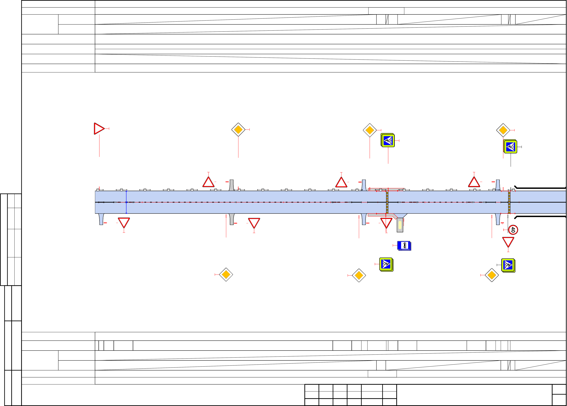

Изм.

Кол.уч.

Лист

№ док.

Подп.

Дата

Схема расстановки технических средств организации дорожного движения и элементов обустройства дороги
Лист 64

Откосы слева Тротуары слева

Дорожные ограждения и направляющие устройства слева
На обочине
На разделительной
Пеш. огр-е 0,203 -
0,223

Дорожная разметка слева Элементы в плане Продольный профиль
Видимость в обратном направлении

0
256

(0,120)
20 20,
1 .6 1.1 1.1

02, 34

02, 27

02, 22

02, 02

02, 01

01, 50

01, 49

01, 29

01, 19

00, 99

00, 98

00, 21

00, 20

00, 00
город Холм ул. Съездовская
0,000-0,256
3,35 3,35

0, 225

пер.советский 0,125
2.4
(0,010)
2.1
(0,137)

ул.урицкого 0,240
5.19.2д
3.4
(0,225)
(0,228)
2.4
(0,252)

1.1
1.6
1.1
1.1

4.1.1
20
77
20
20
51
807

ул.урицкого 0,240
0
, 2
0,2523
23 (0,222) (0,219)
0,203
0,152
0,102
0,052
0,002
Согласовано
5.19.1д

Видимость в прямом направлении Дорожная разметка справа
Подп. и дата

1.1
0,000
0,020

1.6
0,021 - 0,098

1.1
0,099
- 0,119

1.1
0,129
0,149

1.6
0,150 - 0,201

1
Взам. инв. №
. 1
0
1.1 ,
2
0,202 2
0,222 7
0

Дорожные
ограждения и направляющие устройства справа
На разделительной На обочине
,
2
3
4
Пеш. огр-е 0,203 -
0,223

Тротуары справа
Откосы справа
Инв. № подл.

Схема расстановки технических средств организации

Лист

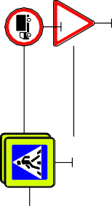Изм.
Кол.уч.
Лист
№ док.
Подп.
Дата

дорожного движения и элементов обустройства дороги ₆₅

Откосы слева Тротуары слева

Дорожные ограждения и направляющие устройства слева
На обочине
На разделительной

Дорожная разметка слева Элементы в плане Продольный профиль
Видимость в обратном направлении
2.4

0
219

1.1
1.6
1.5
1.6
1.1

Видимость в прямом направлении Дорожная разметка справа
Согласовано
Подп. и дата
Взам. инв. №

1.6
0,021 - 0,061

1.5
0,060 - 0,158

1.6
0,158 - 0,19
8

1.1
0,19
9 -
0,21
9

Дорожные
ограждения и направляющие устройства справа
На разделительной На обочине

Тротуары справа
Откосы справа
Инв. № подл.

Схема расстановки технических средств организации

Лист

Изм.
20
40
98
40
20
(0,215)

0, 199

0, 198

0, 158

0, 061

0, 060

0, 021

0, 020
город Холм ул. Профсоюзная
0,000-0,219
0,003
(0,004)
4,50
4,50
0,053
0,103
0,153
0,200
Кол.уч.
Лист
№ док.
Подп.
Дата

дорожного движения и элементов обустройства дороги ₆₆

Откосы слева Тротуары слева

Дорожные ограждения и направляющие устройства слева
На обочине
На разделительной

Дорожная разметка слева Элементы в плане Продольный профиль
Видимость в обратном направлении

0
146

6.4.9д

8.1.4

6.4.17д

Администрация районная
город Холм пл. Победы 0,000-0,146
(0,016)
(0,036)

1.1 1.6 1.5
20 40 86

0, 146

0, 061

0, 060

0, 021

0, 020

0, 000

(0,075)
городской парк
0,080
(0,143)

Видимость в прямом направлении Дорожная разметка справа
Согласовано
Подп. и дата
Взам. инв. №

1.1
0,00
0 -
0,02
0

1.6
0,021 - 0,061

1.5
0,060 - 0,146

Дорожные
ограждения и направляющие устройства справа
На разделительной На обочине

Тротуары справа
Откосы справа
Инв. № подл.

Схема расстановки технических средств организации

Лист

Изм.
Кол.уч.
Лист
№ док.
Подп.
Дата

дорожного движения и элементов обустройства дороги ₆₇

Откосы слева Тротуары слева

Дорожные ограждения и направляющие устройства слева
На обочине
На разделительной

Дорожная разметка слева Элементы в плане Продольный профиль
Видимость в обратном направлении

0
357

2.4
город Холм ул. Набережная 0,000-0,357
0,002
2,12 2,12
0,052
0,102
0,152
0,202
0,252
0,302
0,350

(0,204)
ул.комсомольская 0,200
(0,188)
Согласовано

Видимость в прямом направлении Дорожная разметка справа
Подп. и дата
Взам. инв. №

Дорожные
ограждения и направляющие устройства справа
На разделительной На обочине

Тротуары справа
Откосы справа
Инв. № подл.

Схема расстановки технических средств организации

Лист

Изм.
Кол.уч.
Лист
№ док.
Подп.
Дата

дорожного движения и элементов обустройства дороги ₆₈

Откосы слева Тротуары слева

Дорожные ограждения и направляющие устройства слева
На обочине
На разделительной
Пеш. огр-е 0,218 -
0,238

Дорожная разметка слева Элементы в плане Продольный профиль
Видимость в обратном направлении

0
1000

6.4.17д 6.4.9д
2.4
2.4
2.1
2.4
2.4

8.1.4
(0,002)
5.19.2д

ул.октябрьская
город Холм
ул. Комсомольская 0,000-1,000
(0,160)
(0,200)
(0,243)
(0,268)

пр-д. никольский
(0,421)

ул.урицкого
(0,517)

ул.сержанта меркулова
(0,763)

Магазин Магнит
(0,250)
0,218
002, 40 ,238
0,255
0,410
(0,406)

(0,500)
0,505

(0,745)
0,750

1.1 1.6
3,92

1. 5

0, 085

0, 084

1.6

1.1

0, 125

0, 124

1.1 1.6

0, 216

0, 215

0, 176

0, 175

0, 155

0, 145

1.1

1.14.1.1

02, 48

02, 43

0, 236

1.1 1.6

0, 280

0, 279

0, 259

1.1

0, 350

0, 349

1.1 1.6

0, 403

0, 402

0, 382

0, 370

1.1

0, 480

0, 479

1.1 1.6

0, 572

0, 571

0, 532

0, 531

0, 511

0, 500

1.5 1.6

0, 940

0, 939

1.1

0, 980

0, 979

20 40 25

0, 061

0, 060

0, 021

0, 020

0, 000
3,92
40 20 20 39
20 25,605 20
69 20 20 76
20 20 40
369
40 20

(0,155)
0,152
0,102
0,052
0,002

2.4
0,502

(0,259)
0,252
0,202

2.1 2.4

(0,379)
0,452
0,352
0,302

(0,509)

2.1
0,552

(0,754)
0,752
0,702
0,652
0,602

2.1
0,995
0,952
0,902
0,852
0,802

ул.профсоюзная 0,150
(0,737)
(0,494)
(0,361)
(0,237)
(0,138)
5.19.1д
ул.октябрьская 0,255
пер.советский 0,375
ул.урицкого 0,505
ул.сержанта меркулова 0,750

Видимость в прямом направлении Дорожная разметка справа
Подп. и дата

1.1
0,000
0,020

1.6
0,021 - 0,061

1.5
0,060 -
0,085

1.6
0,084 - 0,124

1.1
0,125
0,145

1.1
0,155 -
0,175

1.6
0,176 - 0,215

1
Согласовано
Взам. инв. №
. 1
0
1.1 ,
2
0,216 4
0,236 3
0

1.1
0,259
0,279

1.6
0,280 - 0,349

1.1
0,350
0,370

1.1
0,382
0,402

1.6
0,403 - 0,479

1.1
0,480
0,500

1.1
0,511 -
0,531

1.1
0,980
1.6 | 1.5 | 1.6
0,532 - 0,572 | 0,571 - 0,940 | 0,939 - 0,979

1,000

Дорожные
ограждения и направляющие устройства справа
На разделительной На обочине
,
2
4
8
Пеш.
огр-е 0,218 -
0,238

Тротуары справа
Откосы справа
Инв. № подл.

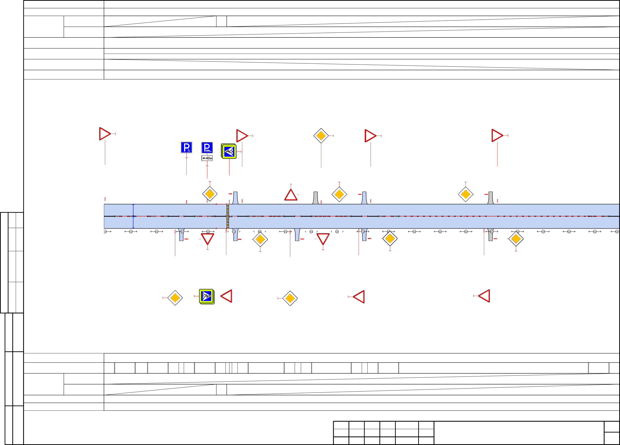

Изм.

Кол.уч.

Лист

№ док.

Подп.

Дата

Схема расстановки технических средств организации дорожного движения и элементов обустройства дороги
Лист 69

Откосы слева Тротуары слева

Дорожные ограждения и направляющие устройства слева
На обочине
На разделительной

Дорожная разметка слева Элементы в плане Продольный профиль
Видимость в обратном направлении

0
376

(0,236)
город Холм пер. Советский 0,000-0,376

ул.советская 0,240
2.4
(0,009)
3.4
2.4
(0,254)

1.1

1.6
2,98 2,98

1.5 1.6

01, 75

01, 74

00, 61

1.1

02, 15

02, 14

1.1 1.6

03, 56

03, 55

02, 67

02, 66

02, 46

02, 35

1.1

20 40

00, 60

00, 21

00, 20

00, 00
115
40 20 20
88 20

2.1

(0,245)
0,373
0,352
0,302
0,252
0,202
0,152
0,102
0,052
0,002
ул.советская 0,240
(0,370)
(0,227)

Видимость в прямом направлении
Согласовано
Взам. инв. №

Дорожная разметка справа
Подп. и дата

1.1
0,00
0 -
0,02
0

1.6
0,021 - 0,061

1.5
0,060 - 0,175

1.6
0,174 - 0,214

1.1
0,215
- 0,
235

1.1
0,24
6 -
0,26
6

1.6
0,267 - 0,355

1.1
0,35
6 -
0,37
6

Дорожные ограждения и направляющие устройства справа
На разделительной На обочине

Тротуары справа
Откосы справа
Инв. № подл.

Схема расстановки технических средств организации

Лист

Изм.
Кол.уч.
Лист
№ док.
Подп.
Дата

дорожного движения и элементов обустройства дороги ₇₀

Откосы слева Тротуары слева

Дорожные ограждения и направляющие устройства слева
На обочине
На разделительной

Дорожная разметка слева Элементы в плане Продольный профиль
Видимость в обратном направлении

0
600

ул.октябрьская 0,100
город Холм ул. Советская 0,000-0,600
2.1
(0,002)
0,006
0,056
2.4
0,106
(0,114)
(0,095)

(0,225)
3,30
0,156
0,206

пер.советский 0,230
2.1
(0,243)

(0,346)
0,306

ул.урицкого 0,350
2.4
(0,363)

1.1
1.6 1.1
1.1 1.6
1.1
1.1 1.6
1.1
1.1
1.6
1.5
1.6
1.1
20
52
20
20
79
20
20
67
20
20
40
124
40
20

(0,004)
(0,595)

(0,104)
ул.октябрьская 0,100
(0,132)
(0,108)
(0,088)

2.1

0, 580

0, 579

0, 539

0, 416

0, 415

0, 125

0, 124

0, 104

0, 094

0, 074

0, 073

0, 021

0, 020

0, 000
3,30
0,456
0,506
0,556
0,590

(0,234)
пер.советский
0,230

2.4

ул.урицкого 0,350
(0,339)
(0,216)

(0,354)

2.1

0, 376

0, 375

0, 355

0, 344

0, 324

0, 323

0, 256

0, 255

0, 235

0, 225

0, 205

0, 204
0,356
0,406

(0,529)
ул.славянская 0,525
(0,513)

2.4

Видимость в прямом направлении Дорожная разметка справа
Согласовано
Подп. и дата
Взам. инв. №

1.1
0,00
0 -
0,02
0

1.6
0,021 - 0,073

1.1
0,07
4 -
0,09
4

1.1
0,10
4 -
0,12
4

1.6
0,125 - 0,204

1.1
0,20
5 -
0,22
5

1.1
0,23
5 -
0,25
5

1.6
0,256 - 0,323

1.1
0,32
4 -
0,34
4

1.1
0,35
5 -
0,37
5

1.6
0,376 - 0,416

1.5
0,415 - 0,539

1.6
0,539 - 0,57
9

1.1
0,58
0 -
0,60
0

Дорожные
ограждения и направляющие устройства справа
На разделительной На обочине

Тротуары справа
Откосы справа
Инв. № подл.

Схема расстановки технических средств организации

Лист

Изм.
Кол.уч.
Лист
№ док.
Подп.
Дата

дорожного движения и элементов обустройства дороги ₇₁

Откосы слева Тротуары слева

Дорожные ограждения и направляющие
На обочине

Пеш. огр-е 0,201 - 0,251

Пеш. огр-е 0,257 - 0,307

Пеш. огр-е 0,358
- 0,37
8

Пеш. огр-е 0,547 -
0,567

МО (У1) 0,56
1 -
0,57
5

устройства слева
На разделительной

Дорожная разметка слева Элементы в плане Продольный профиль
Видимость в обратном направлении
1.17
3.24
5.19.2д
2.4
8.13

0
1000

0,242
город Холм
ул. Максима Горького 0,000-1,000
0,003
0,053
0,103
0,153
0(¹0,2023)

Школа 3и.2скусств
3.24
(0,050)
5.19.2д
3.25
5.20
1.23
8.2.1
3.24
(0,356)
(0,247)
2
, 0
(0,257)
0,303 (0,304)
0,307
(0,322)
(0,329)

ул.октябрьская 0,340

(0,576)

0, 251

0, 254

02, 57

0, 354
0,358
0,378
(0,394)
0,403
0,453
0,503
0,553
0,561

ул.урицкого 0,580

Больница
2.4
(0,376)
4.1.1
8.13
8.4.1
8.13
4.1.4
5.19.2д
(0,593)
0,640
0,603

на ветлечебницу 0,890
(0,885)

0, 569
0,653
0,703
0,753
0,803
0,853
0,903
0,953
0,991

1.1
(0,258)
Т.7

1.6

0, 061

0, 060
4,06

1.5

0, 189

1.6

1.1 11.2.1514..215 1.1 1.6

0, 278

0, 277

0, 250

0, 230

0, 229

1.1

0, 313

0, 312

1.141.1 1.6

0, 408

0, 407

0, 368

0, 367

0, 347

0, 333
0,353

1.5 1.6

06, 14

0, 587

0, 576

0, 571

0, 507

0, 506

0, 546

0, 547

0, 567

1.1 1.141.1.1
(0,570)

1.1 1.6 1.5 1.6

0, 940

0, 939

0, 656

0, 616

1.1

0, 980

0, 979

20 40
Т.7

0, 021

0, 020

0, 000
4,06
129
40 20 32,2503,6,200 20
34 20
25,620 40
100
40 20 25,605 27 40
284
40 20

(0,323)
0
, 2
0,376
0,356
00 (0,201)
к бане ул.октябрьская
(0,329)

2.4
(0,251)

ул.урицкого

(0,585)

2.1

(0,854)
ул.сержанта меркулова

2.4

0,319
(0,837)
(0,351)
(0,101)
0,340
0,580

8.13
(0,996)
(0,568)
(0,553)
(0,251)
(0,151)
5.19.1д
0,850

Видимость в прямом направлении Дорожная разметка справа
Взам. инв. №

1.1
0,000
0,020

1.1
0,230
1.6 | 1.5 | 1.6
0,021 - 0,061 | 0,060 - 0,189 | 0,189 - 0,229

0,250

1.1
0,257
0,277

1.6
0,278 - 0,312

1.1
0,313 -
0,333

1.1
0,347
0,367

1
Согласовано
5.19.1д
5.19.1д
. 1
0
,
1.6 | 1.5 | 1.6
0,368 - 0,408 | 0,407 - 0,507 | 0,506 - 0,546

1.1 5
0,547 7
0,567 1
0

1.1
0,587 - 0,
614

1.1
0,980
1.6 | 1.5 | 1.6
0,616 - 0,656 | 0,656 - 0,940 | 0,939 - 0,979

1,000

Дорожные
Подп. и дата
ограждения и направляющие устройства справа
На разделительной На обочине

Пеш. огр-е 0,200 - 0,250

Пеш. огр-е 0,356 -
0,376
, 5
7
6
Пеш. огр-е 0,547 -
0,567

Тротуары справа
Откосы справа

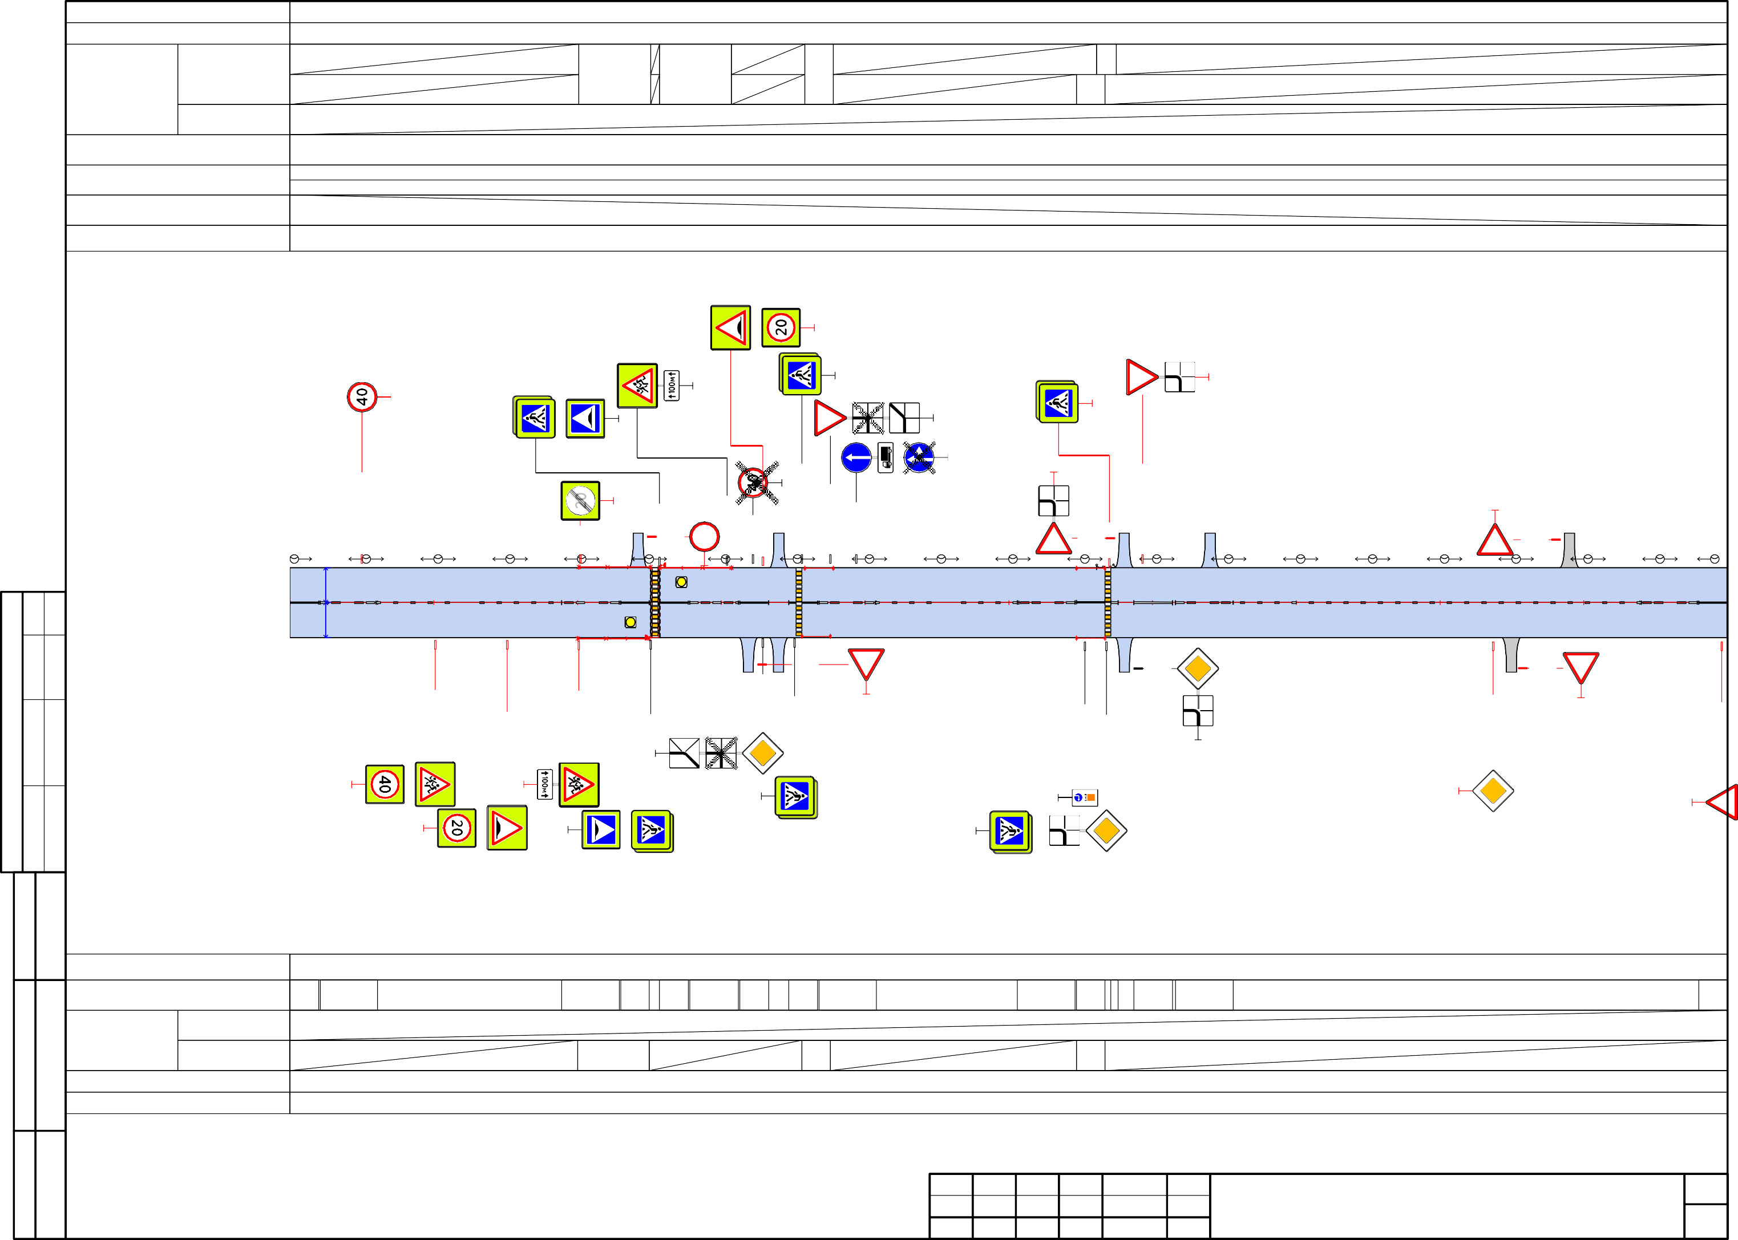

Изм.
Инв. № подл.

Кол.уч.

Лист

№ док.

Подп.

Дата

Схема расстановки технических средств организации дорожного движения и элементов обустройства дороги

Лист 72

Откосы слева Тротуары слева

Дорожные ограждения и направляющие устройства слева
На обочине
На разделительной

Дорожная разметка слева Элементы в плане
Продольный профиль 80 0
Видимость в обратном направлении

Видимость в прямом направлении Дорожная разметка справа
Согласовано
Подп. и дата
Взам. инв. №

Дорожные
ограждения и направляющие устройства справа
На разделительной На обочине

Тротуары справа
Откосы справа
Инв. № подл.

Схема расстановки технических средств организации

Лист

Изм.
(0,077)
город Холм пл. Победы 0,000-0,080
3.2
(0,005)
Кол.уч.
Лист
№ док.
Подп.
Дата

дорожного движения и элементов обустройства дороги ₇₃

Откосы слева Тротуары слева

Дорожные ограждения и направляющие устройства слева
На обочине
На разделительной

Дорожная разметка слева Элементы в плане
Продольный профиль 91 0
Видимость в обратном направлении

Видимость в прямом направлении Дорожная разметка справа
Согласовано
Подп. и дата
Взам. инв. №

Дорожные
ограждения и направляющие устройства справа
На разделительной На обочине

Тротуары справа
Откосы справа
Инв. № подл.

Схема расстановки технических средств организации

Лист

Изм.
город Холм
от п. Энергетиков 0,000-0,091
2.4
(0,007)
Кол.уч.
Лист
№ док.
Подп.
Дата

дорожного движения и элементов обустройства дороги ₇₄

Откосы слева Тротуары слева

Дорожные ограждения и направляющие устройства слева
На обочине
На разделительной

Дорожная разметка слева Элементы в плане
Продольный профиль 82 0
Видимость в обратном направлении

Видимость в прямом направлении Дорожная разметка справа
Согласовано
Подп. и дата
Взам. инв. №

Дорожные
ограждения и направляющие устройства справа
На разделительной На обочине

Тротуары справа
Откосы справа
Инв. № подл.

Схема расстановки технических средств организации

Лист

Изм.
город Холм
от п. Энергетиков 0,000-0,082
2.4
(0,004)
Кол.уч.
Лист
№ док.
Подп.
Дата

дорожного движения и элементов обустройства дороги ₇₅

Сводная ведомость объёмов горизонтальной дорожной разметки

ул. Кооперативная

№ км | 1.1   | 1.5 | 1.6 | Итого
Материал | краска | краска | краска | краска
Цвет | бел. | бел. | бел. | бел.
Коэф. привед. к 1.1* | 1,00 | 0,25 | 0,75 | -
Ширина, м | 0,10 | 0,10 | 0,10 | -
Единицы | м | м | м | м²
0,000 - 0,339 | 60,00 | 136,00 | 120,00 | 18,40
Длина, км | 0,060 | 0,136 | 0,120
Привед. длина, км | 0,060 | 0,034 | 0,090 | 0,184
Площадь, м² | 6,00 | 3,40 | 9,00 | 18,40

*Такой же ширины

пр-д. Богданова

№ км | 1.1 | 1.5 | 1.6 | Итого
Материал | краска | краска | краска | краска
Цвет | бел. | бел. | бел. | бел.
Коэф. привед. к 1.1* | 1,00 | 0,25 | 0,75 | -
Ширина, м | 0,10 | 0,10 | 0,10 | -
Единицы | м | м | м | м²
0,000 - 0,807 | 40,00 | 674,00 | 80,00 | 26,85
Длина, км | 0,040 | 0,674 | 0,080
Привед. длина, км | 0,040 | 0,169 | 0,060 | 0,268
Площадь, м² | 4,00 | 16,85 | 6,00 | 26,85

*Такой же ширины

ул. В. Челпанова

№ км | 1.1 | 1.5 | 1.6 | Итого
Материал | краска | краска | краска | краска
Цвет | бел. | бел. | бел. | бел.
Коэф. привед. к 1.1* | 1,00 | 0,25 | 0,75 | -
Ширина, м | 0,10 | 0,10 | 0,10 | -
Единицы | м | м | м | м²
0,000 - 0,908 | 120,00 | 514,00 | 240,00 | 42,85
Длина, км | 0,120 | 0,514 | 0,240
Привед. длина, км | 0,120 | 0,129 | 0,180 | 0,428
Площадь, м² | 12,00 | 12,85 | 18,00 | 42,85

*Такой же ширины

ул. Старорусская

№ км | 1.1 | 1.5 | 1.6 | Итого
Материал | краска | краска | краска | краска
Цвет | бел. | бел. | бел. | бел.
Коэф. привед. к 1.1* | 1,00 | 0,25 | 0,75 | -
Ширина, м | 0,10 | 0,10 | 0,10 | -
Единицы | м | м | м | м²
0,000 - 0,989 | 120,00 | 605,00 | 240,00 | 45,13
Длина, км | 0,120 | 0,605 | 0,240
Привед. длина, км | 0,120 | 0,151 | 0,180 | 0,451
Площадь, м² | 12,00 | 15,13 | 18,00 | 45,13

*Такой же ширины

пер. Строительный

№ км | 1.1 | 1.5 | 1.6 | Итого
Материал | краска | краска | краска | краска
Цвет | бел. | бел. | бел. | бел.
Коэф. привед. к 1.1* | 1,00 | 0,25 | 0,75 | -
Ширина, м | 0,10 | 0,10 | 0,10 | -
Единицы | м | м | м | м²
0,000 - 0,220 | 40,00 | 100,00 | 80,00 | 12,50
Длина, км | 0,040 | 0,100 | 0,080
Привед. длина, км | 0,040 | 0,025 | 0,060 | 0,125
Площадь, м² | 4,00 | 2,50 | 6,00 | 12,50

*Такой же ширины

ул. Зиновьева

№ км | 1.1 | 1.5 | 1.6 | Итого
Материал | краска | краска | краска | краска
Цвет | бел. | бел. | бел. | бел.
Коэф. привед. к 1.1* | 1,00 | 0,25 | 0,75 | -
Ширина, м | 0,10 | 0,10 | 0,10 | -
Единицы | м | м | м | м²
0,000 - 0,677 | 40,00 | 112,00 | 80,00 | 12,80
Длина, км | 0,040 | 0,112 | 0,080
Привед. длина, км | 0,040 | 0,028 | 0,060 | 0,128
Площадь, м² | 4,00 | 2,80 | 6,00 | 12,80

*Такой же ширины

Сводная ведомость объёмов горизонтальной дорожной разметки

ул. Урицкого
ул. Октябрьская

№ км | 1.1 | 1.5 | 1.6 | 1.14.1 |  | Итого
Материал | краска | краска | краска | краска | краска | краска | краска
Цвет | бел. | бел. | бел. | бел. | жёл. | бел. | жёл.
Коэф. привед. к 1.1* | 1,00 | 0,25 | 0,75 | 0,80 | 0,80 | - | -
Ширина, м | 0,10 | 0,10 | 0,10 | 4,00 | 4,00 | - | -
Единицы | м | м | м | м² | м² | м² | м²
0,000 - 1,000 | 160,00 | 463,00 | 320,00 | 32,00 | 32,00 | 83,58 | 32,00
1,000 - 2,000 | 20,00 | 216,00 | 40,00 |  |  | 10,40
2,000 - 2,300
Длина, км | 0,180 | 0,679 | 0,360
Привед. длина, км | 0,180 | 0,170 | 0,270 |  |  | 0,620
Площадь, м² | 18,00 | 16,98 | 27,00 | 32,00 | 32,00 | 93,98 | 32,00

№ км | 1.1 | 1.5 | 1.6 | 1.14.1 |  | 1.25 | Итого
Материал | краска | краска | краска | краска | краска | краска | краска | краска
Цвет | бел. | бел. | бел. | бел. | жёл. | бел. | бел. | жёл.
Коэф. привед. к 1.1* | 1,00 | 0,25 | 0,75 | 0,80 | 0,80 | - | - | -
Ширина, м | 0,10 | 0,10 | 0,10 | 4,00 | 4,00 | 0,40 | - | -
Единицы | м | м | м | м² | м² | м² | м² | м²
0,000 - 1,000 | 199,00 | 273,00 | 320,00 | 11,20 | 11,20 | 5,44 | 67,37 | 11,20
1,000 - 2,000 | 186,00 | 445,00 | 247,00 | 44,80 | 44,80 | 16,32 | 109,37 | 44,80
2,000 - 2,500 |  | 500,00 |  |  |  |  | 12,50
Длина, км | 0,385 | 1,218 | 0,567
Привед. длина, км | 0,385 | 0,304 | 0,425 |  |  |  | 1,115
Площадь, м² | 38,50 | 30,45 | 42,52 | 56,00 | 56,00 | 21,76 | 189,24 | 56,00

*Такой же ширины

ул. Пионерская
*Такой же ширины

ул. Партизанская

ул. Калитина

№ км | 1.1 | 1.5 | 1.6 | Итого
Материал | краска | краска | краска | краска
Цвет | бел. | бел. | бел. | бел.
Коэф. привед. к 1.1* | 1,00 | 0,25 | 0,75 | -
Ширина, м | 0,10 | 0,10 | 0,10 | -
Единицы | м | м | м | м²
0,000 - 0,858 | 60,00 | 227,00 | 120,00 | 20,68
Длина, км | 0,060 | 0,227 | 0,120
Привед. длина, км | 0,060 | 0,057 | 0,090 | 0,207
Площадь, м² | 6,00 | 5,68 | 9,00 | 20,68

№ км | 1.1 | 1.5 | 1.6 | Итого
Материал | краска | краска | краска | краска
Цвет | бел. | бел. | бел. | бел.
Коэф. привед. к 1.1* | 1,00 | 0,25 | 0,75 | -
Ширина, м | 0,10 | 0,10 | 0,10 | -
Единицы | м | м | м | м²
0,000 - 1,000 | 94,00 | 760,00 | 120,00 | 37,40
1,000 - 1,100 | 20,00 | 41,00 | 40,00 | 6,02
Длина, км | 0,114 | 0,801 | 0,160
Привед. длина, км | 0,114 | 0,200 | 0,120 | 0,434
Площадь, м² | 11,40 | 20,03 | 12,00 | 43,42

№ км | 1.1 | 1.5 | 1.6 | Итого
Материал | краска | краска | краска | краска
Цвет | бел. | бел. | бел. | бел.
Коэф. привед. к 1.1* | 1,00 | 0,25 | 0,75 | -
Ширина, м | 0,10 | 0,10 | 0,10 | -
Единицы | м | м | м | м²
0,000 - 0,512 | 40,00 | 120,00 | 80,00 | 13,00
Длина, км | 0,040 | 0,120 | 0,080
Привед. длина, км | 0,040 | 0,030 | 0,060 | 0,130
Площадь, м² | 4,00 | 3,00 | 6,00 | 13,00

*Такой же ширины

*Такой же ширины
*Такой же ширины

Сводная ведомость объёмов горизонтальной дорожной разметки

ул. Спартаковская
ул. Красноармейская

ул. Съездовская

№ км | 1.1 | 1.6 | Итого
Материал | краска | краска | краска
Цвет | бел. | бел. | бел.
Коэф. привед. к 1.1* | 1,00 | 0,75 | -
Ширина, м | 0,10 | 0,10 | -
Единицы | м | м | м²
0,000 - 0,707 | 80,00 | 142,00 | 18,65
Длина, км | 0,080 | 0,142
Привед. длина, км | 0,080 | 0,107 | 0,186
Площадь, м² | 8,00 | 10,65 | 18,65

№ км | 1.1 | 1.5 | 1.6 | Итого
Материал | краска | краска | краска | краска
Цвет | бел. | бел. | бел. | бел.
Коэф. привед. к 1.1* | 1,00 | 0,25 | 0,75 | -
Ширина, м | 0,10 | 0,10 | 0,10 | -
Единицы | м | м | м | м²
0,000 - 1,000 | 144,00 | 524,00 | 280,00 | 48,50
1,000 - 1,100 | 15,00 | 44,00 | 40,00 | 5,60
Длина, км | 0,159 | 0,568 | 0,320
Привед. длина, км | 0,159 | 0,142 | 0,240 | 0,541
Площадь, м² | 15,90 | 14,20 | 24,00 | 54,10

№ км | 1.1 | 1.6 | 1.14.1 |  | Итого
Материал | краска | краска | краска | краска | краска | краска
Цвет | бел. | бел. | бел. | жёл. | бел. | жёл.
Коэф. привед. к 1.1* | 1,00 | 0,75 | 0,80 | 0,80 | - | -
Ширина, м | 0,10 | 0,10 | 4,00 | 4,00 | - | -
Единицы | м | м | м² | м² | м² | м²
0,000 - 0,256 | 87,00 | 128,00 | 11,20 | 9,60 | 29,50 | 9,60
Длина, км | 0,087 | 0,128
Привед. длина, км | 0,087 | 0,096 |  |  | 0,183
Площадь, м² | 8,70 | 9,60 | 11,20 | 9,60 | 29,50 | 9,60

№ км | 1.1 | 1.5 | 1.6 | 1.7 | 1.14.1 |  | Итого
Материал | краска | краска | краска | краска | краска | краска | краска | краска
Цвет | бел. | бел. | бел. | бел. | бел. | жёл. | бел. | жёл.
Коэф. привед. к 1.1* | 1,00 | 0,25 | 0,75 | 0,50 | 0,80 | 0,80 | - | -
Ширина, м | 0,10 | 0,10 | 0,10 | 0,10 | 4,00 | 4,00 | - | -
Единицы | м | м | м | м | м² | м² | м² | м²
0,000 - 1,000 | 261,00 | 530,00 | 160,00 | 10,00 | 25,60 | 25,60 | 77,45 | 25,60
Длина, км | 0,261 | 0,530 | 0,160 | 0,010
Привед. длина, км | 0,261 | 0,133 | 0,120 | 0,005 |  |  | 0,519
Площадь, м² | 26,10 | 13,25 | 12,00 | 0,50 | 25,60 | 25,60 | 77,45 | 25,60

№ км | 1.1 | 1.5 | 1.6 | Итого
Материал | краска | краска | краска | краска
Цвет | бел. | бел. | бел. | бел.
Коэф. привед. к 1.1* | 1,00 | 0,25 | 0,75 | -
Ширина, м | 0,10 | 0,10 | 0,10 | -
Единицы | м | м | м | м²
0,000 - 0,219 | 40,00 | 98,00 | 80,00 | 12,45
Длина, км | 0,040 | 0,098 | 0,080
Привед. длина, км | 0,040 | 0,025 | 0,060 | 0,124
Площадь, м² | 4,00 | 2,45 | 6,00 | 12,45

*Такой же ширины
*Такой же ширины

Сводная ведомость объёмов горизонтальной дорожной разметки

пл. Победы

№ км | 1.1 | 1.5 | 1.6 | Итого
Материал | краска | краска | краска | краска
Цвет | бел. | бел. | бел. | бел.
Коэф. привед. к 1.1* | 1,00 | 0,25 | 0,75 | -
Ширина, м | 0,10 | 0,10 | 0,10 | -
Единицы | м | м | м | м²
0,000 - 0,146 | 20,00 | 86,00 | 40,00 | 7,15
Длина, км | 0,020 | 0,086 | 0,040
Привед. длина, км | 0,020 | 0,021 | 0,030 | 0,072
Площадь, м² | 2,00 | 2,15 | 3,00 | 7,15

*Такой же ширины

ул. Комсомольская

№ км | 1.1 | 1.5 | 1.6 | 1.14.1 |  | Итого
Материал | краска | краска | краска | краска | краска | краска | краска
Цвет | бел. | бел. | бел. | бел. | жёл. | бел. | жёл.
Коэф. привед. к 1.1* | 1,00 | 0,25 | 0,75 | 0,80 | 0,80 | - | -
Ширина, м | 0,10 | 0,10 | 0,10 | 4,00 | 4,00 | - | -
Единицы | м | м | м | м² | м² | м² | м²
0,000 - 1,000 | 205,00 | 394,00 | 344,00 | 12,80 | 12,80 | 68,95 | 12,80
Длина, км | 0,205 | 0,394 | 0,344
Привед. длина, км | 0,205 | 0,098 | 0,258 |  |  | 0,562
Площадь, м² | 20,50 | 9,85 | 25,80 | 12,80 | 12,80 | 68,95 | 12,80

*Такой же ширины

пер. Советский

№ км | 1.1 | 1.5 | 1.6 | Итого
Материал | краска | краска | краска | краска
Цвет | бел. | бел. | бел. | бел.
Коэф. привед. к 1.1* | 1,00 | 0,25 | 0,75 | -
Ширина, м | 0,10 | 0,10 | 0,10 | -
Единицы | м | м | м | м²
0,000 - 0,376 | 80,00 | 115,00 | 168,00 | 23,48
Длина, км | 0,080 | 0,115 | 0,168
Привед. длина, км | 0,080 | 0,029 | 0,126 | 0,235
Площадь, м² | 8,00 | 2,88 | 12,60 | 23,48

*Такой же ширины

ул. Советская

№ км | 1.1 | 1.5 | 1.6 | Итого
Материал | краска | краска | краска | краска
Цвет | бел. | бел. | бел. | бел.
Коэф. привед. к 1.1* | 1,00 | 0,25 | 0,75 | -
Ширина, м | 0,10 | 0,10 | 0,10 | -
Единицы | м | м | м | м²
0,000 - 0,600 | 160,00 | 124,00 | 278,00 | 39,95
Длина, км | 0,160 | 0,124 | 0,278
Привед. длина, км | 0,160 | 0,031 | 0,208 | 0,399
Площадь, м² | 16,00 | 3,10 | 20,85 | 39,95

*Такой же ширины

Сводная ведомость объёмов горизонтальной дорожной разметки ул. Максима Горького

№ км | 1.1 | 1.5 | 1.6 | 1.14.1 |  | 1.25 | Итого
Материал | краска | краска | краска | краска | краска | краска | краска | краска
Цвет | бел. | бел. | бел. | бел. | жёл. | бел. | бел. | жёл.
Коэф. привед. к 1.1* | 1,00 | 0,25 | 0,75 | 0,80 | 0,80 | - | - | -
Ширина, м | 0,10 | 0,10 | 0,10 | 4,00 | 4,00 | 0,40 | - | -
Единицы | м | м | м | м² | м² | м² | м² | м²
0,000 - 1,000 | 172,00 | 513,00 | 274,00 | 38,40 | 38,40 | 6,40 | 95,38 | 38,40
Длина, км | 0,172 | 0,513 | 0,274
Привед. длина, км | 0,172 | 0,128 | 0,206 |  |  |  | 0,506
Площадь, м² | 17,20 | 12,82 | 20,55 | 38,40 | 38,40 | 6,40 | 95,38 | 38,40

*Такой же ширины

Ведомость размещения дорожных знаков (которые должны быть установлены и отображены в проекте в соответствии с требованиями ГОСТ 52290-2004)

пер. Тверской

Номер знака по ГОСТ 52290-2004 | Наименование знака | Типоразмер знака | Площадь  знаков, м² (для знаков индивидуа- льного проектиро- вания) | Адрес, км,м | Установлено / требуется установить | Коли- чество | Месторас- положение
Знаки приоритета
ул. Южная

Номер знака по ГОСТ 52290-2004 | Наименование знака | Типоразмер знака | Площадь  знаков, м² (для знаков индивидуа- льного проектиро- вания) | Адрес, км,м | Установлено / требуется установить | Коли- чество | Месторас- положение
Знаки приоритета

ВСЕГО УСТАНОВЛЕНО: | 0
ВСЕГО ТРЕБУЕТСЯ УСТАНОВИТЬ: | 1
ВСЕГО К ДЕМОНТАЖУ: | 0
ВСЕГО: | 1

ВСЕГО УСТАНОВЛЕНО: | 0
ВСЕГО ТРЕБУЕТСЯ УСТАНОВИТЬ: | 2
ВСЕГО К ДЕМОНТАЖУ: | 0
ВСЕГО: | 2

2.4 | Уступите дорогу | II | - | 0,003 | Требуется | 1 | Слева
Итого установлено: |  | 0
Итого требуется: |  | 1
Итого к демонтажу: |  | 0
Итого: |  | 1

2.4 | Уступите дорогу | II | - | 0,007 | Требуется | 1 | Слева
2.4 | Уступите дорогу | II | - | 0,264 | Требуется | 1 | Справа
Итого установлено: |  | 0
Итого требуется: |  | 2
Итого к демонтажу: |  | 0
Итого: |  | 2

Ведомость размещения дорожных знаков (которые должны быть установлены и отображены в проекте в соответствии с требованиями ГОСТ 52290-2004)

ул. Мелиораторов

Номер знака по ГОСТ 52290-2004 | Наименование знака | Типоразмер знака | Площадь  знаков, м² (для знаков индивидуа- льного проектиро- вания) | Адрес, км,м | Установлено / требуется установить | Коли- чество | Месторас- положение
Знаки приоритета

2.4 | Уступите дорогу | II | - | 0,008 | Требуется | 1 | Слева
2.4 | Уступите дорогу | II | - | 0,241 | Требуется | 1 | Справа
Итого установлено: |  | 0
Итого требуется: |  | 2
Итого к демонтажу: |  | 0
Итого: |  | 2

ВСЕГО УСТАНОВЛЕНО: | 0
ВСЕГО ТРЕБУЕТСЯ УСТАНОВИТЬ: | 2
ВСЕГО К ДЕМОНТАЖУ: | 0
ВСЕГО: | 2

ул. Молодежная

Номер знака по ГОСТ 52290-2004 | Наименование знака | Типоразмер знака | Площадь  знаков, м² (для знаков индивидуа- льного проектиро- вания) | Адрес, км,м | Установлено / требуется установить | Коли- чество | Месторас- положение
Знаки приоритета
ул. Евгения Исакова

Номер знака по ГОСТ 52290-2004 | Наименование знака | Типоразмер знака | Площадь  знаков, м² (для знаков индивидуа- льного проектиро- вания) | Адрес, км,м | Установлено / требуется установить | Коли- чество | Месторас- положение
Знаки приоритета

2.4 | Уступите дорогу | II | - | 0,003 | Требуется | 1 | Слева
2.4 | Уступите дорогу | II | - | 0,286 | Требуется | 1 | Справа
Итого установлено: |  | 0
Итого требуется: |  | 2
Итого к демонтажу: |  | 0
Итого: |  | 2

ВСЕГО УСТАНОВЛЕНО: | 0
ВСЕГО ТРЕБУЕТСЯ УСТАНОВИТЬ: | 2
ВСЕГО К ДЕМОНТАЖУ: | 0
ВСЕГО: | 2

ул. Целинная

Номер знака по ГОСТ 52290-2004 | Наименование знака | Типоразмер знака | Площадь  знаков, м² (для знаков индивидуа- льного проектиро- вания) | Адрес, км,м | Установлено / требуется установить | Коли- чество | Месторас- положение
Знаки приоритета
ВСЕГО УСТАНОВЛЕНО: | 0
ВСЕГО ТРЕБУЕТСЯ УСТАНОВИТЬ: | 1
ВСЕГО К ДЕМОНТАЖУ: | 0
ВСЕГО: | 1

ВСЕГО УСТАНОВЛЕНО: | 0
ВСЕГО ТРЕБУЕТСЯ УСТАНОВИТЬ: | 3
ВСЕГО К ДЕМОНТАЖУ: | 0
ВСЕГО: | 3

2.4 | Уступите дорогу | II | - | 0,008 | Требуется | 1 | Слева
2.1 | Главная дорога | II | - | 0,037 | Требуется | 1 | Справа
2.4 | Уступите дорогу | II | - | 0,238 | Требуется | 1 | Справа
Итого установлено: |  | 0
Итого требуется: |  | 3
Итого к демонтажу: |  | 0
Итого: |  | 3

2.4 | Уступите дорогу | II | - | 0,004 | Требуется | 1 | Слева
Итого установлено: |  | 0
Итого требуется: |  | 1
Итого к демонтажу: |  | 0
Итого: |  | 1

Ведомость размещения дорожных знаков (которые должны быть установлены и отображены в проекте в соответствии с требованиями ГОСТ 52290-2004)

ул. М. Гаврилова

Номер знака по ГОСТ 52290-2004 | Наименование знака | Типоразмер знака | Площадь  знаков, м² (для знаков индивидуа- льного проектиро- вания) | Адрес, км,м | Установлено / требуется установить | Коли- чество | Месторас- положение
Знаки приоритета

2.4 | Уступите дорогу | II | - | 0,004 | Требуется | 1 | Слева
2.4 | Уступите дорогу | II | - | 0,311 | Требуется | 1 | Справа
Итого установлено: |  | 0
Итого требуется: |  | 2
Итого к демонтажу: |  | 0
Итого: |  | 2

ВСЕГО УСТАНОВЛЕНО: | 0
ВСЕГО ТРЕБУЕТСЯ УСТАНОВИТЬ: | 2
ВСЕГО К ДЕМОНТАЖУ: | 0
ВСЕГО: | 2

ул. Юбилейная

Номер знака по ГОСТ 52290-2004 | Наименование знака | Типоразмер знака | Площадь  знаков, м² (для знаков индивидуа- льного проектиро- вания) | Адрес, км,м | Установлено / требуется установить | Коли- чество | Месторас- положение
Знаки приоритета
2.4 | Уступите дорогу | II | - | 0,004 | Требуется | 1 | Слева
2.4 | Уступите дорогу | II | - | 0,111 | Требуется | 1 | Справа
2.4 | Уступите дорогу | II | - | 0,137 | Требуется | 1 | Слева
2.4 | Уступите дорогу | II | - | 0,245 | Требуется | 1 | Справа
2.4 | Уступите дорогу | II | - | 0,273 | Требуется | 1 | Слева
Итого установлено: |  | 0
Итого требуется: |  | 5
Итого к демонтажу: |  | 0
Итого: |  | 5

ул. Славянская

Номер знака по ГОСТ 52290-2004 | Наименование знака | Типоразмер знака | Площадь  знаков, м² (для знаков индивидуа- льного проектиро- вания) | Адрес, км,м | Установлено / требуется установить | Коли- чество | Месторас- положение
Знаки приоритета

2.4 | Уступите дорогу | II | - | 0,048 | Требуется | 1 | Справа
2.4 | Уступите дорогу | II | - | 0,072 | Требуется | 1 | Слева
2.4 | Уступите дорогу | II | - | 0,217 | Требуется | 1 | Справа
2.4 | Уступите дорогу | II | - | 0,244 | Требуется | 1 | Слева
2.4 | Уступите дорогу | II | - | 0,348 | Требуется | 1 | Справа
2.4 | Уступите дорогу | II | - | 0,375 | Требуется | 1 | Слева
2.4 | Уступите дорогу | II | - | 0,612 | Требуется | 1 | Справа
2.1 | Главная дорога | II | - | 0,621 | Требуется | 1 | Примыкание слева "ул.съездовс кая" на 0,625
2.1 | Главная дорога | II | - | 0,629 | Требуется | 1 | Примыкание справа "ул.съездовс кая" на 0,625
2.4 | Уступите дорогу | II | - | 0,638 | Требуется | 1 | Слева
2.4 | Уступите дорогу | II | - | 0,725 | Требуется | 1 | Справа
Итого установлено: |  | 0
Итого требуется: |  | 11
Итого к демонтажу: |  | 0
Итого: |  | 11

ВСЕГО УСТАНОВЛЕНО: | 0
ВСЕГО ТРЕБУЕТСЯ УСТАНОВИТЬ: | 11
ВСЕГО К ДЕМОНТАЖУ: | 0
ВСЕГО: | 11

ВСЕГО УСТАНОВЛЕНО: | 0
ВСЕГО ТРЕБУЕТСЯ УСТАНОВИТЬ: | 5
ВСЕГО К ДЕМОНТАЖУ: | 0
ВСЕГО: | 5

Ведомость размещения дорожных знаков (которые должны быть установлены и отображены в проекте в соответствии с требованиями ГОСТ 52290-2004)

ул. К.Г. Черепанова

Номер знака по ГОСТ 52290-2004 | Наименование знака | Типоразмер знака | Площадь  знаков, м² (для знаков индивидуа- льного проектиро- вания) | Адрес, км,м | Установлено / требуется установить | Коли- чество | Месторас- положение
Знаки приоритета

2.4 | Уступите дорогу | II | - | 0,293 | Требуется | 1 | Справа
Итого установлено: |  | 0
Итого требуется: |  | 1
Итого к демонтажу: |  | 0
Итого: |  | 1

ВСЕГО УСТАНОВЛЕНО: | 0
ВСЕГО ТРЕБУЕТСЯ УСТАНОВИТЬ: | 1
ВСЕГО К ДЕМОНТАЖУ: | 0
ВСЕГО: | 1

ул. Восточная

Номер знака по ГОСТ 52290-2004 | Наименование знака | Типоразмер знака | Площадь  знаков, м² (для знаков индивидуа- льного проектиро- вания) | Адрес, км,м | Установлено / требуется установить | Коли- чество | Месторас- положение
Знаки приоритета
пер. Лесной

Номер знака по ГОСТ 52290-2004 | Наименование знака | Типоразмер знака | Площадь  знаков, м² (для знаков индивидуа- льного проектиро- вания) | Адрес, км,м | Установлено / требуется установить | Коли- чество | Месторас- положение
Знаки приоритета

2.4 | Уступите дорогу | II | - | 0,169 | Требуется | 1 | Справа
Итого установлено: |  | 0
Итого требуется: |  | 1
Итого к демонтажу: |  | 0
Итого: |  | 1

ВСЕГО УСТАНОВЛЕНО: | 0
ВСЕГО ТРЕБУЕТСЯ УСТАНОВИТЬ: | 1
ВСЕГО К ДЕМОНТАЖУ: | 0
ВСЕГО: | 1

ул. Братьев Башировых

Номер знака по ГОСТ 52290-2004 | Наименование знака | Типоразмер знака | Площадь  знаков, м² (для знаков индивидуа- льного проектиро- вания) | Адрес, км,м | Установлено / требуется установить | Коли- чество | Месторас- положение
Знаки приоритета

ВСЕГО УСТАНОВЛЕНО: | 0
ВСЕГО ТРЕБУЕТСЯ УСТАНОВИТЬ: | 3
ВСЕГО К ДЕМОНТАЖУ: | 0
ВСЕГО: | 3

ВСЕГО УСТАНОВЛЕНО: | 0
ВСЕГО ТРЕБУЕТСЯ УСТАНОВИТЬ: | 4
ВСЕГО К ДЕМОНТАЖУ: | 0
ВСЕГО: | 4

2.1 | Главная дорога | II | - | 0,215 | Требуется | 1 | Справа
2.1 | Главная дорога | II | - | 0,237 | Требуется | 1 | Слева
2.1 | Главная дорога | II | - | 0,489 | Требуется | 1 | Справа
2.1 | Главная дорога | II | - | 0,510 | Требуется | 1 | Слева
Итого установлено: |  | 0
Итого требуется: |  | 4
Итого к демонтажу: |  | 0
Итого: |  | 4

2.4 | Уступите дорогу | II | - | 0,006 | Требуется | 1 | Слева
2.4 | Уступите дорогу | II | - | 0,213 | Требуется | 1 | Справа
2.4 | Уступите дорогу | II | - | 0,239 | Требуется | 1 | Слева
Итого установлено: |  | 0
Итого требуется: |  | 3
Итого к демонтажу: |  | 0
Итого: |  | 3

Ведомость размещения дорожных знаков (которые должны быть установлены и отображены в проекте в соответствии с требованиями ГОСТ 52290-2004)

пер. Володарского

Номер знака по ГОСТ 52290-2004 | Наименование знака | Типоразмер знака | Площадь  знаков, м² (для знаков индивидуа- льного проектиро- вания) | Адрес, км,м | Установлено / требуется установить | Коли- чество | Месторас- положение
Знаки приоритета

2.4 | Уступите дорогу | II | - | 0,187 | Требуется | 1 | Справа
Итого установлено: |  | 0
Итого требуется: |  | 1
Итого к демонтажу: |  | 0
Итого: |  | 1

ВСЕГО УСТАНОВЛЕНО: | 0
ВСЕГО ТРЕБУЕТСЯ УСТАНОВИТЬ: | 1
ВСЕГО К ДЕМОНТАЖУ: | 0
ВСЕГО: | 1

ул. Кооперативная

Номер знака по ГОСТ 52290-2004 | Наименование знака | Типоразмер знака | Площадь  знаков, м² (для знаков индивидуа- льного проектиро- вания) | Адрес, км,м | Установлено / требуется установить | Коли- чество | Месторас- положение
Знаки приоритета

2.4 | Уступите дорогу | II | - | 0,245 | Требуется | 1 | Справа
2.4 | Уступите дорогу | II | - | 0,274 | Требуется | 1 | Слева
Итого установлено: |  | 0
Итого требуется: |  | 2
Итого к демонтажу: |  | 0
Итого: |  | 2

Предписывающие знаки
ул. Кооперативная

Номер знака по ГОСТ 52290-2004 | Наименование знака | Типоразмер знака | Площадь  знаков, м² (для знаков индивидуа- льного проектиро- вания) | Адрес, км,м | Установлено / требуется установить | Коли- чество | Месторас- положение
Знаки приоритета

2.4 | Уступите дорогу | II | - | 0,223 | Требуется | 1 | Справа
Итого установлено: |  | 0
Итого требуется: |  | 1
Итого к демонтажу: |  | 0
Итого: |  | 1

ВСЕГО УСТАНОВЛЕНО: | 0
ВСЕГО ТРЕБУЕТСЯ УСТАНОВИТЬ: | 1
ВСЕГО К ДЕМОНТАЖУ: | 0
ВСЕГО: | 1

ул. А. Мовчана

Номер знака по ГОСТ 52290-2004 | Наименование знака | Типоразмер знака | Площадь  знаков, м² (для знаков индивидуа- льного проектиро- вания) | Адрес, км,м | Установлено / требуется установить | Коли- чество | Месторас- положение
Знаки приоритета
ВСЕГО УСТАНОВЛЕНО: | 0
ВСЕГО ТРЕБУЕТСЯ УСТАНОВИТЬ: | 1
ВСЕГО К ДЕМОНТАЖУ: | 0
ВСЕГО: | 1

2.4 | Уступите дорогу | II | - | 0,235 | Требуется | 1 | Справа
Итого установлено: |  | 0
Итого требуется: |  | 1
Итого к демонтажу: |  | 0
Итого: |  | 1

4.1.2 | Движение направо | II | - | 0,006 | Требуется | 1 | Слева
Итого установлено: |  | 0
Итого требуется: |  | 1
Итого к демонтажу: |  | 0
Итого: |  | 1

ВСЕГО УСТАНОВЛЕНО: | 0
ВСЕГО ТРЕБУЕТСЯ УСТАНОВИТЬ: | 3
ВСЕГО К ДЕМОНТАЖУ: | 0
ВСЕГО: | 3

Ведомость размещения дорожных знаков (которые должны быть установлены и отображены в проекте в соответствии с требованиями ГОСТ 52290-2004)

ул. Хохлова

Номер знака по ГОСТ 52290-2004 | Наименование знака | Типоразмер знака | Площадь  знаков, м² (для знаков индивидуа- льного проектиро- вания) | Адрес, км,м | Установлено / требуется установить | Коли- чество | Месторас- положение
Знаки приоритета

2.4 | Уступите дорогу | II | - | 0,004 | Требуется | 1 | Слева
2.4 | Уступите дорогу | II | - | 0,226 | Требуется | 1 | Справа
Итого установлено: |  | 0
Итого требуется: |  | 2
Итого к демонтажу: |  | 0
Итого: |  | 2

ВСЕГО УСТАНОВЛЕНО: | 0
ВСЕГО ТРЕБУЕТСЯ УСТАНОВИТЬ: | 2
ВСЕГО К ДЕМОНТАЖУ: | 0
ВСЕГО: | 2

пр-д. Богданова

Номер знака по ГОСТ 52290-2004 | Наименование знака | Типоразмер знака | Площадь  знаков, м² (для знаков индивидуа- льного проектиро- вания) | Адрес, км,м | Установлено / требуется установить | Коли- чество | Месторас- положение
Знаки приоритета
пр-д. Торопецкий

Номер знака по ГОСТ 52290-2004 | Наименование знака | Типоразмер знака | Площадь  знаков, м² (для знаков индивидуа- льного проектиро- вания) | Адрес, км,м | Установлено / требуется установить | Коли- чество | Месторас- положение
Знаки приоритета

2.4 | Уступите дорогу | II | - | 0,005 | Требуется | 1 | Слева
2.4 | Уступите дорогу | II | - | 0,098 | Требуется | 1 | Справа
2.4 | Уступите дорогу | II | - | 0,122 | Требуется | 1 | Слева
Итого установлено: |  | 0
Итого требуется: |  | 3
Итого к демонтажу: |  | 0
Итого: |  | 3

ВСЕГО УСТАНОВЛЕНО: | 0
ВСЕГО ТРЕБУЕТСЯ УСТАНОВИТЬ: | 3
ВСЕГО К ДЕМОНТАЖУ: | 0
ВСЕГО: | 3

пер. Механизаторов

Номер знака по ГОСТ 52290-2004 | Наименование знака | Типоразмер знака | Площадь  знаков, м² (для знаков индивидуа- льного проектиро- вания) | Адрес, км,м | Установлено / требуется установить | Коли- чество | Месторас- положение
Знаки приоритета

ВСЕГО УСТАНОВЛЕНО: | 0
ВСЕГО ТРЕБУЕТСЯ УСТАНОВИТЬ: | 1
ВСЕГО К ДЕМОНТАЖУ: | 0
ВСЕГО: | 1

ВСЕГО УСТАНОВЛЕНО: | 0
ВСЕГО ТРЕБУЕТСЯ УСТАНОВИТЬ: | 3
ВСЕГО К ДЕМОНТАЖУ: | 0
ВСЕГО: | 3

2.1 | Главная дорога | II | - | 0,189 | Требуется | 1 | Справа
2.4 | Уступите дорогу | II | - | 0,205 | Требуется | 1 | Примыкание справа на 0,200
2.1 | Главная дорога | II | - | 0,213 | Требуется | 1 | Слева
Итого установлено: |  | 0
Итого требуется: |  | 3
Итого к демонтажу: |  | 0
Итого: |  | 3

2.4 | Уступите дорогу | II | - | 0,005 | Требуется | 1 | Слева
Итого установлено: |  | 0
Итого требуется: |  | 1
Итого к демонтажу: |  | 0
Итого: |  | 1

Ведомость размещения дорожных знаков (которые должны быть установлены и отображены в проекте в соответствии с требованиями ГОСТ 52290-2004)

пер. Механизаторов

Номер знака по ГОСТ 52290-2004 | Наименование знака | Типоразмер знака | Площадь  знаков, м² (для знаков индивидуа- льного проектиро- вания) | Адрес, км,м | Установлено / требуется установить | Коли- чество | Месторас- положение
Знаки приоритета

2.4 | Уступите дорогу | II | - | 0,003 | Требуется | 1 | Слева
Итого установлено: |  | 0
Итого требуется: |  | 1
Итого к демонтажу: |  | 0
Итого: |  | 1

ВСЕГО УСТАНОВЛЕНО: | 0
ВСЕГО ТРЕБУЕТСЯ УСТАНОВИТЬ: | 1
ВСЕГО К ДЕМОНТАЖУ: | 0
ВСЕГО: | 1

ул. Луначарского

Номер знака по ГОСТ 52290-2004 | Наименование знака | Типоразмер знака | Площадь  знаков, м² (для знаков индивидуа- льного проектиро- вания) | Адрес, км,м | Установлено / требуется установить | Коли- чество | Месторас- положение
Знаки приоритета
2.4 | Уступите дорогу | II | - | 0,088 | Требуется | 1 | Справа
2.4 | Уступите дорогу | II | - | 0,112 | Требуется | 1 | Слева
2.4 | Уступите дорогу | II | - | 0,437 | Требуется | 1 | Слева
2.1 | Главная дорога | II | - | 0,711 | Требуется | 1 | Слева
Итого установлено: |  | 0
Итого требуется: |  | 4
Итого к демонтажу: |  | 0
Итого: |  | 4

ул. Свердлова

Номер знака по ГОСТ 52290-2004 | Наименование знака | Типоразмер знака | Площадь  знаков, м² (для знаков индивидуа- льного проектиро- вания) | Адрес, км,м | Установлено / требуется установить | Коли- чество | Месторас- положение
Знаки приоритета

2.4 | Уступите дорогу | II | - | 0,006 | Установлено | 1 | Слева
2.1 | Главная дорога | II | - | 0,199 | Требуется | 1 | Справа
2.1 | Главная дорога | II | - | 0,223 | Требуется | 1 | Слева
2.4 | Уступите дорогу | II | - | 0,420 | Требуется | 1 | Справа
Итого установлено: |  | 1
Итого требуется: |  | 3
Итого к демонтажу: |  | 0
Итого: |  | 4

ВСЕГО УСТАНОВЛЕНО: | 1
ВСЕГО ТРЕБУЕТСЯ УСТАНОВИТЬ: | 3
ВСЕГО К ДЕМОНТАЖУ: | 0
ВСЕГО: | 4
ул. В. Челпанова

Номер знака по ГОСТ 52290-2004 | Наименование знака | Типоразмер знака | Площадь  знаков, м² (для знаков индивидуа- льного проектиро- вания) | Адрес, км,м | Установлено / требуется установить | Коли- чество | Месторас- положение
Знаки приоритета
2.4 | Уступите дорогу | II | - | 0,266 | Установлено | 1 | Справа
2.4 | Уступите дорогу | II | - | 0,296 | Установлено | 1 | Слева
2.1 | Главная дорога | II | - | 0,538 | Требуется | 1 | Слева
2.1 | Главная дорога | II | - | 0,763 | Требуется | 1 | Слева
2.1 | Главная дорога | II | - | 0,890 | Требуется | 1 | Слева
Итого установлено: |  | 2
Итого требуется: |  | 3
Итого к демонтажу: |  | 0
Итого: |  | 5

ВСЕГО УСТАНОВЛЕНО: | 0
ВСЕГО ТРЕБУЕТСЯ УСТАНОВИТЬ: | 4
ВСЕГО К ДЕМОНТАЖУ: | 0
ВСЕГО: | 4

ВСЕГО УСТАНОВЛЕНО: | 2
ВСЕГО ТРЕБУЕТСЯ УСТАНОВИТЬ: | 3
ВСЕГО К ДЕМОНТАЖУ: | 0
ВСЕГО: | 5

Ведомость размещения дорожных знаков (которые должны быть установлены и отображены в проекте в соответствии с требованиями ГОСТ 52290-2004)

ул. Р. Люксембург

Номер знака по ГОСТ 52290-2004 | Наименование знака | Типоразмер знака | Площадь  знаков, м² (для знаков индивидуа- льного проектиро- вания) | Адрес, км,м | Установлено / требуется установить | Коли- чество | Месторас- положение
Знаки приоритета

2.4 | Уступите дорогу | II | - | 0,278 | Требуется | 1 | Справа
2.4 | Уступите дорогу | II | - | 0,304 | Требуется | 1 | Слева
2.1 | Главная дорога | II | - | 0,452 | Требуется | 1 | Слева
2.4 | Уступите дорогу | II | - | 0,609 | Требуется | 1 | Справа
Итого установлено: |  | 0
Итого требуется: |  | 4
Итого к демонтажу: |  | 0
Итого: |  | 4

ВСЕГО УСТАНОВЛЕНО: | 0
ВСЕГО ТРЕБУЕТСЯ УСТАНОВИТЬ: | 4
ВСЕГО К ДЕМОНТАЖУ: | 0
ВСЕГО: | 4
ул. Шулежная

Номер знака по ГОСТ 52290-2004 | Наименование знака | Типоразмер знака | Площадь  знаков, м² (для знаков индивидуа- льного проектиро- вания) | Адрес, км,м | Установлено / требуется установить | Коли- чество | Месторас- положение
Знаки приоритета

2.4 | Уступите дорогу | II | - | 0,159 | Требуется | 1 | Справа
2.4 | Уступите дорогу | II | - | 0,193 | Требуется | 1 | Слева
2.1 | Главная дорога | II | - | 0,312 | Требуется | 1 | Справа
2.4 | Уступите дорогу | II | - | 0,448 | Требуется | 1 | Справа
Итого установлено: |  | 0
Итого требуется: |  | 4
Итого к демонтажу: |  | 0
Итого: |  | 4

Знаки дополнительной информации (таблички)

8.13 | Направление главной дороги | II | - | 0,159 | Требуется | 1 | Справа
8.13 | Направление главной дороги | II | - | 0,193 | Требуется | 1 | Слева
Итого установлено: |  | 0
Итого требуется: |  | 2
Итого к демонтажу: |  | 0
Итого: |  | 2

ВСЕГО УСТАНОВЛЕНО: | 0
ВСЕГО ТРЕБУЕТСЯ УСТАНОВИТЬ: | 6
ВСЕГО К ДЕМОНТАЖУ: | 0
ВСЕГО: | 6

пер. Строительный

Номер знака по ГОСТ 52290-2004 | Наименование знака | Типоразмер знака | Площадь  знаков, м² (для знаков индивидуа- льного проектиро- вания) | Адрес, км,м | Установлено / требуется установить | Коли- чество | Месторас- положение
Знаки приоритета

2.4 | Уступите дорогу | II | - | 0,006 | Требуется | 1 | Слева
2.4 | Уступите дорогу | II | - | 0,216 | Требуется | 1 | Справа
Итого установлено: |  | 0
Итого требуется: |  | 2
Итого к демонтажу: |  | 0
Итого: |  | 2

ВСЕГО УСТАНОВЛЕНО: | 0
ВСЕГО ТРЕБУЕТСЯ УСТАНОВИТЬ: | 2
ВСЕГО К ДЕМОНТАЖУ: | 0
ВСЕГО: | 2

Ведомость размещения дорожных знаков (которые должны быть установлены и отображены в проекте в соответствии с требованиями ГОСТ 52290-2004)

ул. Старорусская

Номер знака по ГОСТ 52290-2004 | Наименование знака | Типоразмер знака | Площадь  знаков, м² (для знаков индивидуа- льного проектиро- вания) | Адрес, км,м | Установлено / требуется установить | Коли- чество | Месторас- положение
Знаки приоритета

2.4 | Уступите дорогу | II | - | 0,007 | Требуется | 1 | Слева
2.1 | Главная дорога | II | - | 0,316 | Требуется | 1 | Справа
2.4 | Уступите дорогу | II | - | 0,321 | Требуется | 1 | Примыкание слева на 0,325
2.1 | Главная дорога | II | - | 0,353 | Требуется | 1 | Слева
2.1 | Главная дорога | II | - | 0,548 | Требуется | 1 | Справа
2.1 | Главная дорога | II | - | 0,573 | Требуется | 1 | Слева
2.4 | Уступите дорогу | II | - | 0,760 | Требуется | 1 | Справа
2.4 | Уступите дорогу | II | - | 0,789 | Требуется | 1 | Слева
2.4 | Уступите дорогу | II | - | 0,985 | Требуется | 1 | Справа
Итого установлено: |  | 0
Итого требуется: |  | 9
Итого к демонтажу: |  | 0
Итого: |  | 9

Знаки дополнительной информации (таблички)

8.13 | Направление главной дороги | II | - | 0,316 | Требуется | 1 | Справа
8.13 | Направление главной дороги | II | - | 0,321 | Требуется | 1 | Примыкание слева на 0,325
8.13 | Направление главной дороги | II | - | 0,353 | Требуется | 1 | Слева
Итого установлено: |  | 0
Итого требуется: |  | 3
Итого к демонтажу: |  | 0
Итого: |  | 3

ВСЕГО УСТАНОВЛЕНО: | 0
ВСЕГО ТРЕБУЕТСЯ УСТАНОВИТЬ: | 12
ВСЕГО К ДЕМОНТАЖУ: | 0
ВСЕГО: | 12

Ведомость размещения дорожных знаков (которые должны быть установлены и отображены в проекте в соответствии с требованиями ГОСТ 52290-2004)

ул. Урицкого

Предписывающие знаки
4.8.3 | Направление движения транспортных средств с опасными грузами | 400 мм | - | 0,164 | Установлено | 1 | Слева
4.1.5 | Движение прямо или налево | II | - | 0,180 | Установлено | 1 | Слева
Итого установлено: |  | 2
Итого требуется: |  | 0
Итого к демонтажу: |  | 0
Итого: |  | 2

Номер знака по ГОСТ 52290-2004 | Наименование знака | Типоразмер знака | Площадь  знаков, м² (для знаков индивидуа- льного проектиро- вания) | Адрес, км,м | Установлено / требуется установить | Коли- чество | Месторас- положение

Предупреждающие знаки

1.11.1 | Опасный поворот | II | - | 0,025 | Установлено | 1 | Слева
Итого установлено: |  | 1
Итого требуется: |  | 0
Итого к демонтажу: |  | 0
Итого: |  | 1

Знаки приоритета

2.1 | Главная дорога | II | - | 0,130 | Требуется | 1 | Справа
2.1 | Главная дорога | II | - | 0,164 | Требуется | 1 | Слева
2.1 | Главная дорога | II | - | 0,365 | Требуется | 1 | Справа
2.1 | Главная дорога | II | - | 0,393 | Требуется | 1 | Слева
2.1 | Главная дорога | II | - | 0,612 | Требуется | 1 | Справа
2.1 | Главная дорога | II | - | 0,641 | Требуется | 1 | Слева
2.1 | Главная дорога | II | - | 0,814 | Установлено | 1 | Справа
2.4 | Уступите дорогу | II | - | 0,840 | Установлено | 1 | Слева
2.4 | Уступите дорогу | II | - | 1,218 | Требуется | 1 | Примыкание справа на 1,214
2.1 | Главная дорога | II | - | 1,267 | Требуется | 1 | Справа
2.1 | Главная дорога | II | - | 1,295 | Требуется | 1 | Слева
2.1 | Главная дорога | II | - | 1,511 | Требуется | 1 | Справа
2.1 | Главная дорога | II | - | 1,539 | Требуется | 1 | Слева
2.1 | Главная дорога | II | - | 1,766 | Требуется | 1 | Справа
2.1 | Главная дорога | II | - | 1,793 | Требуется | 1 | Слева
Итого установлено: |  | 2
Итого требуется: |  | 13
Итого к демонтажу: |  | 0
Итого: |  | 15

Запрещающие знаки

Знаки особых предписаний

5.19.1д | Пешеходный переход | II | - | 0,130 | Установлено | 1 | Справа
5.19.2д | Пешеходный переход | II | - | 0,130 | Установлено | 1 | Справа
5.19.1д | Пешеходный переход | II | - | 0,136 | Установлено | 1 | Слева
5.19.2д | Пешеходный переход | II | - | 0,136 | Установлено | 1 | Слева
5.19.1д | Пешеходный переход | II | - | 0,835 | Требуется | 1 | Справа
5.19.2д | Пешеходный переход | II | - | 0,835 | Требуется | 1 | Справа
5.19.1д | Пешеходный переход | II | - | 0,840 | Требуется | 1 | Слева
5.19.2д | Пешеходный переход | II | - | 0,840 | Требуется | 1 | Слева
Итого установлено: |  | 4
Итого требуется: |  | 4
Итого к демонтажу: |  | 0
Итого: |  | 8

Информационные знаки

6.4.9д | Парковка передом к тротуару на проезжей части | II | - | 1,240 | Требуется | 1 | Справа
6.4.17д | Парковка только для инвалидов | II | - | 1,262 | Требуется | 1 | Справа
Итого установлено: |  | 0
Итого требуется: |  | 2
Итого к демонтажу: |  | 0
Итого: |  | 2

Знаки дополнительной информации (таблички)
8.4.1 | Вид транспортного средства | II | - | 0,180 | Установлено | 1 | Слева
8.13 | Направление главной дороги | II | - | 0,814 | Установлено | 1 | Справа
8.13 | Направление главной дороги | II | - | 0,840 | Установлено | 1 | Слева
8.5.4 | Время действия | II | - | 0,842 | К демонтажу | 1 | Справа
8.5.4 | Время действия | II | - | 0,924 | К демонтажу | 1 | Справа
8.1.4 | Расстояние до объекта | II | - | 1,240 | Требуется | 1 | Справа
Итого установлено: |  | 3
Итого требуется: |  | 1
Итого к демонтажу: |  | 2
Итого: |  | 6

3.27 | Остановка запрещена | II | - | 0,842 | К демонтажу | 1 | Справа
3.27 | Остановка запрещена | II | - | 0,924 | К демонтажу | 1 | Справа
Итого установлено: |  | 0
Итого требуется: |  | 0
Итого к демонтажу: |  | 2
Итого: |  | 2

ВСЕГО УСТАНОВЛЕНО: | 12
ВСЕГО ТРЕБУЕТСЯ УСТАНОВИТЬ: | 20
ВСЕГО К ДЕМОНТАЖУ: | 4
ВСЕГО: | 36

Ведомость размещения дорожных знаков (которые должны быть установлены и отображены в проекте в соответствии с требованиями ГОСТ 52290-2004)

ул. Октябрьская

Знаки приоритета

Номер знака по ГОСТ 52290-2004 | Наименование знака | Типоразмер знака | Площадь  знаков, м² (для знаков индивидуа- льного проектиро- вания) | Адрес, км,м | Установлено / требуется установить | Коли- чество | Месторас- положение
Предупреждающие знаки
2.4 | Уступите дорогу | II | - | 0,146 | Требуется | 1 | Справа
2.1 | Главная дорога | II | - | 0,173 | Установлено | 1 | Слева
2.1 | Главная дорога | II | - | 0,382 | Требуется | 1 | Справа
2.1 | Главная дорога | II | - | 0,398 | Требуется | 1 | Слева
2.1 | Главная дорога | II | - | 0,617 | Требуется | 1 | Справа
2.1 | Главная дорога | II | - | 0,633 | Требуется | 1 | Слева
2.1 | Главная дорога | II | - | 0,787 | Установлено | 1 | Справа
2.1 | Главная дорога | II | - | 0,808 | Установлено | 1 | Слева
2.1 | Главная дорога | II | - | 0,843 | Требуется | 1 | Справа
2.1 | Главная дорога | II | - | 1,072 | Требуется | 1 | Справа
2.1 | Главная дорога | II | - | 1,087 | Требуется | 1 | Слева
2.1 | Главная дорога | II | - | 1,313 | Требуется | 1 | Справа
2.1 | Главная дорога | II | - | 1,328 | Требуется | 1 | Слева
2.4 | Уступите дорогу | II | - | 1,499 | Требуется | 1 | Примыкание слева на 1,504
2.1 | Главная дорога | II | - | 1,507 | Установлено | 1 | Справа
2.4 | Уступите дорогу | II | - | 1,533 | Установлено | 1 | Слева
2.1 | Главная дорога | II | - | 1,892 | Требуется | 1 | Справа
2.1 | Главная дорога | II | - | 1,909 | Требуется | 1 | Слева
2.1 | Главная дорога | II | - | 2,092 | Требуется | 1 | Справа
2.1 | Главная дорога | II | - | 2,110 | Требуется | 1 | Слева
2.1 | Главная дорога | II | - | 2,332 | Требуется | 1 | Справа
2.1 | Главная дорога | II | - | 2,348 | Требуется | 1 | Слева
Итого установлено: |  | 5
Итого требуется: |  | 17
Итого к демонтажу: |  | 0
Итого: |  | 22

1.23 | Дети | II | - | 0,859 | Требуется | 1 | Справа
1.17 | Искусственная неровность | II | - | 0,910 | К демонтажу | 1 | Справа
1.17 | Искусственная неровность | II | - | 0,910 | Требуется | 1 | Справа
1.23 | Дети | II | - | 0,927 | Установлено | 1 | Справа
1.17 | Искусственная неровность | II | - | 0,976 | К демонтажу | 1 | Слева
1.17 | Искусственная неровность | II | - | 1,007 | К демонтажу | 1 | Справа
1.17 | Искусственная неровность | II | - | 1,061 | К демонтажу | 1 | Слева
1.23 | Дети | II | - | 1,066 | Установлено | 1 | Слева
1.17 | Искусственная неровность | II | - | 1,118 | Требуется | 1 | Слева
1.23 | Дети | II | - | 1,194 | Требуется | 1 | Слева
1.23 | Дети | II | - | 1,277 | Требуется | 1 | Справа
1.17 | Искусственная неровность | II | - | 1,329 | К демонтажу | 1 | Справа
1.17 | Искусственная неровность | II | - | 1,329 | Требуется | 1 | Справа
1.23 | Дети | II | - | 1,350 | Установлено | 1 | Справа
1.23 | Дети | II | - | 1,473 | Установлено | 1 | Слева
1.17 | Искусственная неровность | II | - | 1,513 | Требуется | 1 | Слева
1.17 | Искусственная неровность | II | - | 1,513 | К демонтажу | 1 | Слева
1.23 | Дети | II | - | 1,555 | Требуется | 1 | Слева
Итого установлено: |  | 4
Итого требуется: |  | 8
Итого к демонтажу: |  | 6
Итого: |  | 18

Информационные знаки

6.4.5д | Парковка вдоль тротуара | II | - | 0,830 | К демонтажу | 1 | Справа
6.4.17д | Парковка только для инвалидов | II | - | 0,862 | Требуется | 1 | Справа
6.4.9д | Парковка передом к тротуару на проезжей части | II | - | 1,052 | Требуется | 1 | Справа
6.4.17д | Парковка только для инвалидов | II | - | 1,064 | Требуется | 1 | Справа
6.4.17д | Парковка только для инвалидов | II | - | 1,140 | Требуется | 1 | Слева
6.4.9д | Парковка передом к тротуару на проезжей части | II | - | 1,160 | Требуется | 1 | Слева
6.4.9д | Парковка передом к тротуару на проезжей части | II | - | 1,467 | Требуется | 1 | Справа
6.4.17д | Парковка только для инвалидов | II | - | 1,481 | Требуется | 1 | Справа
6.8.1 | Тупик | II | - | 1,532 | Требуется | 1 | Справа
Итого установлено: |  | 0
Итого требуется: |  | 8
Итого к демонтажу: |  | 1
Итого: |  | 9

Запрещающие знаки Знаки особых предписаний
3.4 | Движение грузовых автомобилей запрещено | II | - | 0,170 | Требуется | 1 | Справа
3.4 | Движение грузовых автомобилей запрещено | II | - | 0,376 | Установлено | 1 | Слева
3.4 | Движение грузовых автомобилей запрещено | II | - | 0,399 | Требуется | 1 | Справа
3.4 | Движение грузовых автомобилей запрещено | II | - | 0,615 | Требуется | 1 | Слева
3.4 | Движение грузовых автомобилей запрещено | II | - | 0,641 | Установлено | 1 | Справа
3.2 | Движение запрещено | II | - | 0,724 | Требуется | 1 | Примыкание слева "городской парк" на 0,720
3.4 | Движение грузовых автомобилей запрещено | II | - | 0,809 | Требуется | 1 | Справа
3.24 | Ограничение максимальной скорости | II | - | 0,859 | Требуется | 1 | Справа
3.4 | Движение грузовых автомобилей запрещено | II | - | 0,859 | К демонтажу | 1 | Справа
3.24 | Ограничение максимальной скорости | II | - | 0,910 | Требуется | 1 | Справа
3.24 | Ограничение максимальной скорости | II | - | 0,910 | К демонтажу | 1 | Справа
3.2 | Движение запрещено | II | - | 1,047 | Установлено | 1 | Справа
3.24 | Ограничение максимальной скорости | II | - | 1,061 | К демонтажу | 1 | Слева
3.4 | Движение грузовых автомобилей запрещено | II | - | 1,073 | Установлено | 1 | Слева
3.4 | Движение грузовых автомобилей запрещено | II | - | 1,092 | Установлено | 1 | Справа
3.27 | Остановка запрещена | II | - | 1,097 | К демонтажу | 1 | Слева
3.24 | Ограничение максимальной скорости | II | - | 1,118 | Требуется | 1 | Слева
3.24 | Ограничение максимальной скорости | II | - | 1,194 | Требуется | 1 | Слева
3.24 | Ограничение максимальной скорости | II | - | 1,277 | Требуется | 1 | Справа
3.4 | Движение грузовых автомобилей запрещено | II | - | 1,312 | Установлено | 1 | Слева
3.24 | Ограничение максимальной скорости | II | - | 1,329 | Требуется | 1 | Справа
3.24 | Ограничение максимальной скорости | II | - | 1,336 | К демонтажу | 1 | Справа
3.4 | Движение грузовых автомобилей запрещено | II | - | 1,336 | Установлено | 1 | Справа
3.27 | Остановка запрещена | II | - | 1,357 | Установлено | 1 | Слева
3.27 | Остановка запрещена | II | - | 1,479 | Установлено | 1 | Слева
3.24 | Ограничение максимальной скорости | II | - | 1,509 | К демонтажу | 1 | Слева

5.19.1д | Пешеходный переход | II | - | 0,824 | Требуется | 1 | Справа
5.19.2д | Пешеходный переход | II | - | 0,824 | Требуется | 1 | Справа
5.19.1д | Пешеходный переход | II | - | 0,829 | Требуется | 1 | Слева
5.19.2д | Пешеходный переход | II | - | 0,829 | Требуется | 1 | Слева
5.20 | Искусственная неровность | II | - | 0,948 | Требуется | 1 | Справа
5.20 | Искусственная неровность | II | - | 0,948 | Требуется | 1 | Справа
5.20 | Искусственная неровность | II | - | 0,952 | Требуется | 1 | Слева
5.20 | Искусственная неровность | II | - | 0,952 | Требуется | 1 | Слева
5.19.1д | Пешеходный переход | II | - | 0,998 | Требуется | 1 | Справа
5.19.2д | Пешеходный переход | II | - | 0,998 | Требуется | 1 | Справа
5.19.1д | Пешеходный переход | II | - | 1,002 | Требуется | 1 | Слева
5.19.2д | Пешеходный переход | II | - | 1,002 | Требуется | 1 | Слева
5.20 | Искусственная неровность | II | - | 1,047 | Требуется | 1 | Справа
5.20 | Искусственная неровность | II | - | 1,047 | Требуется | 1 | Справа
5.20 | Искусственная неровность | II | - | 1,053 | Требуется | 1 | Слева
5.20 | Искусственная неровность | II | - | 1,053 | Требуется | 1 | Слева
5.19.1 | Пешеходный переход | II | - | 1,066 | К демонтажу | 1 | Справа
5.19.2 | Пешеходный переход | II | - | 1,066 | К демонтажу | 1 | Справа
5.19.1 | Пешеходный переход | II | - | 1,070 | К демонтажу | 1 | Слева
5.19.2 | Пешеходный переход | II | - | 1,070 | К демонтажу | 1 | Слева
5.19.1 | Пешеходный переход | II | - | 1,087 | Требуется | 1 | Слева
5.19.1 | Пешеходный переход | II | - | 1,087 | Требуется | 1 | Справа
5.19.2 | Пешеходный переход | II | - | 1,087 | Требуется | 1 | Справа
5.19.2 | Пешеходный переход | II | - | 1,087 | Требуется | 1 | Слева
5.19.1 | Пешеходный переход | II | - | 1,303 | Установлено | 1 | Справа
5.19.2 | Пешеходный переход | II | - | 1,303 | Установлено | 1 | Справа
5.19.1 | Пешеходный переход | II | - | 1,308 | Установлено | 1 | Слева
5.19.2 | Пешеходный переход | II | - | 1,308 | Установлено | 1 | Слева
5.19.1 | Пешеходный переход | II | - | 1,310 | К демонтажу | 1 | Слева
5.19.2 | Пешеходный переход | II | - | 1,310 | К демонтажу | 1 | Слева
5.20 | Искусственная неровность | II | - | 1,358 | Требуется | 1 | Справа
5.20 | Искусственная неровность | II | - | 1,358 | Требуется | 1 | Справа
5.20 | Искусственная неровность | II | - | 1,364 | Требуется | 1 | Слева
5.20 | Искусственная неровность | II | - | 1,364 | Требуется | 1 | Слева
5.19.1д | Пешеходный переход | II | - | 1,405 | Требуется | 1 | Справа
5.19.2д | Пешеходный переход | II | - | 1,405 | Требуется | 1 | Справа
5.19.1д | Пешеходный переход | II | - | 1,409 | Требуется | 1 | Слева
5.19.2д | Пешеходный переход | II | - | 1,409 | Требуется | 1 | Слева
5.20 | Искусственная неровность | II | - | 1,420 | К демонтажу | 1 | Слева
5.20 | Искусственная неровность | II | - | 1,451 | Требуется | 1 | Справа
5.20 | Искусственная неровность | II | - | 1,451 | Требуется | 1 | Справа
5.20 | Искусственная неровность | II | - | 1,451 | К демонтажу | 1 | Справа

Знаки дополнительной информации (таблички)
8.13 | Направление главной дороги | II | - | 0,146 | Требуется | 1 | Справа
8.13 | Направление главной дороги | II | - | 0,173 | Установлено | 1 | Слева
8.13 | Направление главной дороги | II | - | 0,787 | Установлено | 1 | Справа
8.13 | Направление главной дороги | II | - | 0,808 | Установлено | 1 | Слева
8.2.1 | Зона действия | II | - | 0,910 | Требуется | 1 | Справа
8.2.1 | Зона действия | II | - | 0,927 | Установлено | 1 | Справа
8.3.1 | Направление действия | II | - | 1,047 | Установлено | 1 | Справа
8.1.4 | Расстояние до объекта | II | - | 1,052 | Требуется | 1 | Справа
8.2.1 | Зона действия | II | - | 1,066 | Установлено | 1 | Слева
8.2.1 | Зона действия | II | - | 1,118 | Требуется | 1 | Слева
8.1.4 | Расстояние до объекта | II | - | 1,160 | Требуется | 1 | Слева
8.2.1 | Зона действия | II | - | 1,329 | Требуется | 1 | Справа
8.2.1 | Зона действия | II | - | 1,350 | Установлено | 1 | Справа
8.5.4 | Время действия | II | - | 1,357 | Требуется | 1 | Слева
8.1.4 | Расстояние до объекта | II | - | 1,467 | Требуется | 1 | Справа
8.2.1 | Зона действия | II | - | 1,473 | Установлено | 1 | Слева
8.5.4 | Время действия | II | - | 1,479 | Требуется | 1 | Слева
8.13 | Направление главной дороги | II | - | 1,507 | К демонтажу | 1 | Справа
8.13 | Направление главной дороги | II | - | 1,507 | Требуется | 1 | Справа
8.2.1 | Зона действия | II | - | 1,513 | Требуется | 1 | Слева
8.13 | Направление главной дороги | II | - | 1,533 | К демонтажу | 1 | Слева
8.13 | Направление главной дороги | II | - | 1,533 | Требуется | 1 | Слева
Итого установлено: |  | 8
Итого требуется: |  | 12
Итого к демонтажу: |  | 2
Итого: |  | 22

3.4 | Движение грузовых автомобилей запрещено | II | - | 1,509 | Установлено | 1 | Слева
3.24 | Ограничение максимальной скорости | II | - | 1,513 | Требуется | 1 | Слева
3.1 | Въезд запрещён | II | - | 1,532 | К демонтажу | 1 | Справа
3.24 | Ограничение максимальной скорости | II | - | 1,555 | Требуется | 1 | Слева
3.1 | Въезд запрещён | II | - | 1,716 | Требуется | 1 | Справа
3.1 | Въезд запрещён | II | - | 1,782 | Требуется | 1 | Слева
Итого установлено: |  | 10
Итого требуется: |  | 15
Итого к демонтажу: |  | 7
Итого: |  | 32

5.20 | Искусственная неровность | II | - | 1,455 | Требуется | 1 | Слева
5.20 | Искусственная неровность | II | - | 1,455 | Требуется | 1 | Слева
5.19.1 | Пешеходный переход | II | - | 1,458 | К демонтажу | 1 | Справа
5.19.2 | Пешеходный переход | II | - | 1,458 | К демонтажу | 1 | Справа
5.19.1 | Пешеходный переход | II | - | 1,462 | К демонтажу | 1 | Слева
5.19.2 | Пешеходный переход | II | - | 1,462 | К демонтажу | 1 | Слева
5.20 | Искусственная неровность | II | - | 1,485 | К демонтажу | 1 | Слева
Итого установлено: |  | 4
Итого требуется: |  | 32
Итого к демонтажу: |  | 13
Итого: |  | 49

Знаки сервиса
7.9 | Гостиница или мотель | II | - | 0,814 | К демонтажу | 1 | Справа
7.9 | Гостиница или мотель | II | - | 0,859 | Установлено | 1 | Справа
Итого установлено: |  | 1
Итого требуется: |  | 0
Итого к демонтажу: |  | 1
Итого: |  | 2

ВСЕГО УСТАНОВЛЕНО: | 32
ВСЕГО ТРЕБУЕТСЯ УСТАНОВИТЬ: | 92
ВСЕГО К ДЕМОНТАЖУ: | 30
ВСЕГО: | 154

Ведомость размещения дорожных знаков (которые должны быть установлены и отображены в проекте в соответствии с требованиями ГОСТ 52290-2004)

пер. Красноармейский

Номер знака по ГОСТ 52290-2004 | Наименование знака | Типоразмер знака | Площадь  знаков, м² (для знаков индивидуа- льного проектиро- вания) | Адрес, км,м | Установлено / требуется установить | Коли- чество | Месторас- положение
Знаки приоритета

2.4 | Уступите дорогу | II | - | 0,006 | Требуется | 1 | Слева
2.1 | Главная дорога | II | - | 0,108 | Требуется | 1 | Справа
2.1 | Главная дорога | II | - | 0,133 | Требуется | 1 | Слева
2.4 | Уступите дорогу | II | - | 0,245 | Требуется | 1 | Справа
Итого установлено: |  | 0
Итого требуется: |  | 4
Итого к демонтажу: |  | 0
Итого: |  | 4

ВСЕГО УСТАНОВЛЕНО: | 0
ВСЕГО ТРЕБУЕТСЯ УСТАНОВИТЬ: | 4
ВСЕГО К ДЕМОНТАЖУ: | 0
ВСЕГО: | 4

ул. Панфиловцев

Номер знака по ГОСТ 52290-2004 | Наименование знака | Типоразмер знака | Площадь  знаков, м² (для знаков индивидуа- льного проектиро- вания) | Адрес, км,м | Установлено / требуется установить | Коли- чество | Месторас- положение
Знаки приоритета
пр-д. Куньинский

Номер знака по ГОСТ 52290-2004 | Наименование знака | Типоразмер знака | Площадь  знаков, м² (для знаков индивидуа- льного проектиро- вания) | Адрес, км,м | Установлено / требуется установить | Коли- чество | Месторас- положение
Предупреждающие знаки

1.6 | Пересечение равнозначных дорог | II | - | 0,284 | Требуется | 1 | Справа
Итого установлено: |  | 0
Итого требуется: |  | 1
Итого к демонтажу: |  | 0
Итого: |  | 1

ВСЕГО УСТАНОВЛЕНО: | 0
ВСЕГО ТРЕБУЕТСЯ УСТАНОВИТЬ: | 1
ВСЕГО К ДЕМОНТАЖУ: | 0
ВСЕГО: | 1

ул. Заручеевская Набережная

Номер знака по ГОСТ 52290-2004 | Наименование знака | Типоразмер знака | Площадь  знаков, м² (для знаков индивидуа- льного проектиро- вания) | Адрес, км,м | Установлено / требуется установить | Коли- чество | Месторас- положение
Знаки приоритета
ВСЕГО УСТАНОВЛЕНО: | 0
ВСЕГО ТРЕБУЕТСЯ УСТАНОВИТЬ: | 1
ВСЕГО К ДЕМОНТАЖУ: | 0
ВСЕГО: | 1

ВСЕГО УСТАНОВЛЕНО: | 0
ВСЕГО ТРЕБУЕТСЯ УСТАНОВИТЬ: | 3
ВСЕГО К ДЕМОНТАЖУ: | 0
ВСЕГО: | 3

2.4 | Уступите дорогу | II | - | 0,010 | Требуется | 1 | Слева
2.1 | Главная дорога | II | - | 0,512 | Требуется | 1 | Слева
2.1 | Главная дорога | II | - | 0,761 | Требуется | 1 | Слева
Итого установлено: |  | 0
Итого требуется: |  | 3
Итого к демонтажу: |  | 0
Итого: |  | 3

2.1 | Главная дорога | II | - | 0,206 | Требуется | 1 | Справа
Итого установлено: |  | 0
Итого требуется: |  | 1
Итого к демонтажу: |  | 0
Итого: |  | 1

Ведомость размещения дорожных знаков (которые должны быть установлены и отображены в проекте в соответствии с требованиями ГОСТ 52290-2004)

ул. Дунаева

Номер знака по ГОСТ 52290-2004 | Наименование знака | Типоразмер знака | Площадь  знаков, м² (для знаков индивидуа- льного проектиро- вания) | Адрес, км,м | Установлено / требуется установить | Коли- чество | Месторас- положение
Знаки приоритета

2.4 | Уступите дорогу | II | - | 0,149 | Требуется | 1 | Справа
2.4 | Уступите дорогу | II | - | 0,173 | Требуется | 1 | Слева
2.1 | Главная дорога | II | - | 0,228 | Требуется | 1 | Справа
2.4 | Уступите дорогу | II | - | 0,413 | Требуется | 1 | Справа
2.4 | Уступите дорогу | II | - | 0,438 | Требуется | 1 | Слева
2.4 | Уступите дорогу | II | - | 0,506 | Требуется | 1 | Справа
2.4 | Уступите дорогу | II | - | 0,532 | Требуется | 1 | Слева
Итого установлено: |  | 0
Итого требуется: |  | 7
Итого к демонтажу: |  | 0
Итого: |  | 7

ВСЕГО УСТАНОВЛЕНО: | 0
ВСЕГО ТРЕБУЕТСЯ УСТАНОВИТЬ: | 7
ВСЕГО К ДЕМОНТАЖУ: | 0
ВСЕГО: | 7

ул. Новикова

Номер знака по ГОСТ 52290-2004 | Наименование знака | Типоразмер знака | Площадь  знаков, м² (для знаков индивидуа- льного проектиро- вания) | Адрес, км,м | Установлено / требуется установить | Коли- чество | Месторас- положение
Знаки приоритета
2.4 | Уступите дорогу | II | - | 0,004 | Требуется | 1 | Слева
2.4 | Уступите дорогу | II | - | 0,208 | Требуется | 1 | Справа
2.4 | Уступите дорогу | II | - | 0,230 | Требуется | 1 | Слева
2.1 | Главная дорога | II | - | 0,247 | Требуется | 1 | Справа
2.1 | Главная дорога | II | - | 0,302 | Требуется | 1 | Слева
2.4 | Уступите дорогу | II | - | 0,458 | Требуется | 1 | Справа
2.4 | Уступите дорогу | II | - | 0,481 | Требуется | 1 | Слева
2.4 | Уступите дорогу | II | - | 0,537 | Требуется | 1 | Справа
2.4 | Уступите дорогу | II | - | 0,562 | Требуется | 1 | Слева
Итого установлено: |  | 0
Итого требуется: |  | 9
Итого к демонтажу: |  | 0
Итого: |  | 9

ул. Володарского

Номер знака по ГОСТ 52290-2004 | Наименование знака | Типоразмер знака | Площадь  знаков, м² (для знаков индивидуа- льного проектиро- вания) | Адрес, км,м | Установлено / требуется установить | Коли- чество | Месторас- положение
Знаки приоритета

2.4 | Уступите дорогу | II | - | 0,007 | Требуется | 1 | Слева
2.1 | Главная дорога | II | - | 0,112 | Требуется | 1 | Слева
2.1 | Главная дорога | II | - | 0,205 | Требуется | 1 | Справа
2.4 | Уступите дорогу | II | - | 0,413 | Требуется | 1 | Справа
2.4 | Уступите дорогу | II | - | 0,438 | Требуется | 1 | Слева
Итого установлено: |  | 0
Итого требуется: |  | 5
Итого к демонтажу: |  | 0
Итого: |  | 5

ВСЕГО УСТАНОВЛЕНО: | 0
ВСЕГО ТРЕБУЕТСЯ УСТАНОВИТЬ: | 5
ВСЕГО К ДЕМОНТАЖУ: | 0
ВСЕГО: | 5

ул. Набережная р. Кунья

Номер знака по ГОСТ 52290-2004 | Наименование знака | Типоразмер знака | Площадь  знаков, м² (для знаков индивидуа- льного проектиро- вания) | Адрес, км,м | Установлено / требуется установить | Коли- чество | Месторас- положение
Предупреждающие знаки

1.6 | Пересечение равнозначных дорог | II | - | 0,008 | Требуется | 1 | Слева
Итого установлено: |  | 0
Итого требуется: |  | 1
Итого к демонтажу: |  | 0
Итого: |  | 1

Знаки приоритета

2.1 | Главная дорога | II | - | 0,252 | Требуется | 1 | Справа
Итого установлено: |  | 0
Итого требуется: |  | 1
Итого к демонтажу: |  | 0
Итого: |  | 1
ВСЕГО УСТАНОВЛЕНО: | 0
ВСЕГО ТРЕБУЕТСЯ УСТАНОВИТЬ: | 9
ВСЕГО К ДЕМОНТАЖУ: | 0
ВСЕГО: | 9

ВСЕГО УСТАНОВЛЕНО: | 0
ВСЕГО ТРЕБУЕТСЯ УСТАНОВИТЬ: | 2
ВСЕГО К ДЕМОНТАЖУ: | 0
ВСЕГО: | 2

Ведомость размещения дорожных знаков (которые должны быть установлены и отображены в проекте в соответствии с требованиями ГОСТ 52290-2004)

ул. Набережная р. Ловать

Номер знака по ГОСТ 52290-2004 | Наименование знака | Типоразмер знака | Площадь  знаков, м² (для знаков индивидуа- льного проектиро- вания) | Адрес, км,м | Установлено / требуется установить | Коли- чество | Месторас- положение
Предупреждающие знаки

1.23 | Дети | II | - | 0,060 | Требуется | 1 | Справа
1.23 | Дети | II | - | 0,100 | Установлено | 1 | Справа
1.23 | Дети | II | - | 0,136 | Установлено | 1 | Слева
1.23 | Дети | II | - | 0,174 | Требуется | 1 | Слева
Итого установлено: |  | 2
Итого требуется: |  | 2
Итого к демонтажу: |  | 0
Итого: |  | 4

Запрещающие знаки

3.24 | Ограничение максимальной скорости | II | - | 0,060 | Требуется | 1 | Справа
3.2 | Движение запрещено | II | - | 0,120 | Требуется | 1 | Примыкание справа на 0,125
3.24 | Ограничение максимальной скорости | II | - | 0,174 | Требуется | 1 | Слева
Итого установлено: |  | 0
Итого требуется: |  | 3
Итого к демонтажу: |  | 0
Итого: |  | 3

Знаки дополнительной информации (таблички)

8.2.1 | Зона действия | II | - | 0,100 | Установлено | 1 | Справа
8.2.1 | Зона действия | II | - | 0,136 | Установлено | 1 | Слева
Итого установлено: |  | 2
Итого требуется: |  | 0
Итого к демонтажу: |  | 0
Итого: |  | 2

ВСЕГО УСТАНОВЛЕНО: | 4
ВСЕГО ТРЕБУЕТСЯ УСТАНОВИТЬ: | 5
ВСЕГО К ДЕМОНТАЖУ: | 0
ВСЕГО: | 9
ул. Зиновьева

Номер знака по ГОСТ 52290-2004 | Наименование знака | Типоразмер знака | Площадь  знаков, м² (для знаков индивидуа- льного проектиро- вания) | Адрес, км,м | Установлено / требуется установить | Коли- чество | Месторас- положение
Знаки приоритета

2.4 | Уступите дорогу | II | - | 0,006 | Требуется | 1 | Слева
2.4 | Уступите дорогу | II | - | 0,228 | Требуется | 1 | Справа
2.4 | Уступите дорогу | II | - | 0,253 | Требуется | 1 | Слева
2.1 | Главная дорога | II | - | 0,363 | Требуется | 1 | Справа
2.1 | Главная дорога | II | - | 0,388 | Требуется | 1 | Слева
2.4 | Уступите дорогу | II | - | 0,496 | Требуется | 1 | Справа
2.4 | Уступите дорогу | II | - | 0,522 | Требуется | 1 | Слева
Итого установлено: |  | 0
Итого требуется: |  | 7
Итого к демонтажу: |  | 0
Итого: |  | 7

Знаки дополнительной информации (таблички)

8.13 | Направление главной дороги | II | - | 0,006 | Требуется | 1 | Слева
Итого установлено: |  | 0
Итого требуется: |  | 1
Итого к демонтажу: |  | 0
Итого: |  | 1

ВСЕГО УСТАНОВЛЕНО: | 0
ВСЕГО ТРЕБУЕТСЯ УСТАНОВИТЬ: | 8
ВСЕГО К ДЕМОНТАЖУ: | 0
ВСЕГО: | 8

пр-д. Никольский

Номер знака по ГОСТ 52290-2004 | Наименование знака | Типоразмер знака | Площадь  знаков, м² (для знаков индивидуа- льного проектиро- вания) | Адрес, км,м | Установлено / требуется установить | Коли- чество | Месторас- положение
Знаки приоритета

2.4 | Уступите дорогу | II | - | 0,234 | Требуется | 1 | Справа
Итого установлено: |  | 0
Итого требуется: |  | 1
Итого к демонтажу: |  | 0
Итого: |  | 1

ВСЕГО УСТАНОВЛЕНО: | 0
ВСЕГО ТРЕБУЕТСЯ УСТАНОВИТЬ: | 1
ВСЕГО К ДЕМОНТАЖУ: | 0
ВСЕГО: | 1

Ведомость размещения дорожных знаков (которые должны быть установлены и отображены в проекте в соответствии с требованиями ГОСТ 52290-2004)

ул. Пионерская

Номер знака по ГОСТ 52290-2004 | Наименование знака | Типоразмер знака | Площадь  знаков, м² (для знаков индивидуа- льного проектиро- вания) | Адрес, км,м | Установлено / требуется установить | Коли- чество | Месторас- положение
Знаки приоритета

2.4 | Уступите дорогу | II | - | 0,046 | Требуется | 1 | Примыкание слева "городской парк" на 0,050
2.1 | Главная дорога | II | - | 0,064 | Требуется | 1 | Слева
2.4 | Уступите дорогу | II | - | 0,148 | Установлено | 1 | Справа
2.4 | Уступите дорогу | II | - | 0,174 | Установлено | 1 | Слева
2.4 | Уступите дорогу | II | - | 0,410 | Требуется | 1 | Справа
2.4 | Уступите дорогу | II | - | 0,439 | Требуется | 1 | Слева
2.1 | Главная дорога | II | - | 0,537 | Требуется | 1 | Справа
2.1 | Главная дорога | II | - | 0,561 | Требуется | 1 | Слева
2.4 | Уступите дорогу | II | - | 0,664 | Требуется | 1 | Справа
2.4 | Уступите дорогу | II | - | 0,687 | Требуется | 1 | Слева
Итого установлено: |  | 2
Итого требуется: |  | 8
Итого к демонтажу: |  | 0
Итого: |  | 10

Запрещающие знаки
3.2 | Движение запрещено | II | - | 0,055 | Требуется | 1 | Примыкание слева "городской парк" на 0,050
Итого установлено: |  | 0
Итого требуется: |  | 1
Итого к демонтажу: |  | 0
Итого: |  | 1

ул. Роговская

Номер знака по ГОСТ 52290-2004 | Наименование знака | Типоразмер знака | Площадь  знаков, м² (для знаков индивидуа- льного проектиро- вания) | Адрес, км,м | Установлено / требуется установить | Коли- чество | Месторас- положение
Знаки приоритета

2.4 | Уступите дорогу | II | - | 0,188 | Требуется | 1 | Справа
2.4 | Уступите дорогу | II | - | 0,214 | Требуется | 1 | Слева
2.1 | Главная дорога | II | - | 0,363 | Требуется | 1 | Слева
2.4 | Уступите дорогу | II | - | 0,475 | Требуется | 1 | Справа
Итого установлено: |  | 0
Итого требуется: |  | 4
Итого к демонтажу: |  | 0
Итого: |  | 4

ВСЕГО УСТАНОВЛЕНО: | 0
ВСЕГО ТРЕБУЕТСЯ УСТАНОВИТЬ: | 4
ВСЕГО К ДЕМОНТАЖУ: | 0
ВСЕГО: | 4

ул. Партизанская

Номер знака по ГОСТ 52290-2004 | Наименование знака | Типоразмер знака | Площадь  знаков, м² (для знаков индивидуа- льного проектиро- вания) | Адрес, км,м | Установлено / требуется установить | Коли- чество | Месторас- положение
Знаки приоритета
2.4 | Уступите дорогу | II | - | 0,008 | Требуется | 1 | Слева
2.1 | Главная дорога | II | - | 0,113 | Требуется | 1 | Слева
2.4 | Уступите дорогу | II | - | 1,095 | Требуется | 1 | Справа
Итого установлено: |  | 0
Итого требуется: |  | 3
Итого к демонтажу: |  | 0
Итого: |  | 3

ВСЕГО УСТАНОВЛЕНО: | 2
ВСЕГО ТРЕБУЕТСЯ УСТАНОВИТЬ: | 9
ВСЕГО К ДЕМОНТАЖУ: | 0
ВСЕГО: | 11

ВСЕГО УСТАНОВЛЕНО: | 0
ВСЕГО ТРЕБУЕТСЯ УСТАНОВИТЬ: | 3
ВСЕГО К ДЕМОНТАЖУ: | 0
ВСЕГО: | 3

Ведомость размещения дорожных знаков (которые должны быть установлены и отображены в проекте в соответствии с требованиями ГОСТ 52290-2004)

пр-д. Торопецкий

Номер знака по ГОСТ 52290-2004 | Наименование знака | Типоразмер знака | Площадь  знаков, м² (для знаков индивидуа- льного проектиро- вания) | Адрес, км,м | Установлено / требуется установить | Коли- чество | Месторас- положение
Знаки приоритета

2.4 | Уступите дорогу | II | - | 0,004 | Требуется | 1 | Слева
2.4 | Уступите дорогу | II | - | 0,143 | Требуется | 1 | Справа
Итого установлено: |  | 0
Итого требуется: |  | 2
Итого к демонтажу: |  | 0
Итого: |  | 2

ВСЕГО УСТАНОВЛЕНО: | 0
ВСЕГО ТРЕБУЕТСЯ УСТАНОВИТЬ: | 2
ВСЕГО К ДЕМОНТАЖУ: | 0
ВСЕГО: | 2

ул. Спартаковская

Номер знака по ГОСТ 52290-2004 | Наименование знака | Типоразмер знака | Площадь  знаков, м² (для знаков индивидуа- льного проектиро- вания) | Адрес, км,м | Установлено / требуется установить | Коли- чество | Месторас- положение
Знаки приоритета
2.4 | Уступите дорогу | II | - | 0,183 | Требуется | 1 | Справа
2.4 | Уступите дорогу | II | - | 0,213 | Требуется | 1 | Слева
2.1 | Главная дорога | II | - | 0,313 | Требуется | 1 | Справа
2.1 | Главная дорога | II | - | 0,339 | Требуется | 1 | Слева
2.4 | Уступите дорогу | II | - | 0,438 | Требуется | 1 | Справа
2.4 | Уступите дорогу | II | - | 0,463 | Требуется | 1 | Слева
2.4 | Уступите дорогу | II | - | 0,702 | Требуется | 1 | Справа
Итого установлено: |  | 0
Итого требуется: |  | 7
Итого к демонтажу: |  | 0
Итого: |  | 7

ул. Калитина

Номер знака по ГОСТ 52290-2004 | Наименование знака | Типоразмер знака | Площадь  знаков, м² (для знаков индивидуа- льного проектиро- вания) | Адрес, км,м | Установлено / требуется установить | Коли- чество | Месторас- положение
Предупреждающие знаки

1.6 | Пересечение равнозначных дорог | II | - | 0,005 | Требуется | 1 | Слева
Итого установлено: |  | 0
Итого требуется: |  | 1
Итого к демонтажу: |  | 0
Итого: |  | 1

Знаки приоритета

2.4 | Уступите дорогу | II | - | 0,237 | Требуется | 1 | Справа
2.1 | Главная дорога | II | - | 0,266 | Установлено | 1 | Слева
2.1 | Главная дорога | II | - | 0,389 | Требуется | 1 | Слева
2.2 | Конец главной дороги | II | - | 0,483 | Установлено | 1 | Справа
2.4 | Уступите дорогу | II | - | 0,483 | Установлено | 1 | Справа
2.1 | Главная дорога | II | - | 0,511 | Установлено | 1 | Слева
Итого установлено: |  | 4
Итого требуется: |  | 2
Итого к демонтажу: |  | 0
Итого: |  | 6

Знаки дополнительной информации (таблички)
8.13 | Направление главной дороги | II | - | 0,237 | Требуется | 1 | Справа
8.13 | Направление главной дороги | II | - | 0,266 | Установлено | 1 | Слева
8.13 | Направление главной дороги | II | - | 0,483 | Установлено | 1 | Справа
8.13 | Направление главной дороги | II | - | 0,511 | Установлено | 1 | Слева
Итого установлено: |  | 3
Итого требуется: |  | 1
Итого к демонтажу: |  | 0
Итого: |  | 4

ВСЕГО УСТАНОВЛЕНО: | 7
ВСЕГО ТРЕБУЕТСЯ УСТАНОВИТЬ: | 4
ВСЕГО К ДЕМОНТАЖУ: | 0
ВСЕГО: | 11

ВСЕГО УСТАНОВЛЕНО: | 0
ВСЕГО ТРЕБУЕТСЯ УСТАНОВИТЬ: | 7
ВСЕГО К ДЕМОНТАЖУ: | 0
ВСЕГО: | 7

Ведомость размещения дорожных знаков (которые должны быть установлены и отображены в проекте в соответствии с требованиями ГОСТ 52290-2004)

ул. Спартаковская

Номер знака по ГОСТ 52290-2004 | Наименование знака | Типоразмер знака | Площадь  знаков, м² (для знаков индивидуа- льного проектиро- вания) | Адрес, км,м | Установлено / требуется установить | Коли- чество | Месторас- положение
Знаки приоритета

2.4 | Уступите дорогу | II | - | 0,007 | Требуется | 1 | Слева
2.1 | Главная дорога | II | - | 0,080 | Требуется | 1 | Справа
2.1 | Главная дорога | II | - | 0,218 | Требуется | 1 | Справа
2.1 | Главная дорога | II | - | 0,289 | Требуется | 1 | Справа
2.1 | Главная дорога | II | - | 0,350 | Требуется | 1 | Справа
2.1 | Главная дорога | II | - | 0,401 | Требуется | 1 | Справа
Итого установлено: |  | 0
Итого требуется: |  | 6
Итого к демонтажу: |  | 0
Итого: |  | 6

ВСЕГО УСТАНОВЛЕНО: | 0
ВСЕГО ТРЕБУЕТСЯ УСТАНОВИТЬ: | 6
ВСЕГО К ДЕМОНТАЖУ: | 0
ВСЕГО: | 6

ул. Сержанта Меркулова

Номер знака по ГОСТ 52290-2004 | Наименование знака | Типоразмер знака | Площадь  знаков, м² (для знаков индивидуа- льного проектиро- вания) | Адрес, км,м | Установлено / требуется установить | Коли- чество | Месторас- положение
Знаки приоритета
2.4 | Уступите дорогу | II | - | 0,003 | Требуется | 1 | Слева
2.4 | Уступите дорогу | II | - | 0,193 | Установлено | 1 | Справа
Итого установлено: |  | 1
Итого требуется: |  | 1
Итого к демонтажу: |  | 0
Итого: |  | 2

ул. Красноармейская

Номер знака по ГОСТ 52290-2004 | Наименование знака | Типоразмер знака | Площадь  знаков, м² (для знаков индивидуа- льного проектиро- вания) | Адрес, км,м | Установлено / требуется установить | Коли- чество | Месторас- положение
Предупреждающие знаки

1.11.2 | Опасный поворот | II | - | 1,072 | Установлено | 1 | Справа
Итого установлено: |  | 1
Итого требуется: |  | 0
Итого к демонтажу: |  | 0
Итого: |  | 1

Знаки приоритета

2.4 | Уступите дорогу | II | - | 0,348 | Требуется | 1 | Справа
2.1 | Главная дорога | II | - | 0,371 | Установлено | 1 | Слева
2.1 | Главная дорога | II | - | 0,479 | Требуется | 1 | Справа
Итого установлено: |  | 1
Итого требуется: |  | 2
Итого к демонтажу: |  | 0
Итого: |  | 3

Предписывающие знаки

4.1.5 | Движение прямо или налево | II | - | 0,385 | Установлено | 1 | Слева
Итого установлено: |  | 1
Итого требуется: |  | 0
Итого к демонтажу: |  | 0
Итого: |  | 1

Знаки дополнительной информации (таблички)
8.13 | Направление главной дороги | II | - | 0,348 | Требуется | 1 | Справа
8.13 | Направление главной дороги | II | - | 0,371 | Установлено | 1 | Слева
8.4.1 | Вид транспортного средства | II | - | 0,385 | Установлено | 1 | Слева
Итого установлено: |  | 2
Итого требуется: |  | 1
Итого к демонтажу: |  | 0
Итого: |  | 3

ВСЕГО УСТАНОВЛЕНО: | 1
ВСЕГО ТРЕБУЕТСЯ УСТАНОВИТЬ: | 1
ВСЕГО К ДЕМОНТАЖУ: | 0
ВСЕГО: | 2

ВСЕГО УСТАНОВЛЕНО: | 5
ВСЕГО ТРЕБУЕТСЯ УСТАНОВИТЬ: | 3
ВСЕГО К ДЕМОНТАЖУ: | 0
ВСЕГО: | 8

Ведомость размещения дорожных знаков (которые должны быть установлены и отображены в проекте в соответствии с требованиями ГОСТ 52290-2004)

ул. Карла Маркса

Номер знака по ГОСТ 52290-2004 | Наименование знака | Типоразмер знака | Площадь  знаков, м² (для знаков индивидуа- льного проектиро- вания) | Адрес, км,м | Установлено / требуется установить | Коли- чество | Месторас- положение
Знаки приоритета

2.4 | Уступите дорогу | II | - | 0,009 | Требуется | 1 | Слева
2.1 | Главная дорога | II | - | 0,278 | Требуется | 1 | Справа
2.1 | Главная дорога | II | - | 0,304 | Требуется | 1 | Слева
2.1 | Главная дорога | II | - | 0,560 | Требуется | 1 | Справа
2.1 | Главная дорога | II | - | 0,583 | Требуется | 1 | Слева
2.1 | Главная дорога | II | - | 0,842 | Требуется | 1 | Справа
2.1 | Главная дорога | II | - | 0,866 | Требуется | 1 | Слева
Итого установлено: |  | 0
Итого требуется: |  | 7
Итого к демонтажу: |  | 0
Итого: |  | 7

Запрещающие знаки

3.24 | Ограничение максимальной скорости | II | - | 0,887 | Требуется | 1 | Справа
Итого установлено: |  | 0
Итого требуется: |  | 1
Итого к демонтажу: |  | 0
Итого: |  | 1

Знаки особых предписаний
ул. Сержанта Меркулова

Номер знака по ГОСТ 52290-2004 | Наименование знака | Типоразмер знака | Площадь  знаков, м² (для знаков индивидуа- льного проектиро- вания) | Адрес, км,м | Установлено / требуется установить | Коли- чество | Месторас- положение
Знаки приоритета
2.1 | Главная дорога | II | - | 0,005 | Требуется | 1 | Примыкание слева "ул.съездовс кая" на 0,009
2.1 | Главная дорога | II | - | 0,013 | Требуется | 1 | Примыкание справа "ул.съездовс кая" на 0,009
2.4 | Уступите дорогу | II | - | 0,021 | Установлено | 1 | Слева
2.1 | Главная дорога | II | - | 0,088 | Требуется | 1 | Справа
2.1 | Главная дорога | II | - | 0,228 | Требуется | 1 | Справа
2.4 | Уступите дорогу | II | - | 0,244 | Требуется | 1 | Примыкание справа "ПАТП" на 0,240
2.1 | Главная дорога | II | - | 0,252 | Требуется | 1 | Слева
2.1 | Главная дорога | II | - | 0,464 | Требуется | 1 | Справа
2.1 | Главная дорога | II | - | 0,488 | Требуется | 1 | Слева
2.4 | Уступите дорогу | II | - | 0,670 | Требуется | 1 | Справа
Итого установлено: |  | 1
Итого требуется: |  | 9
Итого к демонтажу: |  | 0
Итого: |  | 10

5.19.1д | Пешеходный переход | II | - | 0,617 | Требуется | 1 | Справа
5.19.2д | Пешеходный переход | II | - | 0,617 | Требуется | 1 | Справа
5.19.1д | Пешеходный переход | II | - | 0,622 | Требуется | 1 | Слева
5.19.2д | Пешеходный переход | II | - | 0,622 | Требуется | 1 | Слева
5.16 | Место остановки автобуса и (или) троллейбуса | I | - | 0,655 | Требуется | 1 | Справа
5.16 | Место остановки автобуса и (или) троллейбуса | I | - | 0,655 | Требуется | 1 | Справа
5.19.1д | Пешеходный переход | II | - | 0,876 | Установлено | 1 | Справа
5.19.2д | Пешеходный переход | II | - | 0,876 | Установлено | 1 | Справа
5.19.1д | Пешеходный переход | II | - | 0,882 | Установлено | 1 | Слева
5.19.2д | Пешеходный переход | II | - | 0,882 | Установлено | 1 | Слева
Итого установлено: |  | 4
Итого требуется: |  | 6
Итого к демонтажу: |  | 0
Итого: |  | 10

ВСЕГО УСТАНОВЛЕНО: | 1
ВСЕГО ТРЕБУЕТСЯ УСТАНОВИТЬ: | 9
ВСЕГО К ДЕМОНТАЖУ: | 0
ВСЕГО: | 10

ВСЕГО УСТАНОВЛЕНО: | 4
ВСЕГО ТРЕБУЕТСЯ УСТАНОВИТЬ: | 14
ВСЕГО К ДЕМОНТАЖУ: | 0
ВСЕГО: | 18

Ведомость размещения дорожных знаков (которые должны быть установлены и отображены в проекте в соответствии с требованиями ГОСТ 52290-2004)

ул. Съездовская

Номер знака по ГОСТ 52290-2004 | Наименование знака | Типоразмер знака | Площадь  знаков, м² (для знаков индивидуа- льного проектиро- вания) | Адрес, км,м | Установлено / требуется установить | Коли- чество | Месторас- положение
Знаки приоритета

2.4 | Уступите дорогу | II | - | 0,010 | Требуется | 1 | Слева
2.1 | Главная дорога | II | - | 0,137 | Требуется | 1 | Слева
2.4 | Уступите дорогу | II | - | 0,219 | Установлено | 1 | Справа
2.4 | Уступите дорогу | II | - | 0,252 | Установлено | 1 | Слева
Итого установлено: |  | 2
Итого требуется: |  | 2
Итого к демонтажу: |  | 0
Итого: |  | 4

Запрещающие знаки

3.4 | Движение грузовых автомобилей запрещено | II | - | 0,225 | Установлено | 1 | Слева
Итого установлено: |  | 1
Итого требуется: |  | 0
Итого к демонтажу: |  | 0
Итого: |  | 1

Знаки особых предписаний
5.19.1д | Пешеходный переход | II | - | 0,222 | Установлено | 1 | Справа
5.19.2д | Пешеходный переход | II | - | 0,222 | Установлено | 1 | Справа
5.19.1д | Пешеходный переход | II | - | 0,228 | Установлено | 1 | Слева
5.19.2д | Пешеходный переход | II | - | 0,228 | Установлено | 1 | Слева
Итого установлено: |  | 4
Итого требуется: |  | 0
Итого к демонтажу: |  | 0
Итого: |  | 4

ул. Профсоюзная

Номер знака по ГОСТ 52290-2004 | Наименование знака | Типоразмер знака | Площадь  знаков, м² (для знаков индивидуа- льного проектиро- вания) | Адрес, км,м | Установлено / требуется установить | Коли- чество | Месторас- положение
Знаки приоритета

2.4 | Уступите дорогу | II | - | 0,004 | Требуется | 1 | Слева
2.4 | Уступите дорогу | II | - | 0,215 | Требуется | 1 | Справа
Итого установлено: |  | 0
Итого требуется: |  | 2
Итого к демонтажу: |  | 0
Итого: |  | 2

ВСЕГО УСТАНОВЛЕНО: | 0
ВСЕГО ТРЕБУЕТСЯ УСТАНОВИТЬ: | 2
ВСЕГО К ДЕМОНТАЖУ: | 0
ВСЕГО: | 2

ул. Набережная

Номер знака по ГОСТ 52290-2004 | Наименование знака | Типоразмер знака | Площадь  знаков, м² (для знаков индивидуа- льного проектиро- вания) | Адрес, км,м | Установлено / требуется установить | Коли- чество | Месторас- положение
Знаки приоритета

2.1 | Главная дорога | II | - | 0,188 | Требуется | 1 | Справа
Итого установлено: |  | 0
Итого требуется: |  | 1
Итого к демонтажу: |  | 0
Итого: |  | 1
ВСЕГО УСТАНОВЛЕНО: | 7
ВСЕГО ТРЕБУЕТСЯ УСТАНОВИТЬ: | 2
ВСЕГО К ДЕМОНТАЖУ: | 0
ВСЕГО: | 9

ВСЕГО УСТАНОВЛЕНО: | 0
ВСЕГО ТРЕБУЕТСЯ УСТАНОВИТЬ: | 1
ВСЕГО К ДЕМОНТАЖУ: | 0
ВСЕГО: | 1

Ведомость размещения дорожных знаков (которые должны быть установлены и отображены в проекте в соответствии с требованиями ГОСТ 52290-2004) ул. Комсомольская
Номер знака по ГОСТ 52290-2004 | Наименование знака | Типоразмер знака | Площадь  знаков, м² (для знаков индивидуа- льного проектиро- вания) | Адрес, км,м | Установлено / требуется установить | Коли- чество | Месторас- положение

ВСЕГО УСТАНОВЛЕНО: | 0
ВСЕГО ТРЕБУЕТСЯ УСТАНОВИТЬ: | 17
ВСЕГО К ДЕМОНТАЖУ: | 0
ВСЕГО: | 17

Знаки приоритета

2.4 | Уступите дорогу | II | - | 0,002 | Требуется | 1 | Слева
2.1 | Главная дорога | II | - | 0,138 | Требуется | 1 | Справа
2.4 | Уступите дорогу | II | - | 0,237 | Требуется | 1 | Справа
2.4 | Уступите дорогу | II | - | 0,268 | Требуется | 1 | Слева
2.1 | Главная дорога | II | - | 0,361 | Требуется | 1 | Справа
2.1 | Главная дорога | II | - | 0,421 | Требуется | 1 | Слева
2.4 | Уступите дорогу | II | - | 0,494 | Требуется | 1 | Справа
2.4 | Уступите дорогу | II | - | 0,517 | Требуется | 1 | Слева
2.4 | Уступите дорогу | II | - | 0,737 | Требуется | 1 | Справа
2.4 | Уступите дорогу | II | - | 0,763 | Требуется | 1 | Слева
Итого установлено: |  | 0
Итого требуется: |  | 10
Итого к демонтажу: |  | 0
Итого: |  | 10

Знаки особых предписаний

5.19.1д | Пешеходный переход | II | - | 0,237 | Требуется | 1 | Справа
5.19.2д | Пешеходный переход | II | - | 0,237 | Требуется | 1 | Справа
5.19.1д | Пешеходный переход | II | - | 0,243 | Требуется | 1 | Слева
5.19.2д | Пешеходный переход | II | - | 0,243 | Требуется | 1 | Слева
Итого установлено: |  | 0
Итого требуется: |  | 4
Итого к демонтажу: |  | 0
Итого: |  | 4

Информационные знаки

6.4.17д | Парковка только для инвалидов | II | - | 0,160 | Требуется | 1 | Слева
6.4.9д | Парковка передом к тротуару на проезжей части | II | - | 0,200 | Требуется | 1 | Слева
Итого установлено: |  | 0
Итого требуется: |  | 2
Итого к демонтажу: |  | 0
Итого: |  | 2

Знаки дополнительной информации (таблички)

пл. Победы

Номер знака по ГОСТ 52290-2004 | Наименование знака | Типоразмер знака | Площадь  знаков, м² (для знаков индивидуа- льного проектиро- вания) | Адрес, км,м | Установлено / требуется установить | Коли- чество | Месторас- положение
Знаки приоритета

2.1 | Главная дорога | II | - | 0,143 | Требуется | 1 | Справа
Итого установлено: |  | 0
Итого требуется: |  | 1
Итого к демонтажу: |  | 0
Итого: |  | 1

Запрещающие знаки

3.2 | Движение запрещено | II | - | 0,075 | Требуется | 1 | Примыкание справа "городской парк" на 0,080
Итого установлено: |  | 0
Итого требуется: |  | 1
Итого к демонтажу: |  | 0
Итого: |  | 1

Информационные знаки

6.4.17д | Парковка только для инвалидов | II | - | 0,016 | Требуется | 1 | Слева
6.4.9д | Парковка передом к тротуару на проезжей части | II | - | 0,036 | Требуется | 1 | Слева
Итого установлено: |  | 0
Итого требуется: |  | 2
Итого к демонтажу: |  | 0
Итого: |  | 2

Знаки дополнительной информации (таблички)
8.1.4 | Расстояние до объекта | II | - | 0,036 | Требуется | 1 | Слева
Итого установлено: |  | 0
Итого требуется: |  | 1
Итого к демонтажу: |  | 0
Итого: |  | 1

8.1.4 | Расстояние до объекта | II | - | 0,200 | Требуется | 1 | Слева
Итого установлено: |  | 0
Итого требуется: |  | 1
Итого к демонтажу: |  | 0
Итого: |  | 1

ВСЕГО УСТАНОВЛЕНО: | 0
ВСЕГО ТРЕБУЕТСЯ УСТАНОВИТЬ: | 5
ВСЕГО К ДЕМОНТАЖУ: | 0
ВСЕГО: | 5

Ведомость размещения дорожных знаков (которые должны быть установлены и отображены в проекте в соответствии с требованиями ГОСТ 52290-2004) ул. Советская
Номер знака по ГОСТ 52290-2004 | Наименование знака | Типоразмер знака | Площадь  знаков, м² (для знаков индивидуа- льного проектиро- вания) | Адрес, км,м | Установлено / требуется установить | Коли- чество | Месторас- положение

ВСЕГО УСТАНОВЛЕНО: | 2
ВСЕГО ТРЕБУЕТСЯ УСТАНОВИТЬ: | 11
ВСЕГО К ДЕМОНТАЖУ: | 0
ВСЕГО: | 13

Знаки приоритета

2.1 | Главная дорога | II | - | 0,002 | Требуется | 1 | Слева
2.4 | Уступите дорогу | II | - | 0,088 | Установлено | 1 | Справа
2.4 | Уступите дорогу | II | - | 0,114 | Установлено | 1 | Слева
2.1 | Главная дорога | II | - | 0,216 | Требуется | 1 | Справа
2.1 | Главная дорога | II | - | 0,243 | Требуется | 1 | Слева
2.4 | Уступите дорогу | II | - | 0,339 | Требуется | 1 | Справа
2.4 | Уступите дорогу | II | - | 0,363 | Требуется | 1 | Слева
2.1 | Главная дорога | II | - | 0,513 | Требуется | 1 | Справа
2.4 | Уступите дорогу | II | - | 0,595 | Требуется | 1 | Справа
Итого установлено: |  | 2
Итого требуется: |  | 7
Итого к демонтажу: |  | 0
Итого: |  | 9

Запрещающие знаки

3.2 | Движение запрещено | II | - | 0,004 | Требуется | 1 | Примыкание справа "городской парк" на 0,008
Итого установлено: |  | 0
Итого требуется: |  | 1
Итого к демонтажу: |  | 0
Итого: |  | 1

Информационные знаки

6.4.9д | Парковка передом к тротуару на проезжей части | II | - | 0,108 | Требуется | 1 | Справа
6.4.17д | Парковка только для инвалидов | II | - | 0,132 | Требуется | 1 | Справа
Итого установлено: |  | 0
Итого требуется: |  | 2
Итого к демонтажу: |  | 0
Итого: |  | 2

Знаки дополнительной информации (таблички)
пер. Советский

Номер знака по ГОСТ 52290-2004 | Наименование знака | Типоразмер знака | Площадь  знаков, м² (для знаков индивидуа- льного проектиро- вания) | Адрес, км,м | Установлено / требуется установить | Коли- чество | Месторас- положение
Знаки приоритета

2.4 | Уступите дорогу | II | - | 0,009 | Требуется | 1 | Слева
2.4 | Уступите дорогу | II | - | 0,227 | Требуется | 1 | Справа
2.4 | Уступите дорогу | II | - | 0,254 | Требуется | 1 | Слева
2.4 | Уступите дорогу | II | - | 0,370 | Требуется | 1 | Справа
Итого установлено: |  | 0
Итого требуется: |  | 4
Итого к демонтажу: |  | 0
Итого: |  | 4

Запрещающие знаки

3.4 | Движение грузовых автомобилей запрещено | II | - | 0,009 | Требуется | 1 | Слева
Итого установлено: |  | 0
Итого требуется: |  | 1
Итого к демонтажу: |  | 0
Итого: |  | 1

ВСЕГО УСТАНОВЛЕНО: | 0
ВСЕГО ТРЕБУЕТСЯ УСТАНОВИТЬ: | 5
ВСЕГО К ДЕМОНТАЖУ: | 0
ВСЕГО: | 5

8.1.4 | Расстояние до объекта | II | - | 0,108 | Требуется | 1 | Справа
Итого установлено: |  | 0
Итого требуется: |  | 1
Итого к демонтажу: |  | 0
Итого: |  | 1

Ведомость размещения дорожных знаков (которые должны быть установлены и отображены в проекте в соответствии с требованиями ГОСТ 52290-2004)

ул. Максима Горького

Запрещающие знаки

Предупреждающие знаки
Номер знака по ГОСТ 52290-2004 | Наименование знака | Типоразмер знака | Площадь  знаков, м² (для знаков индивидуа- льного проектиро- вания) | Адрес, км,м | Установлено / требуется установить | Коли- чество | Месторас- положение

3.24 | Ограничение максимальной скорости | II | - | 0,050 | Требуется | 1 | Слева
3.24 | Ограничение максимальной скорости | II | - | 0,101 | Требуется | 1 | Справа
3.24 | Ограничение максимальной скорости | II | - | 0,151 | Требуется | 1 | Справа
3.25 | Конец ограничения максимальной скорости | II | - | 0,202 | Требуется | 1 | Слева
3.2 | Движение запрещено | II | - | 0,247 | Требуется | 1 | Примыкание слева на 0,242
3.24 | Ограничение максимальной скорости | II | - | 0,322 | К демонтажу | 1 | Слева
3.24 | Ограничение максимальной скорости | II | - | 0,329 | Требуется | 1 | Слева
Итого установлено: |  | 0
Итого требуется: |  | 6
Итого к демонтажу: |  | 1
Итого: |  | 7

1.23 | Дети | II | - | 0,101 | Требуется | 1 | Справа
1.17 | Искусственная неровность | II | - | 0,151 | Требуется | 1 | Справа
1.23 | Дети | II | - | 0,201 | Требуется | 1 | Справа
1.23 | Дети | II | - | 0,304 | Установлено | 1 | Слева
1.17 | Искусственная неровность | II | - | 0,329 | Требуется | 1 | Слева
Итого установлено: |  | 1
Итого требуется: |  | 4
Итого к демонтажу: |  | 0
Итого: |  | 5

Знаки приоритета
2.4 | Уступите дорогу | II | - | 0,323 | Требуется | 1 | Примыкание справа "к бане " на 0,319
2.1 | Главная дорога | II | - | 0,329 | Установлено | 1 | Справа
2.4 | Уступите дорогу | II | - | 0,376 | Установлено | 1 | Слева
2.1 | Главная дорога | II | - | 0,568 | Установлено | 1 | Справа
2.4 | Уступите дорогу | II | - | 0,593 | Требуется | 1 | Слева
2.1 | Главная дорога | II | - | 0,837 | Требуется | 1 | Справа
2.4 | Уступите дорогу | II | - | 0,885 | Требуется | 1 | Примыкание слева "на ветлечебниц у" на 0,890
2.4 | Уступите дорогу | II | - | 0,996 | Требуется | 1 | Справа
Итого установлено: |  | 3
Итого требуется: |  | 5
Итого к демонтажу: |  | 0
Итого: |  | 8

Предписывающие знаки

4.1.1 | Движение прямо | II | - | 0,394 | Требуется | 1 | Слева
4.1.4 | Движение прямо или направо | II | - | 0,394 | К демонтажу | 1 | Слева
4.8.2 | Направление движения транспортных средств с опасными грузами | 400 мм | - | 0,553 | Установлено | 1 | Справа
Итого установлено: |  | 1
Итого требуется: |  | 1
Итого к демонтажу: |  | 1
Итого: |  | 3

Знаки особых предписаний

5.19.1д | Пешеходный переход | II | - | 0,251 | Установлено | 1 | Справа
5.19.2д | Пешеходный переход | II | - | 0,251 | Установлено | 1 | Справа
5.20 | Искусственная неровность | II | - | 0,251 | Установлено | 1 | Справа
5.19.1д | Пешеходный переход | II | - | 0,257 | Установлено | 1 | Слева
5.19.2д | Пешеходный переход | II | - | 0,257 | Установлено | 1 | Слева
5.20 | Искусственная неровность | II | - | 0,257 | Установлено | 1 | Слева
5.19.1д | Пешеходный переход | II | - | 0,351 | Установлено | 1 | Справа
5.19.2д | Пешеходный переход | II | - | 0,351 | Установлено | 1 | Справа
5.19.1д | Пешеходный переход | II | - | 0,356 | Установлено | 1 | Слева
5.19.2д | Пешеходный переход | II | - | 0,356 | Установлено | 1 | Слева
5.19.1д | Пешеходный переход | II | - | 0,568 | Требуется | 1 | Справа
5.19.2д | Пешеходный переход | II | - | 0,568 | Требуется | 1 | Справа
5.19.1д | Пешеходный переход | II | - | 0,570 | Требуется | 1 | Слева
5.19.2д | Пешеходный переход | II | - | 0,570 | Требуется | 1 | Слева
Итого установлено: |  | 10
Итого требуется: |  | 4
Итого к демонтажу: |  | 0
Итого: |  | 14

Ведомость размещения дорожных знаков (которые должны быть установлены и отображены в проекте в соответствии с требованиями ГОСТ 52290-2004)

Знаки дополнительной информации (таблички)

8.2.1 | Зона действия | II | - | 0,201 | Требуется | 1 | Справа
8.2.1 | Зона действия | II | - | 0,304 | Установлено | 1 | Слева
8.13 | Направление главной дороги | II | - | 0,329 | К демонтажу | 1 | Справа
8.13 | Направление главной дороги | II | - | 0,329 | Требуется | 1 | Справа
8.13 | Направление главной дороги | II | - | 0,376 | Требуется | 1 | Слева
8.13 | Направление главной дороги | II | - | 0,376 | К демонтажу | 1 | Слева
8.4.1 | Вид транспортного средства | II | - | 0,394 | Установлено | 1 | Слева
8.13 | Направление главной дороги | II | - | 0,568 | Установлено | 1 | Справа
8.13 | Направление главной дороги | II | - | 0,593 | Требуется | 1 | Слева
Итого установлено: |  | 3
Итого требуется: |  | 4
Итого к демонтажу: |  | 2
Итого: |  | 9

ВСЕГО УСТАНОВЛЕНО: | 18
ВСЕГО ТРЕБУЕТСЯ УСТАНОВИТЬ: | 24
ВСЕГО К ДЕМОНТАЖУ: | 4
ВСЕГО: | 46

пл. Победы

Номер знака по ГОСТ 52290-2004 | Наименование знака | Типоразмер знака | Площадь  знаков, м² (для знаков индивидуа- льного проектиро- вания) | Адрес, км,м | Установлено / требуется установить | Коли- чество | Месторас- положение
Знаки приоритета

2.4 | Уступите дорогу | II | - | 0,077 | Требуется | 1 | Справа
Итого установлено: |  | 0
Итого требуется: |  | 1
Итого к демонтажу: |  | 0
Итого: |  | 1

Запрещающие знаки
от п. Энергетиков

Номер знака по ГОСТ 52290-2004 | Наименование знака | Типоразмер знака | Площадь  знаков, м² (для знаков индивидуа- льного проектиро- вания) | Адрес, км,м | Установлено / требуется установить | Коли- чество | Месторас- положение
Знаки приоритета

2.4 | Уступите дорогу | II | - | 0,004 | Требуется | 1 | Слева
Итого установлено: |  | 0
Итого требуется: |  | 1
Итого к демонтажу: |  | 0
Итого: |  | 1

ВСЕГО УСТАНОВЛЕНО: | 0
ВСЕГО ТРЕБУЕТСЯ УСТАНОВИТЬ: | 1
ВСЕГО К ДЕМОНТАЖУ: | 0
ВСЕГО: | 1

от п. Энергетиков

Номер знака по ГОСТ 52290-2004 | Наименование знака | Типоразмер знака | Площадь  знаков, м² (для знаков индивидуа- льного проектиро- вания) | Адрес, км,м | Установлено / требуется установить | Коли- чество | Месторас- положение
Знаки приоритета
ВСЕГО УСТАНОВЛЕНО: | 0
ВСЕГО ТРЕБУЕТСЯ УСТАНОВИТЬ: | 1
ВСЕГО К ДЕМОНТАЖУ: | 0
ВСЕГО: | 1

2.4 | Уступите дорогу | II | - | 0,007 | Требуется | 1 | Слева
Итого установлено: |  | 0
Итого требуется: |  | 1
Итого к демонтажу: |  | 0
Итого: |  | 1

3.2 | Движение запрещено | II | - | 0,005 | Требуется | 1 | Слева
Итого установлено: |  | 0
Итого требуется: |  | 1
Итого к демонтажу: |  | 0
Итого: |  | 1

ВСЕГО УСТАНОВЛЕНО: | 0
ВСЕГО ТРЕБУЕТСЯ УСТАНОВИТЬ: | 2
ВСЕГО К ДЕМОНТАЖУ: | 0
ВСЕГО: | 2

Ведомость размещения барьерных ограждений ул. Урицкого

№ п/п | Начало участка, км,м | Конец участка, км,м | Проектируемые в соответствии с нормативными документами |  | Фактически установленные |  |  | Демонтаж существующего ограждения, м | Установка нового ограждения, м | Расположение | Тип | Высота, м | Зона расположения
№ п/п | Начало участка, км,м | Конец участка, км,м | Уровень удерживающей способности | Протяжённость, м | Уровень удерживающей способности | Протяжённость, м | Дата установки
1 | 1,094 | 1,206 |  |  | У1 (130 кДж) | 112 |  |  |  | Левая обочина | 11-ДО/130-0,75:2,00-1,50 ГОСТ 26804-2012 | 0,75 | Насыпь
2 | 1,095 | 1,210 |  |  | У1 (130 кДж) | 115 |  |  |  | Правая обочина | 11-ДО/130-0,75:2,00-1,50 ГОСТ 26804-2012 | 0,75 | Насыпь
Итого: |  |  |  | 0 |  | 227 |  | 0 | 0
ул. Максима Горького

№ п/п | Начало участка, км,м | Конец участка, км,м | Проектируемые в соответствии с нормативными документами |  | Фактически установленные |  |  | Демонтаж существующего ограждения, м | Установка нового ограждения, м | Расположение | Тип | Высота, м | Зона расположения
№ п/п | Начало участка, км,м | Конец участка, км,м | Уровень удерживающей способности | Протяжённость, м | Уровень удерживающей способности | Протяжённость, м | Дата установки
1 | 0,561 | 0,575 |  |  | У1 (130 кДж) | 13,7 |  |  |  | Левая обочина | 11-МО/130-0,75:3,00-0,70 ГОСТ 26804-2012 | 0,75 | Насыпь
Итого: |  |  |  |  |  | 13,7

Ведомость размещения сигнальных столбиков
№ п/п | Начало участка, км + м | Конец участка, км + м | Протяженность, м |  | Расположение | Материал | Зона расположения
№ п/п | Начало участка, км + м | Конец участка, км + м | Проектируемыми в соответствии с нормативными  документами, шт | Фактически установленные, м/шт | Расположение | Материал | Зона расположения
1 | 2 | 3 | 4 | 5 | 6 | 7 | 8
Сигнальные столбики не предусматриваются

Ведомость размещения искусственного освещения ул. Южная

№п/п | Начало участка, км,м | Конец участка, км,м | Объект установки | Проектируемые |  | Установленные |  | К установке |  | Расположение
 |  |  |  | Опор / светильников, шт | Протяжённость, м | Опор / светильников, шт | Протяжённость, м | Опор / светильников, шт | Протяжённость, м | Расположение
1 | 0,002 | 0,251 |  | 6/6 | 249 | 6/6 | 249 | 0/0 | 0 | Правая кромка
Итого: |  |  |  | 6/6 | 249 | 6/6 | 249
ул. Мелиораторов

№п/п | Начало участка, км,м | Конец участка, км,м | Объект установки | Проектируемые |  | Установленные |  | К установке |  | Расположение
 |  |  |  | Опор / светильников, шт | Протяжённость, м | Опор / светильников, шт | Протяжённость, м | Опор / светильников, шт | Протяжённость, м | Расположение
1 | 0,003 | 0,243 |  | 6/6 | 240 | 6/6 | 240 | 0/0 | 0 | Правая кромка
Итого: |  |  |  | 6/6 | 240 | 6/6 | 240

Ведомость размещения искусственного освещения ул. Евгения Исакова

№п/п | Начало участка, км,м | Конец участка, км,м | Объект установки | Проектируемые |  | Установленные |  | К установке |  | Расположение
 |  |  |  | Опор / светильников, шт | Протяжённость, м | Опор / светильников, шт | Протяжённость, м | Опор / светильников, шт | Протяжённость, м | Расположение
1 | 0,003 | 0,288 |  | 7/7 | 285 | 7/7 | 285 | 0/0 | 0 | Правая кромка
Итого: |  |  |  | 7/7 | 285 | 7/7 | 285

ул. Молодежная

№п/п | Начало участка, км,м | Конец участка, км,м | Объект установки | Проектируемые |  | Установленные |  | К установке |  | Расположение
 |  |  |  | Опор / светильников, шт | Протяжённость, м | Опор / светильников, шт | Протяжённость, м | Опор / светильников, шт | Протяжённость, м | Расположение
1 | 0,002 | 0,238 |  | 6/6 | 236 | 6/6 | 236 | 0/0 | 0 | Левая кромка
Итого: |  |  |  | 6/6 | 236 | 6/6 | 236
ул. Юбилейная

№п/п | Начало участка, км,м | Конец участка, км,м | Объект установки | Проектируемые |  | Установленные |  | К установке |  | Расположение
 |  |  |  | Опор / светильников, шт | Протяжённость, м | Опор / светильников, шт | Протяжённость, м | Опор / светильников, шт | Протяжённость, м | Расположение
1 | 0,004 | 0,430 |  | 10/10 | 426 | 10/10 | 426 | 0/0 | 0 | Левая бровка
Итого: |  |  |  | 10/10 | 426 | 10/10 | 426
ул. Славянская

№п/п | Начало участка, км,м | Конец участка, км,м | Объект установки | Проектируемые |  | Установленные |  | К установке |  | Расположение
 |  |  |  | Опор / светильников, шт | Протяжённость, м | Опор / светильников, шт | Протяжённость, м | Опор / светильников, шт | Протяжённость, м | Расположение
1 | 0,001 | 0,727 |  | 16/16 | 726 | 16/16 | 726 | 0/0 | 0 | Правая бровка
Итого: |  |  |  | 16/16 | 726 | 16/16 | 726
ул. К.Г. Черепанова

№п/п | Начало участка, км,м | Конец участка, км,м | Объект установки | Проектируемые |  | Установленные |  | К установке |  | Расположение
 |  |  |  | Опор / светильников, шт | Протяжённость, м | Опор / светильников, шт | Протяжённость, м | Опор / светильников, шт | Протяжённость, м | Расположение
1 | 0,007 | 0,295 |  | 7/7 | 288 | 7/7 | 288 | 0/0 | 0 | Правая бровка
Итого: |  |  |  | 7/7 | 288 | 7/7 | 288
ул. Восточная

№п/п | Начало участка, км,м | Конец участка, км,м | Объект установки | Проектируемые |  | Установленные |  | К установке |  | Расположение
 |  |  |  | Опор / светильников, шт | Протяжённость, м | Опор / светильников, шт | Протяжённость, м | Опор / светильников, шт | Протяжённость, м | Расположение
1 | 0,004 | 0,583 |  | 13/13 | 579 | 13/13 | 579 | 0/0 | 0 | Правая бровка
Итого: |  |  |  | 13/13 | 579 | 13/13 | 579

Ведомость размещения искусственного освещения пер. Лесной

№п/п | Начало участка, км,м | Конец участка, км,м | Объект установки | Проектируемые |  | Установленные |  | К установке |  | Расположение
 |  |  |  | Опор / светильников, шт | Протяжённость, м | Опор / светильников, шт | Протяжённость, м | Опор / светильников, шт | Протяжённость, м | Расположение
1 | 0,003 | 0,170 |  | 5/5 | 167 | 5/5 | 167 | 0/0 | 0 | Правая бровка
Итого: |  |  |  | 5/5 | 167 | 5/5 | 167

ул. Братьев Башировых

№п/п | Начало участка, км,м | Конец участка, км,м | Объект установки | Проектируемые |  | Установленные |  | К установке |  | Расположение
 |  |  |  | Опор / светильников, шт | Протяжённость, м | Опор / светильников, шт | Протяжённость, м | Опор / светильников, шт | Протяжённость, м | Расположение
1 | 0,003 | 0,301 |  | 7/7 | 298 | 7/7 | 298 | 0/0 | 0 | Правая бровка
Итого: |  |  |  | 7/7 | 298 | 7/7 | 298
ул. Кооперативная

№п/п | Начало участка, км,м | Конец участка, км,м | Объект установки | Проектируемые |  | Установленные |  | К установке |  | Расположение
 |  |  |  | Опор / светильников, шт | Протяжённость, м | Опор / светильников, шт | Протяжённость, м | Опор / светильников, шт | Протяжённость, м | Расположение
1 | 0,002 | 0,336 |  | 8/8 | 334 | 8/8 | 334 | 0/0 | 0 | Правая бровка
Итого: |  |  |  | 8/8 | 334 | 8/8 | 334
ул. А. Мовчана

№п/п | Начало участка, км,м | Конец участка, км,м | Объект установки | Проектируемые |  | Установленные |  | К установке |  | Расположение
 |  |  |  | Опор / светильников, шт | Протяжённость, м | Опор / светильников, шт | Протяжённость, м | Опор / светильников, шт | Протяжённость, м | Расположение
1 | 0,002 | 0,234 |  | 6/6 | 232 | 6/6 | 232 | 0/0 | 0 | Правая кромка
Итого: |  |  |  | 6/6 | 232 | 6/6 | 232
ул. Хохлова

№п/п | Начало участка, км,м | Конец участка, км,м | Объект установки | Проектируемые |  | Установленные |  | К установке |  | Расположение
 |  |  |  | Опор / светильников, шт | Протяжённость, м | Опор / светильников, шт | Протяжённость, м | Опор / светильников, шт | Протяжённость, м | Расположение
1 | 0,003 | 0,201 |  | 5/5 | 198 | 5/5 | 198 | 0/0 | 0 | Левая кромка
Итого: |  |  |  | 5/5 | 198 | 5/5 | 198
пр-д. Богданова

№п/п | Начало участка, км,м | Конец участка, км,м | Объект установки | Проектируемые |  | Установленные |  | К установке |  | Расположение
 |  |  |  | Опор / светильников, шт | Протяжённость, м | Опор / светильников, шт | Протяжённость, м | Опор / светильников, шт | Протяжённость, м | Расположение
1 | 0,008 | 0,806 |  | 17/17 | 798 | 17/17 | 798 | 0/0 | 0 | Правая кромка
Итого: |  |  |  | 17/17 | 798 | 17/17 | 798

Ведомость размещения искусственного освещения пр-д. Торопецкий

№п/п | Начало участка, км,м | Конец участка, км,м | Объект установки | Проектируемые |  | Установленные |  | К установке |  | Расположение
 |  |  |  | Опор / светильников, шт | Протяжённость, м | Опор / светильников, шт | Протяжённость, м | Опор / светильников, шт | Протяжённость, м | Расположение
1 | 0,002 | 0,152 |  | 4/4 | 150 | 4/4 | 150 | 0/0 | 0 | Правая кромка
Итого: |  |  |  | 4/4 | 150 | 4/4 | 150

ул. Луначарского

№п/п | Начало участка, км,м | Конец участка, км,м | Объект установки | Проектируемые |  | Установленные |  | К установке |  | Расположение
 |  |  |  | Опор / светильников, шт | Протяжённость, м | Опор / светильников, шт | Протяжённость, м | Опор / светильников, шт | Протяжённость, м | Расположение
1 | 0,050 | 0,748 |  | 15/15 | 698 | 15/15 | 698 | 0/0 | 0 | Правая кромка
Итого: |  |  |  | 15/15 | 698 | 15/15 | 698
ул. Свердлова

№п/п | Начало участка, км,м | Конец участка, км,м | Объект установки | Проектируемые |  | Установленные |  | К установке |  | Расположение
 |  |  |  | Опор / светильников, шт | Протяжённость, м | Опор / светильников, шт | Протяжённость, м | Опор / светильников, шт | Протяжённость, м | Расположение
1 | 0,005 | 0,402 |  | 9/9 | 397 | 9/9 | 397 | 0/0 | 0 | Левая кромка
Итого: |  |  |  | 9/9 | 397 | 9/9 | 397
ул. В. Челпанова

№п/п | Начало участка, км,м | Конец участка, км,м | Объект установки | Проектируемые |  | Установленные |  | К установке |  | Расположение
 |  |  |  | Опор / светильников, шт | Протяжённость, м | Опор / светильников, шт | Протяжённость, м | Опор / светильников, шт | Протяжённость, м | Расположение
1 | 0,002 | 0,899 |  | 19/19 | 897 | 19/19 | 897 | 0/0 | 0 | Правая кромка
Итого: |  |  |  | 19/19 | 897 | 19/19 | 897
ул. Р. Люксембург

№п/п | Начало участка, км,м | Конец участка, км,м | Объект установки | Проектируемые |  | Установленные |  | К установке |  | Расположение
 |  |  |  | Опор / светильников, шт | Протяжённость, м | Опор / светильников, шт | Протяжённость, м | Опор / светильников, шт | Протяжённость, м | Расположение
1 | 0,004 | 0,603 |  | 13/13 | 599 | 13/13 | 599 | 0/0 | 0 | Правая бровка
Итого: |  |  |  | 13/13 | 599 | 13/13 | 599
ул. Шулежная

№п/п | Начало участка, км,м | Конец участка, км,м | Объект установки | Проектируемые |  | Установленные |  | К установке |  | Расположение
 |  |  |  | Опор / светильников, шт | Протяжённость, м | Опор / светильников, шт | Протяжённость, м | Опор / светильников, шт | Протяжённость, м | Расположение
1 | 0,004 | 0,448 |  | 10/10 | 444 | 10/10 | 444 | 0/0 | 0 | Правая бровка
Итого: |  |  |  | 10/10 | 444 | 10/10 | 444

Ведомость размещения искусственного освещения ул. Старорусская

№п/п | Начало участка, км,м | Конец участка, км,м | Объект установки | Проектируемые |  | Установленные |  | К установке |  | Расположение
 |  |  |  | Опор / светильников, шт | Протяжённость, м | Опор / светильников, шт | Протяжённость, м | Опор / светильников, шт | Протяжённость, м | Расположение
1 | 0,002 | 0,987 |  | 21/21 | 985 | 21/21 | 985 | 0/0 | 0 | Правая бровка
Итого: |  |  |  | 21/21 | 985 | 21/21 | 985
пер. Строительный

№п/п | Начало участка, км,м | Конец участка, км,м | Объект установки | Проектируемые |  | Установленные |  | К установке |  | Расположение
 |  |  |  | Опор / светильников, шт | Протяжённость, м | Опор / светильников, шт | Протяжённость, м | Опор / светильников, шт | Протяжённость, м | Расположение
1 | 0,002 | 0,200 |  | 5/5 | 198 | 5/5 | 198 | 0/0 | 0 | Левая кромка
Итого: |  |  |  | 5/5 | 198 | 5/5 | 198
ул. Урицкого

№п/п | Начало участка, км,м | Конец участка, км,м | Объект установки | Проектируемые |  | Установленные |  | К установке |  | Расположение
 |  |  |  | Опор / светильников, шт | Протяжённость, м | Опор / светильников, шт | Протяжённость, м | Опор / светильников, шт | Протяжённость, м | Расположение
1 | 0,002 | 2,295 |  | 47/47 | 2293 | 47/47 | 2293 | 0/0 | 0 | Правая кромка
2 | 0,006 | 2,294 |  | 47/47 | 2288 | 47/47 | 2288 | 0/0 | 0 | Левая бровка
Итого: |  |  |  | 94/94 | 4581 | 94/94 | 4581
ул. Октябрьская

№п/п | Начало участка, км,м | Конец участка, км,м | Объект установки | Проектируемые |  | Установленные |  | К установке |  | Расположение
 |  |  |  | Опор / светильников, шт | Протяжённость, м | Опор / светильников, шт | Протяжённость, м | Опор / светильников, шт | Протяжённость, м | Расположение
1 | 0,001 | 2,500 |  | 51/51 | 2499 | 51/51 | 2499 | 0/0 | 0 | Правая бровка
2 | 0,001 | 2,495 |  | 51/51 | 2494 | 51/51 | 2494 | 0/0 | 0 | Левая бровка
Итого: |  |  |  | 102/102 | 4993 | 102/102 | 4993
ул. Панфиловцев

№п/п | Начало участка, км,м | Конец участка, км,м | Объект установки | Проектируемые |  | Установленные |  | К установке |  | Расположение
 |  |  |  | Опор / светильников, шт | Протяжённость, м | Опор / светильников, шт | Протяжённость, м | Опор / светильников, шт | Протяжённость, м | Расположение
1 | 0,010 | 0,996 |  | 21/21 | 986 | 21/21 | 986 | 0/0 | 0 | Левая бровка
Итого: |  |  |  | 21/21 | 986 | 21/21 | 986

Ведомость размещения искусственного освещения ул. Заручеевская Набережная

№п/п | Начало участка, км,м | Конец участка, км,м | Объект установки | Проектируемые |  | Установленные |  | К установке |  | Расположение
 |  |  |  | Опор / светильников, шт | Протяжённость, м | Опор / светильников, шт | Протяжённость, м | Опор / светильников, шт | Протяжённость, м | Расположение
1 | 0,002 | 0,439 |  | 10/10 | 437 | 10/10 | 437 | 0/0 | 0 | Правая бровка
Итого: |  |  |  | 10/10 | 437 | 10/10 | 437

ул. Дунаева

№п/п | Начало участка, км,м | Конец участка, км,м | Объект установки | Проектируемые |  | Установленные |  | К установке |  | Расположение
 |  |  |  | Опор / светильников, шт | Протяжённость, м | Опор / светильников, шт | Протяжённость, м | Опор / светильников, шт | Протяжённость, м | Расположение
1 | 0,002 | 0,799 |  | 17/17 | 797 | 17/17 | 797 | 0/0 | 0 | Правая бровка
Итого: |  |  |  | 17/17 | 797 | 17/17 | 797
ул. Новикова

№п/п | Начало участка, км,м | Конец участка, км,м | Объект установки | Проектируемые |  | Установленные |  | К установке |  | Расположение
 |  |  |  | Опор / светильников, шт | Протяжённость, м | Опор / светильников, шт | Протяжённость, м | Опор / светильников, шт | Протяжённость, м | Расположение
1 | 0,001 | 0,601 |  | 13/13 | 600 | 13/13 | 600 | 0/0 | 0 | Правая кромка
Итого: |  |  |  | 13/13 | 600 | 13/13 | 600
ул. Володарского

№п/п | Начало участка, км,м | Конец участка, км,м | Объект установки | Проектируемые |  | Установленные |  | К установке |  | Расположение
 |  |  |  | Опор / светильников, шт | Протяжённость, м | Опор / светильников, шт | Протяжённость, м | Опор / светильников, шт | Протяжённость, м | Расположение
1 | 0,003 | 0,627 |  | 14/14 | 624 | 14/14 | 624 | 0/0 | 0 | Правая бровка
Итого: |  |  |  | 14/14 | 624 | 14/14 | 624
ул. Набережная р. Кунья

№п/п | Начало участка, км,м | Конец участка, км,м | Объект установки | Проектируемые |  | Установленные |  | К установке |  | Расположение
 |  |  |  | Опор / светильников, шт | Протяжённость, м | Опор / светильников, шт | Протяжённость, м | Опор / светильников, шт | Протяжённость, м | Расположение
1 | 0,000 | 0,249 |  | 6/6 | 249 | 6/6 | 249 | 0/0 | 0 | Правая бровка
Итого: |  |  |  | 6/6 | 249 | 6/6 | 249
ул. Набережная р. Ловать

№п/п | Начало участка, км,м | Конец участка, км,м | Объект установки | Проектируемые |  | Установленные |  | К установке |  | Расположение
 |  |  |  | Опор / светильников, шт | Протяжённость, м | Опор / светильников, шт | Протяжённость, м | Опор / светильников, шт | Протяжённость, м | Расположение
1 | 0,002 | 0,175 |  | 5/5 | 173 | 5/5 | 173 | 0/0 | 0 | Правая кромка
Итого: |  |  |  | 5/5 | 173 | 5/5 | 173

Ведомость размещения искусственного освещения ул. Зиновьева

№п/п | Начало участка, км,м | Конец участка, км,м | Объект установки | Проектируемые |  | Установленные |  | К установке |  | Расположение
 |  |  |  | Опор / светильников, шт | Протяжённость, м | Опор / светильников, шт | Протяжённость, м | Опор / светильников, шт | Протяжённость, м | Расположение
1 | 0,003 | 0,653 |  | 14/14 | 650 | 14/14 | 650 | 0/0 | 0 | Левая кромка
Итого: |  |  |  | 14/14 | 650 | 14/14 | 650
ул. Пионерская

№п/п | Начало участка, км,м | Конец участка, км,м | Объект установки | Проектируемые |  | Установленные |  | К установке |  | Расположение
 |  |  |  | Опор / светильников, шт | Протяжённость, м | Опор / светильников, шт | Протяжённость, м | Опор / светильников, шт | Протяжённость, м | Расположение
1 | 0,005 | 0,850 |  | 18/18 | 845 | 18/18 | 845 | 0/0 | 0 | Левая бровка
Итого: |  |  |  | 18/18 | 845 | 18/18 | 845
ул. Роговская

№п/п | Начало участка, км,м | Конец участка, км,м | Объект установки | Проектируемые |  | Установленные |  | К установке |  | Расположение
 |  |  |  | Опор / светильников, шт | Протяжённость, м | Опор / светильников, шт | Протяжённость, м | Опор / светильников, шт | Протяжённость, м | Расположение
1 | 0,001 | 0,449 |  | 10/10 | 448 | 10/10 | 448 | 0/0 | 0 | Правая бровка
Итого: |  |  |  | 10/10 | 448 | 10/10 | 448
ул. Партизанская

№п/п | Начало участка, км,м | Конец участка, км,м | Объект установки | Проектируемые |  | Установленные |  | К установке |  | Расположение
 |  |  |  | Опор / светильников, шт | Протяжённость, м | Опор / светильников, шт | Протяжённость, м | Опор / светильников, шт | Протяжённость, м | Расположение
1 | 0,004 | 1,095 |  | 23/23 | 1091 | 23/23 | 1091 | 0/0 | 0 | Левая бровка
Итого: |  |  |  | 23/23 | 1091 | 23/23 | 1091
ул. Калитина

№п/п | Начало участка, км,м | Конец участка, км,м | Объект установки | Проектируемые |  | Установленные |  | К установке |  | Расположение
 |  |  |  | Опор / светильников, шт | Протяжённость, м | Опор / светильников, шт | Протяжённость, м | Опор / светильников, шт | Протяжённость, м | Расположение
1 | 0,003 | 0,486 |  | 11/11 | 483 | 11/11 | 483 | 0/0 | 0 | Правая кромка
Итого: |  |  |  | 11/11 | 483 | 11/11 | 483
ул. Спартаковская

№п/п | Начало участка, км,м | Конец участка, км,м | Объект установки | Проектируемые |  | Установленные |  | К установке |  | Расположение
 |  |  |  | Опор / светильников, шт | Протяжённость, м | Опор / светильников, шт | Протяжённость, м | Опор / светильников, шт | Протяжённость, м | Расположение
1 | 0,003 | 0,700 |  | 15/15 | 697 | 15/15 | 697 | 0/0 | 0 | Правая кромка
Итого: |  |  |  | 15/15 | 697 | 15/15 | 697

Ведомость размещения искусственного освещения ул. Спартаковская

№п/п | Начало участка, км,м | Конец участка, км,м | Объект установки | Проектируемые |  | Установленные |  | К установке |  | Расположение
 |  |  |  | Опор / светильников, шт | Протяжённость, м | Опор / светильников, шт | Протяжённость, м | Опор / светильников, шт | Протяжённость, м | Расположение
1 | 0,005 | 0,402 |  | 9/9 | 397 | 9/9 | 397 | 0/0 | 0 | Левая бровка
Итого: |  |  |  | 9/9 | 397 | 9/9 | 397
ул. Красноармейская

№п/п | Начало участка, км,м | Конец участка, км,м | Объект установки | Проектируемые |  | Установленные |  | К установке |  | Расположение
 |  |  |  | Опор / светильников, шт | Протяжённость, м | Опор / светильников, шт | Протяжённость, м | Опор / светильников, шт | Протяжённость, м | Расположение
1 | 0,004 | 1,089 |  | 23/23 | 1085 | 23/23 | 1085 | 0/0 | 0 | Левая бровка
Итого: |  |  |  | 23/23 | 1085 | 23/23 | 1085
ул. Сержанта Меркулова

№п/п | Начало участка, км,м | Конец участка, км,м | Объект установки | Проектируемые |  | Установленные |  | К установке |  | Расположение
 |  |  |  | Опор / светильников, шт | Протяжённость, м | Опор / светильников, шт | Протяжённость, м | Опор / светильников, шт | Протяжённость, м | Расположение
1 | 0,002 | 0,649 |  | 14/14 | 647 | 14/14 | 647 | 0/0 | 0 | Правая бровка
Итого: |  |  |  | 14/14 | 647 | 14/14 | 647
ул. Карла Маркса

№п/п | Начало участка, км,м | Конец участка, км,м | Объект установки | Проектируемые |  | Установленные |  | К установке |  | Расположение
 |  |  |  | Опор / светильников, шт | Протяжённость, м | Опор / светильников, шт | Протяжённость, м | Опор / светильников, шт | Протяжённость, м | Расположение
1 | 0,006 | 0,888 |  | 19/19 | 882 | 19/19 | 882 | 0/0 | 0 | Левая кромка
Итого: |  |  |  | 19/19 | 882 | 19/19 | 882
ул. Съездовская

№п/п | Начало участка, км,м | Конец участка, км,м | Объект установки | Проектируемые |  | Установленные |  | К установке |  | Расположение
 |  |  |  | Опор / светильников, шт | Протяжённость, м | Опор / светильников, шт | Протяжённость, м | Опор / светильников, шт | Протяжённость, м | Расположение
1 | 0,002 | 0,253 |  | 7/7 | 251 | 7/7 | 251 | 0/0 | 0 | Правая кромка
Итого: |  |  |  | 7/7 | 251 | 7/7 | 251
ул. Профсоюзная

№п/п | Начало участка, км,м | Конец участка, км,м | Объект установки | Проектируемые |  | Установленные |  | К установке |  | Расположение
 |  |  |  | Опор / светильников, шт | Протяжённость, м | Опор / светильников, шт | Протяжённость, м | Опор / светильников, шт | Протяжённость, м | Расположение
1 | 0,003 | 0,200 |  | 5/5 | 197 | 5/5 | 197 | 0/0 | 0 | Левая бровка
Итого: |  |  |  | 5/5 | 197 | 5/5 | 197

Ведомость размещения искусственного освещения ул. Набережная

№п/п | Начало участка, км,м | Конец участка, км,м | Объект установки | Проектируемые |  | Установленные |  | К установке |  | Расположение
 |  |  |  | Опор / светильников, шт | Протяжённость, м | Опор / светильников, шт | Протяжённость, м | Опор / светильников, шт | Протяжённость, м | Расположение
1 | 0,002 | 0,350 |  | 8/8 | 348 | 8/8 | 348 | 0/0 | 0 | Левая кромка
Итого: |  |  |  | 8/8 | 348 | 8/8 | 348
ул. Комсомольская

№п/п | Начало участка, км,м | Конец участка, км,м | Объект установки | Проектируемые |  | Установленные |  | К установке |  | Расположение
 |  |  |  | Опор / светильников, шт | Протяжённость, м | Опор / светильников, шт | Протяжённость, м | Опор / светильников, шт | Протяжённость, м | Расположение
1 | 0,002 | 0,995 |  | 21/21 | 993 | 21/21 | 993 | 0/0 | 0 | Правая кромка
Итого: |  |  |  | 21/21 | 993 | 21/21 | 993
пер. Советский

№п/п | Начало участка, км,м | Конец участка, км,м | Объект установки | Проектируемые |  | Установленные |  | К установке |  | Расположение
 |  |  |  | Опор / светильников, шт | Протяжённость, м | Опор / светильников, шт | Протяжённость, м | Опор / светильников, шт | Протяжённость, м | Расположение
1 | 0,002 | 0,373 |  | 9/9 | 371 | 9/9 | 371 | 0/0 | 0 | Правая бровка
Итого: |  |  |  | 9/9 | 371 | 9/9 | 371
ул. Советская

№п/п | Начало участка, км,м | Конец участка, км,м | Объект установки | Проектируемые |  | Установленные |  | К установке |  | Расположение
 |  |  |  | Опор / светильников, шт | Протяжённость, м | Опор / светильников, шт | Протяжённость, м | Опор / светильников, шт | Протяжённость, м | Расположение
1 | 0,006 | 0,590 |  | 13/13 | 584 | 13/13 | 584 | 0/0 | 0 | Левая кромка
Итого: |  |  |  | 13/13 | 584 | 13/13 | 584
ул. Максима Горького

№п/п | Начало участка, км,м | Конец участка, км,м | Объект установки | Проектируемые |  | Установленные |  | К установке |  | Расположение
 |  |  |  | Опор / светильников, шт | Протяжённость, м | Опор / светильников, шт | Протяжённость, м | Опор / светильников, шт | Протяжённость, м | Расположение
1 | 0,003 | 0,991 |  | 21/21 | 988 | 21/21 | 988 | 0/0 | 0 | Левая кромка
Итого: |  |  |  | 21/21 | 988 | 21/21 | 988

Ведомость наличия остановок общественного транспорта ул. Карла Маркса

№п/п | Адрес, км,м | Расположение | Название | Наличие посадочных площадок, заездных карманов, павильонов |  | Наличие переходно- скоростных полос | Длина по нормативу, м |  | Фактическая длина, м
 |  |  |  | обустроено | требуется | Наличие переходно- скоростных полос | разгон | торможение | разгон | торможение
1 | 0,647 | Справа |  | площадка ожидания, павильон | заездной карман | Нет | 130 | 75 | — | —
Ведомость наличия пешеходных переходов

ул. Урицкого ул. Октябрьская
№п/п | Адрес, км,м | Вид перехода | Расположение перехода | Наличие пешеходных дорожек от места остановки общественного тр-та до пешеходных переходов
1 | 0,827 | наземный | в одном уровне
2 | 1,000 | наземный | в одном уровне
3 | 1,089 | наземный | в одном уровне
4 | 1,306 | наземный | в одном уровне
5 | 1,407 | наземный | в одном уровне
6 | 1,460 | наземный | в одном уровне
 |  |  | количество
Итого: | наземных в одном уровне |  | 6
Итого: | надземных в разных уровнях
Итого: | подземных в разных уровнях

№п/п | Адрес, км,м | Вид перехода | Расположение перехода | Наличие пешеходных дорожек от места остановки общественного тр-та до пешеходных переходов
1 | 0,133 | наземный | в одном уровне
2 | 0,837 | наземный | в одном уровне
 |  |  | количество
Итого: | наземных в одном уровне |  | 2
Итого: | надземных в разных уровнях
Итого: | подземных в разных уровнях
ул. Карла Маркса
№п/п | Адрес, км,м | Вид перехода | Расположение перехода | Наличие пешеходных дорожек от места остановки общественного тр-та до пешеходных переходов
1 | 0,620 | наземный | в одном уровне
2 | 0,879 | наземный | в одном уровне
 |  |  | количество
Итого: | наземных в одном уровне |  | 2
Итого: | надземных в разных уровнях
Итого: | подземных в разных уровнях

ул. Комсомольская
№п/п | Адрес, км,м | Вид перехода | Расположение перехода | Наличие пешеходных дорожек от места остановки общественного тр-та до пешеходных переходов
1 | 0,240 | наземный | в одном уровне
 |  |  | количество
Итого: | наземных в одном уровне |  | 1
Итого: | надземных в разных уровнях
Итого: | подземных в разных уровнях

ул. Съездовская
№п/п | Адрес, км,м | Вид перехода | Расположение перехода | Наличие пешеходных дорожек от места остановки общественного тр-та до пешеходных переходов
1 | 0,225 | наземный | в одном уровне
 |  |  | количество
Итого: | наземных в одном уровне |  | 1
Итого: | надземных в разных уровнях
Итого: | подземных в разных уровнях

ул. Максима Горького

№п/п | Адрес, км,м | Вид перехода | Расположение перехода | Наличие пешеходных дорожек от места остановки общественного тр-та до пешеходных переходов
1 | 0,254 | наземный | в одном уровне
2 | 0,354 | наземный | в одном уровне
3 | 0,569 | наземный | в одном уровне
 |  |  | количество
Итого: | наземных в одном уровне |  | 3
Итого: | надземных в разных уровнях
Итого: | подземных в разных уровнях

Ведомость наличия светофорных объектов ул. Октябрьская

№п/п | Адрес, км,м | Объект | Количество светофоров на объекте |  | Год установки | Расположение
№п/п | Адрес, км,м | Объект | транспортных | пешеходных | Год установки | Расположение
1 | 1,000 | пешеходный переход | 2 | 0
2 | 1,407 | пешеходный переход | 2 | 0
Итого: |  |  | 4
ул. Максима Горького

№п/п | Адрес, км,м | Объект | Количество светофоров на объекте |  | Год установки | Расположение
№п/п | Адрес, км,м | Объект | транспортных | пешеходных | Год установки | Расположение
1 | 0,242 | примыкание | 2 | 0
Итого: |  |  | 2

Ведомость размещения пешеходных ограждений ул. Урицкого

№п/п | Начало участка, км,м | Конец участка, км,м | Протяженность, м |  |  | Дата установки, г | Расположе- ние | Тип | Высота, м | Материал | Зона расположения
№п/п | Начало участка, км,м | Конец участка, км,м | Проектируемые в соответствии с нормативными документами, м | Фактически установленные, м | Потребность в установке, м
1 | 0,110 | 0,130 | 20 |  | 20 |  | Левая обочина | ОПУ-1,10:2, 00 ГОСТ  -2010 | 1,10 |  | Насыпь
2 | 0,111 | 0,131 | 20 |  | 20 |  | Правая обочина | ОПУ-1,10:2, 00 ГОСТ  -2010 | 1,10 |  | Насыпь
3 | 0,839 | 0,859 | 20 |  | 20 |  | Левая обочина | ОПУ-1,10:2, 00 ГОСТ  -2010 | 1,10 |  | Насыпь
4 | 0,840 | 0,860 | 20 |  | 20 |  | Правая обочина | ОПУ-1,10:2, 00 ГОСТ  -2010 | 1,10 |  | Насыпь
Итого: |  |  | 80 |  | 80

ул. Съездовская

№п/п | Начало участка, км,м | Конец участка, км,м | Протяженность, м |  |  | Дата установки, г | Расположе- ние | Тип | Высота, м | Материал | Зона расположения
№п/п | Начало участка, км,м | Конец участка, км,м | Проектируемые в соответствии с нормативными документами, м | Фактически установленные, м | Потребность в установке, м
1 | 0,203 | 0,223 | 20 |  | 20 |  | Правая обочина | ОПУ-1,10:2, 00 ГОСТ  -2010 | 1,10 |  | Насыпь
2 | 0,203 | 0,223 | 20 |  | 20 |  | Левая обочина | ОПУ-1,10:2, 00 ГОСТ  -2010 | 1,10 |  | Насыпь
Итого: |  |  | 40 |  | 40

Ведомость размещения пешеходных ограждений ул. Октябрьская

№п/п | Начало участка, км,м | Конец участка, км,м | Протяженность, м |  |  | Дата установки, г | Расположе- ние | Тип | Высота, м | Материал | Зона расположения
№п/п | Начало участка, км,м | Конец участка, км,м | Проектируемые в соответствии с нормативными документами, м | Фактически установленные, м | Потребность в установке, м
1 | 0,805 | 0,825 | 20 |  | 20 |  | Левая обочина | ОПУ-1,10:2, 00 ГОСТ  -2010 | 1,10 |  | Насыпь
2 | 0,829 | 0,849 | 20 |  | 20 |  | Левая обочина | ОПУ-1,10:2, 00 ГОСТ  -2010 | 1,10 |  | Насыпь
3 | 0,948 | 0,998 | 50 |  | 50 |  | Левая обочина | ОПО-1,10:2, 00 ГОСТ  -2010 | 1,10 |  | Насыпь
4 | 0,948 | 0,998 | 50 |  | 50 |  | Правая обочина | ОПО-1,10:2, 00 ГОСТ  -2010 | 1,10 |  | Насыпь
5 | 1,002 | 1,066 | 64 |  | 64 |  | Левая обочина | ОПО-1,10:2, 00 ГОСТ  -2010 | 1,10 |  | Насыпь
6 | 1,002 | 1,047 | 45 |  | 45 |  | Правая обочина | ОПО-1,10:2, 00 ГОСТ  -2010 | 1,10 |  | Насыпь
7 | 1,284 | 1,304 | 20 |  | 20 |  | Левая обочина | ОПУ-1,10:2, 00 ГОСТ  -2010 | 1,10 |  | Насыпь
8 | 1,284 | 1,304 | 20 |  | 20 |  | Правая обочина | ОПУ-1,10:2, 00 ГОСТ  -2010 | 1,10 |  | Насыпь
9 | 1,308 | 1,314 | 5,7 |  | 5,7 |  | Левая обочина | ОПУ-1,10:2, 00 ГОСТ  -2010 | 1,10 |  | Насыпь
10 | 1,308 | 1,313 | 5,3 |  | 5,3 |  | Правая обочина | ОПУ-1,10:2, 00 ГОСТ  -2010 | 1,10 |  | Насыпь
11 | 1,354 | 1,405 | 51 |  | 51 |  | Левая обочина | ОПО-1,10:2, 00 ГОСТ  -2010 | 1,10 |  | Насыпь
12 | 1,354 | 1,405 | 51 |  | 51 |  | Правая обочина | ОПО-1,10:2, 00 ГОСТ  -2010 | 1,10 |  | Насыпь
13 | 1,409 | 1,460 | 51 |  | 51 |  | Правая обочина | ОПО-1,10:2, 00 ГОСТ  -2010 | 1,10 |  | Насыпь
14 | 1,409 | 1,459 | 50 |  | 50 |  | Левая обочина | ОПО-1,10:2, 00 ГОСТ  -2010 | 1,10 |  | Насыпь
Итого: |  |  | 503 |  | 503

Ведомость размещения пешеходных ограждений ул. Карла Маркса

№п/п | Начало участка, км,м | Конец участка, км,м | Протяженность, м |  |  | Дата установки, г | Расположе- ние | Тип | Высота, м | Материал | Зона расположения
№п/п | Начало участка, км,м | Конец участка, км,м | Проектируемые в соответствии с нормативными документами, м | Фактически установленные, м | Потребность в установке, м
1 | 0,597 | 0,617 | 20 |  | 20 |  | Левая обочина | ОПУ-1,10:2, 00 ГОСТ  -2010 | 1,10 |  | Насыпь
2 | 0,597 | 0,617 | 20 |  | 20 |  | Правая обочина | ОПУ-1,10:2, 00 ГОСТ  -2010 | 1,10 |  | Насыпь
3 | 0,622 | 0,642 | 20 |  | 20 |  | Левая обочина | ОПУ-1,10:2, 00 ГОСТ  -2010 | 1,10 |  | Насыпь
4 | 0,861 | 0,876 | 15 |  | 15 |  | Правая обочина | ОПУ-1,10:2, 00 ГОСТ  -2010 | 1,10 |  | Насыпь
5 | 0,862 | 0,877 | 15 |  | 15 |  | Левая обочина | ОПУ-1,10:2, 00 ГОСТ  -2010 | 1,10 |  | Насыпь
6 | 0,881 | 0,891 | 10 |  | 10 |  | Правая обочина | ОПУ-1,10:2, 00 ГОСТ  -2010 | 1,10 |  | Насыпь
7 | 0,881 | 0,892 | 11 |  | 11 |  | Левая обочина | ОПУ-1,10:2, 00 ГОСТ  -2010 | 1,10 |  | Насыпь
Итого: |  |  | 111 |  | 111
ул. Комсомольская

№п/п | Начало участка, км,м | Конец участка, км,м | Протяженность, м |  |  | Дата установки, г | Расположе- ние | Тип | Высота, м | Материал | Зона расположения
№п/п | Начало участка, км,м | Конец участка, км,м | Проектируемые в соответствии с нормативными документами, м | Фактически установленные, м | Потребность в установке, м
1 | 0,218 | 0,238 | 20 |  | 20 |  | Левая обочина | ОПУ-1,10:2, 00 ГОСТ  -2010 | 1,10 |  | Насыпь
2 | 0,218 | 0,238 | 20 |  | 20 |  | Правая обочина | ОПУ-1,10:2, 00 ГОСТ  -2010 | 1,10 |  | Насыпь
Итого: |  |  | 40 |  | 40

Ведомость размещения пешеходных ограждений ул. Максима Горького

№п/п | Начало участка, км,м | Конец участка, км,м | Протяженность, м |  |  | Дата установки, г | Расположе- ние | Тип | Высота, м | Материал | Зона расположения
№п/п | Начало участка, км,м | Конец участка, км,м | Проектируемые в соответствии с нормативными документами, м | Фактически установленные, м | Потребность в установке, м
1 | 0,200 | 0,250 | 50 |  | 50 |  | Правая обочина | ОПО-1,10:2, 00 ГОСТ  -2010 | 1,10 |  | Насыпь
2 | 0,201 | 0,251 | 50 |  | 50 |  | Левая обочина | ОПО-1,10:2, 00 ГОСТ  -2010 | 1,10 |  | Насыпь
3 | 0,257 | 0,307 | 50 |  | 50 |  | Левая обочина | ОПО-1,10:2, 00 ГОСТ  -2010 | 1,10 |  | Насыпь
4 | 0,356 | 0,376 | 20 |  | 20 |  | Правая обочина | ОПУ-1,10:2, 00 ГОСТ  -2010 | 1,10 |  | Насыпь
5 | 0,358 | 0,378 | 20 |  | 20 |  | Левая обочина | ОПУ-1,10:2, 00 ГОСТ  -2010 | 1,10 |  | Насыпь
6 | 0,547 | 0,567 | 20 |  | 20 |  | Правая обочина | ОПУ-1,10:2, 00 ГОСТ  -2010 | 1,10 |  | Насыпь
7 | 0,547 | 0,567 | 20 |  | 20 |  | Левая обочина | ОПУ-1,10:2, 00 ГОСТ  -2010 | 1,10 |  | Насыпь
Итого: |  |  | 230 |  | 230
Ведомость размещения пешеходных дорожек (тротуаров) ул. Урицкого

№п/п | Начало участка, км,м | Конец участка, км,м | Расположение | Объект установки | Протяженность, м
 |  |  |  |  | Проектируемые в соответствии с нормативными документами, м | Фактически установленные, м | Потребность в установке, м
1 | 1,006 | 1,215 | Слева |  | 209 | 209
Итого: |  |  |  |  | 209 | 209
ул. Октябрьская

№п/п | Начало участка, км,м | Конец участка, км,м | Расположение | Объект установки | Протяженность, м
 |  |  |  |  | Проектируемые в соответствии с нормативными документами, м | Фактически установленные, м | Потребность в установке, м
1 | 0,904 | 0,998 | Слева |  | 94 | 94
Итого: |  |  |  |  | 94 | 94

Ведомость размещения пешеходных дорожек (тротуаров) ул. Карла Маркса

№п/п | Начало участка, км,м | Конец участка, км,м | Расположение | Объект установки | Протяженность, м
 |  |  |  |  | Проектируемые в соответствии с нормативными документами, м | Фактически установленные, м | Потребность в установке, м
1 | 0,579 | 0,640 | Справа |  | 61 |  | 61
2 | 0,580 | 0,656 | Слева |  | 76 |  | 76
Итого: |  |  |  |  | 137 |  | 137
Ведомость размещения искусственных неровностей ул. Октябрьская

№п/п | Адрес, км,м | Расположение | Конструкция | Размеры |  |  | Объём, м³ | Состояние
 |  |  |  | Длина, м | Ширина, м | Высота, м | Объём, м³ | Состояние
1 | 0,950 | По всей ширине дороги | Монолитная | 7,00 | 3,25 | 0,07 | 1,184 | Установлено
2 | 1,050 | По всей ширине дороги | Монолитная | 7,00 | 3,25 | 0,07 | 1,184 | Установлено
3 | 1,360 | По всей ширине дороги | Монолитная | 7,00 | 3,25 | 0,07 | 1,184 | Установлено
4 | 1,453 | По всей ширине дороги | Монолитная | 7,00 | 3,25 | 0,07 | 1,184 | Установлено
5  Итого: | 1,483 | По всей ширине дороги | Монолитная | 7,00 | 3,25 | 0,07 | 1,184 | К демонтажу
 | Установлено | 4
 | Требуется | 0
 | К демонтажу | 1
ул. Максима Горького

№п/п | Адрес, км,м | Расположение | Конструкция | Размеры |  |  | Объём, м³ | Состояние
 |  |  |  | Длина, м | Ширина, м | Высота, м | Объём, м³ | Состояние
1  Итого: | 0,254 | По всей ширине дороги | Монолитная | 8,12 | 4,25 | 0,07 | 1,787 | Требуется
 | Установлено | 0
 | Требуется | 1
 | К демонтажу | 0

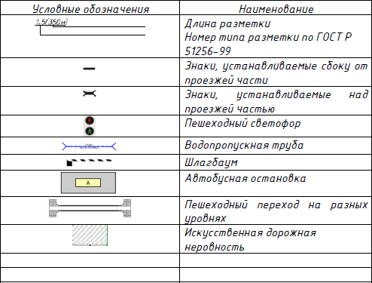
УСЛОВНЫЕ ОБОЗНАЧЕНИЯ ЭЛЕМЕНТОВ ОБУСТРОЙСТВА ДОРОГИ
Условные обозначения | Наименование
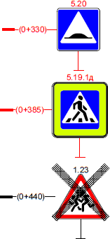 | Дорожные знаки  Дорожные знаки повышенной видимости  Демонтируемые дорожные знаки
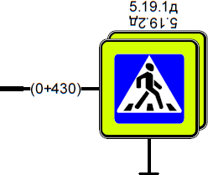 | Дорожные знаки, устанавливаемые оборотными сторонома друг к другу
 | Пешеходные ограждения
 | Тротуары и пешеходные дорожки
Опора освещения со
светильником
 | Бордюрный камень
 | Дорожный светофор типа Т.7
 | Транспортный светофор
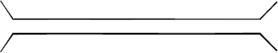 | Мост, путепровод
 | Направляющие устройства (сигнальные столбики)
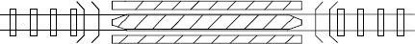 | Железные дороги
 | Обозначение заездного кармана автобусной остановки
Дорожные барьерные
ограждения
 | Эксплуатационный километраж

Условные обозначения | Тип дорожного покрытия
 | Гравий, Грунт
 | Асфальтобетон

Примечание: Технические средства организации дорожного движения и элементы обустройства дороги, которые требуется установить или обустроить дополнительно, обозначаются красным цветом.

ТРЕБОВАНИЯ К РАЗМЕЩЕНИЮ ДОРОЖНЫХ ЗНАКОВ И ТЕХНИЧЕСКИХ СРЕДСТВ ОРГАНИЗАЦИИ ДОРОЖНОГО ДВИЖЕНИЯ
